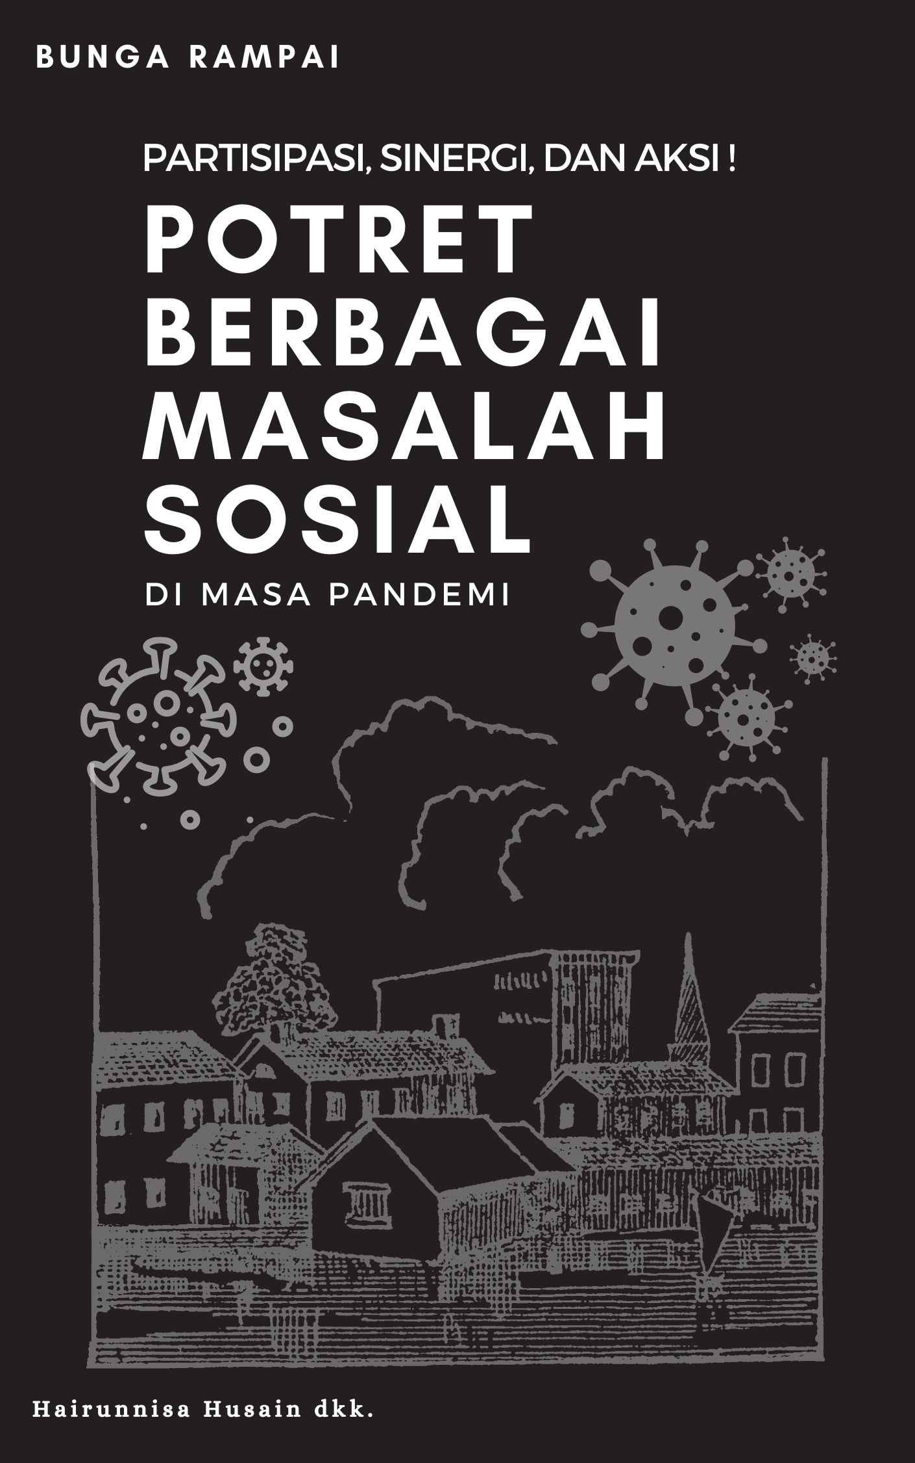

KATA PENGANTAR
Assalamualaikum Wr.Wb
Salam Sehat…..

Puji Syukur pada Allah Sang Pemberi Hidup, Shalawat dan salam untuk Sang Manusia terbaik Rasulullah Muhammad, salam untuk keluarga Rasul…Allahumma salli ala Muhammad wa alihi….
Salah satu kegiatan proses pembelajaran dan pengajaran di Universitas Mulawarman untuk mahasiswa tingkat akhir adalah melaksanakan Kuliah Kerja Nyata (KKN). Kegiatan ini tetap dipertahankan dan dilaksanakan sebagai laboratorium pembelajaran mahasiswa secara lansung dengan terjun ke tengah masyarakat untuk melihat, mengamati bahkan mengalisis permasalahan social yang dihadapi masyarakat. Mahasiswa Unmul datang sebagai perantara untuk berusaha mencari jalan keluarnya dan menguraikan persoalan dengan memberikan alternative penyelesaian melalui “partisipasi yang berkolaborasi dan bersinergi bersama aparatur pemerintah (Kelurahan, RT, RW setempat) dan masyarakat sipil bersama untuk “aksi” yang bertujuan meringankan dan membantu masyarakat dalam menyelesaikan masalah social yang dihadapi di kala pandemic Covid 19.
Kuliah Kerja Nyata 47 Universitas Mulawarman tahun 2021 ini masih berlangsung di masa pandemic “Second Wave” yang ditengarai lebih mengkhawatirkan dari “First Wave” karena berkembangnya virus yang bermutasi dengan tingkat kecepatan penularan yang lebih tinggi. Tema KKN 47 Unmul Tahun 2021 adalah Desa Tangguh sebagai Penyangga Ibu Kota Negara yang meliputi Desa Tangguh Bencana, Desa Tangguh Pangan, Desa Tangguh Pendidikan, Desa Tangguh Ekonomi, Desa Tangguh Sosial, Desa Tangguh Teknologi, Desa Tangguh Budaya, Desa tangguh Kesehatan. Peserta berjumlah 2.450 mahasiwa yang tersebar di 16 Provinsi, 43 Kabupaten/Kota, 148 Kecamatan dan 485 desa/kelurahan. Dalam kesempatan saat ini penulis mendeskripsikan kegiatan KKN yang berlangsung di Pemerintah Kota Bontang - Kecamatan Bontang Utara dan Bontang Selatan. KKN 47 di selenggarakan dengan 2 cara, Luring dan Daring, dengan menerapkan pengoptimalan Digital Programm untuk kegiatan kemasyarakatan. Hal tersebut merupakan penyesuaian karena masa pandemic yang masih berlangsung. Tetapi keadaan ini tidak membuat surut langkah “aksi” mahasiswa dalam mengimplementasikan kegiatan-kegiatan mereka untuk melakukan Pengabdian kepada Masyarakat dalam berbagai bentuk.
Diantara kegiatan tersebut mahasiswa mendominasi “aksi”nya dengan membuat video pendek ilustrasi langsung tentang ekonomi kreatif dan mandiri serta literasi,edukasi Covid 19 dan suntik vaksin dalam bentuk animasi. Selain itu mereka selalu mengingatkan masyarakat untuk tetap menjaga Protokol Kesehatan di keseharian aktifitasnya dengan membuat dan membagikan buku saku dan panduan kesehatan electronic yang disosialisasikan melalui media social (grup-grup wa Kelurahan, RT dan RW setempat. Selain berinteraksi dengan aparat pemerintahan dan masyarakat yang terbatas karena diterapkannya PPKM Level 4, tidak menyurutkan langkah mahasiswa KKN 47 Unmul untuk berlomba dan berprestasi dalam mendukung program pemerintah Kota Bontang untuk memutus mata rantai Covid 19 menuju Bontang Sehat. KKN 47 Unmul kali ini sangat mengesankan dengan meyenangkan dengan kreasi kegiatan beragam yang merupakan pengembangan serta aplikasi keilmuan mahasiswa di berbagai bidang. Berkesesuaian dengan harapan Gubernur Pemerintah Provinsi Kaltim, Dr. H. Isran Noor, agar para peserta mahasiswa KKN dapat memberikan pengabdian terbaik mereka kepada masyarakat sesuai dengan disiplin ilmu yang mereka miliki.
Ungkapan terima kasih penulis terhadap pihak terkait yang telah memberikan kesempatan pada anak-anak mahasiwa kami untuk menerapkan serta menimba ilmu di Kelurahan-kelurahan Bontang Utara dan Selatan selama kurang lebih 2.5 bulan. Tanpa dukungan pihak pemerintah kelurahan dan masyarakat, mahasiswa kami tidak akan memiliki kepekaan dan keterampilan mengolah “karya dan karsa”. Tidak lupa kami ucapkan terimakasih pada Lurah dan Sekretaris Lurah Kelurahan Satimpo, Kelurahan Api-api, Kelurahan Guntung, Kelurahan Tanjung Laut dan Kelurahan Tanjung Laut Indah serta para Pembimbing lapang dari masing-masing kelurahan yang telah banyak meluangkan kesempatan untuk berbagi ilmu dan berdiskusi mengenai kegiatan-kegiatan kemasyarakatan sesuai dengan kebutuhan mereka. Demikian pula untuk para pemilik UMKM di Kota Samarinda, Bakung Cookies dan Kedai Burger Gembira, harapan penulis semoga UMKM yang dijalankan dapat terus maju dan berjaya, walau disaat ekonomi agak “kritis” dewasa ini. Semoga tetap menjadi Penyangga Perekonomian Daerah menuju IKN Tangguh. Terima kasih telah melibatkan secara penuh untuk agenda kegiatan ekonomi, social budaya, kesehatan dan pendidikan untuk anak-anak mahasiswa kami.
Tak lupa penulis ucapkan sanjungan dan apresiasi terbaik untuk anak-anak mahasiswa KKN 47 ”ku”, yang pantang kenal lelah untuk berpartisipasi dalam upaya menyelesaikan masalah-masalah social di Kota Bontang dan Kota Samarinda (UMKM) . Terkhusus ucapan terima kasih penuh cinta, penulis berikan untuk Dr. Husain Heriyanto, yang selama perjalanan tugas “visitasi” KKN 47 selalu bersama, menyimak, menganalisa kegiatan-kegiatan mahasiswa serta kadangkala memberikan masukan berarti agar luaran mereka menjadi “luar biasa” dan membanggakan. Semoga buku Bunga Rampai Partisipasi, Sinergi dan Aksi! Ini menjadi kenangan sepanjang hidup akan karya dan pengalaman terbaik yang kita berikan untuk masyarakat sekitar di Masa Pandemi Covid 19. Jayalah Universitas Mulawarman … Jaya Ekonomi dan Kesehatan Masyarakat Kota Bontang, Jaya UMKM Kota Samarinda. Salam sehat!!!

TVRI-Sempaja, Samarinda, 27 Agustus 2021
Penulis,

Hairunnisa Husain Heriyanto
DAFTAR ISI

KATA PENGANTAR i
DAFTAR ISI iii
DAFTAR TABEL iv
DAFTAR GAMBAR v
Pembangunan Wilayah Berbasis Paradigma Bioregional: Studi Kasus Bontang 1
Menumbuhkan Kesadaran Masyarakat Kelurahan Tanjung Laut untuk Vaksinasi COVID-19 18
Peran Bank Sampah Sebagai Upaya Pengelolaan Sampah Plastik Di Kelurahan Satimpo 24
Literasi dan Edukasi COVID-19 Di Kelurahan Tanjung Laut Indah 31
Upaya Pencerdasan Masyarakat Api-Api untuk Mengelola Limbah Café dan Usaha Kuliner 38
Mengenal Kebudayaan Guntung Kampoeng Adat 42
Sahabat UMKM (Sarana Pendampingan Umkm Dengan Berbasis Teknologi); Sebagai Upaya Generasi Milenial Dalam Transformasi Usaha Rakyat Berbasis Digital, yang Mengarah Pada Pemulihan Ekonomi Lokal 52
Strategi Pemasaran Melalui Label Pada Kemasan Produk Makanan dan Minuman di Kedai Burgermbira 59
Upaya Branding dan Promosi Produk Kue Kering Bakung Cookies 64
Pemanfaatan Tanaman Rempah Sebagai Penambah Imunitas Tubuh di Kala Pandemi 70
Pemasaran Digital Melalui Video Promosi UMKM Burger Denayu 73
Hasil Air Dari Pembuatan Pupuk Higienis Dedak Jagung dengan Ragi Roti Sebagai Parameter Kualiatas Air Ikan Cupang dan Ikan Komet 78

Hairunnisa Husain¹,
Tia Noviandri ², Andi Ancha ³, Dheas Adam Yasin Prasetya ⁴, Fatimah Zuhroh Munirul Ivan⁵, Annissa Choirunisa⁶, Adhinda Alya Tri Puspawati⁷, Anisa Irda Nursyafira⁸
Rizalul Fickry Zebada Mansurina⁹, Nurul Syarifah¹⁰, Shinta Mardewi¹¹, Irma Mayang Sari¹², Maghfirotul Lailia,Puput Andriani¹³, Nurul Risnawati¹⁴, Nurul Farida¹⁵
Nur Evita Putri Sri Dewi Azisna ¹⁶, Nanda Agus Tina¹⁷ , Ahda Mujahidah Ibrahim¹⁸, Jihan Azizah¹⁹, Muhammad Jimly Ash Shiddiqie²⁰, Gerhana Andika Ajitiono ²¹, Nur Aji Mulia Jaya²², Muhammad Nailul Althur²³
Alvina Febrianti²⁴, Rahil Ramadhani Islami²⁵, Ridwan Nur²⁶, Salsabila Nur Rahmadina²⁷, Wanda Rachmawati²⁸, Wildania Nurul Afifah²⁹, Zhapira Aprilawati Kartini³⁰
Mohammad Reza³¹, Suci Azizah Febriyani³², Muhammad Fachrun Fachrezi³³, Rosita³⁴, Ratna Ananda Dewi³⁵, Erlina Rachmadhiyani³⁶, Muhammad Rizky³⁷, Tirsa³⁸
Nur Evita Putri Sri Dewi Azisna³⁹
Muhammad Yazid Afhany⁴⁰, Hervinne Fitia Ranipramesthi⁴¹, Annisa Isnuhani Syafitri⁴², Puput Dharma Ully⁴³
Leha Duwi Sinta⁴⁴, Muhammad Faqih⁴⁵, Muhammad Rahul Friduan⁴⁶, Wulan Febriyanti⁴⁷
Wulan Febriyanti⁴⁸
Annisa Isnuhani Syafitri⁴⁹
Wanda Rachmawati ⁵⁰

DAFTAR TABEL

Tabel. 1 Paradigma Bioregional vs Paradigma Industri-Saintifik 5

DAFTAR GAMBAR

Gambar 1. Rumah adat Kutai Guntung 49
Gambar 1. Logo UMKM Bakung Cookies 66
Gambar 2. Facebook Bakung Cookies 67
Gambar 3. Instagram Bakung Cookies 67
Gambar 4. Hasil produk 71
Gambar 5. Bahan-bahan rempah 71
Gambar 6. Pengenalan Produk 72
Gambar 7. Pentol Pedas 75
Gambar 8. Burger 75
Gambar 9. Instagram Burger Denayu 75
Gambar 10. Proses Editing Video 76
Gambar 11. Rombong Jualan 76
Gambar 12 Lokasi Penelitian ( Kelurahan Api-Api) 80

Pembangunan Wilayah Berbasis Paradigma Bioregional: Studi Kasus Bontang
Hairunnisa Husain

PENDAHULUAN
Membaca dan menganalisis laporan program-program kerja yang dijalankan oleh para mahasiswa dalam Kuliah Kerja Nyata (KKN) Universitas Mulawarman angkatan 47 tahun 2021 di sejumlah kelurahan di Kota Bontang, di bawah bimbingan penulis selaku Dosen Pembimbing Lapangan (DPL), timbul satu kesadaran kuat mengenai perlunya pengenalan dan penerapan paradigma bioregional dalam membangun sebuah wilayah. Perkembangan wilayah suatu daerah yang terus meningkat baik dari segi sosial maupun ekonomi menarik minat penduduk wilayah lain untuk berkegiatan di daerah tersebut. Perkembangan wilayah dapat dipengaruhi oleh berbagai faktor baik faktor fisik (alam) maupun non fisik (sosiobudaya).
Meskipun pelbagai program dan kegiatan KKN yang dilakukan itu bervariasi antar kelurahan dan sedikit banyak program pengabdian masyarakat ini terganggu oleh situasi pandemi covid-19, terdapat benang merah yang mencirikan isu dan permasalahan wilayah kota Bontang. Salah satu isu dan pokok permasalahan yang dimaksud adalah kesenjangan antara karakteristik sebagai wilayah ekosistem laut dengan agenda pembangunan yang berpola sentralistik. Hal ini terindikasikan oleh munculnya masalah-masalah lingkungan, ekonomi, medis, edukasi, dan sosial budaya sebagaimana yang ditemukan pada kota urban atau suburban.

Paradigma Pembangunan Bioregional untuk Bontang
Bontang, sebuah kota di pesisir timur laut Kalimantan Timur, memiliki keunikan ekosistem dengan potensi kekayaan industri pupuk dan migas beserta kondensatnya dan sekaligus potensi wisata berbasis konservasi lingkungan (ekowisata). Kota Bontang dikenal sebagai kota industri. Terdapat beberapa perusahaan tambang besar yang berada di kota ini seperti Badak NGL, Pupuk Kaltim, dan Indominco Mandiri. Pada saat yang sama, roda ekonomi bermodalkan keberlimpahan sumber daya alam (natural resources) yang dikandung Bontang tersebut berpotensi mengalami apa yang disebut sebagai “paradoks keberlimpahan” atau “kutukan sumber daya” (resource curse).
Dalam konteks inilah, Bontang perlu mulai memikirkan bioregionalisme sebagai paradigma pembangunan di wilayahnya. Apa yang dimaksudkan dengan pembangunan wilayah berbasis paradigma bioregional?
Wilayah adalah suatu area geografis, teritorial atau tempat, yang dapat berwujud sebagai suatu negara, negara bagian, provinsi, kota, distrik (kabupaten), dan pedesaan (Murty, 2000). Isard (1975) menjelaskan bahwa wilayah adalah areal dengan batas- batas tertentu yang memiliki arti (meaningful) karena adanya masalah-masalah yang ada di dalamnya, khususnya karena menyangkut permasalahan sosial. Sementara Nasoetion (1990) mendefinisikan wilayah sebagai unit geografis dengan batas-batas spesifik (tertentu) dimana komponen- komponen wilayah tersebut (sub wilayah) satu sama lain saling berinteraksi secara fungsional.
Sedangkan bioregionalisme adalah sebuah paradigma baru pembangunan yang digagas empat dekade belakangan menyusul kegagalan program pembangunan di negara-negara berkembang yang umumnya memiliki kekayaan sumber daya alam (SDA). Kegagalan pembangunan itu tidak terbatas pada dimensi fisik atau ekonomi melainkan juga mencakup pembangunan dalam bidang sosial politik, ilmu pengetahuan, kebudayaan dan peradaban manusia secara umum.
Bioregionalisme adalah sebuah paradigma (worldview) yang berpandangan bahwa sistem-sistem politik, budaya, dan ekonomi akan lebih berkelanjutan (sustainable) dan adil jika sistem-sistem itu terbangun secara alamiah berdasarkan wilayah yang disebut bioregion. Bioregion didefinisikan melalui karakteristik fisik alam dan lingkungan, termasuk batas-batas daerah aliran sungai (DAS) dan karakteristik tanah dan medan. Bioregionalisme menekankan bahwa penentuan sebuah bioregion adalah juga sebuah fenomena budaya dan mengutamakan penduduk lokal, pengetahuan dan solusi.
Bioregionalisme berpandangan bahwa komponen-komponen lingkungan suatu bioregion (geografi, iklim, tanaman, hewan, dan lain-lain) secara langsung mempengaruhi cara-cara komunitas manusia bertindak dan berinteraksi satu sama lain sebagai kondisi yang optimal bagi mereka untuk berkembang dalam lingkungan. Demikian pula, cara hidup seperti itu untuk berkembang dalam totalitas mereka – baik aspek ekonomi, budaya, spiritual, maupun aspek politik – akan menjadi sesuatu yang distingtif dalam sejumlah kapasitas sebagai produk dari lingkungan bioregional mereka.
M. Ryan (Place Shapes Identity, 2015)

Melalui artikelnya “Reinhabiting California” (The Ecology, 1977), Peter Berg dan Dasmann mendedah prinsip-prinsip utama bioregionalisme, termasuk tiga konsep dasar: (1) Live-in-place (hidup-di-tempat), (2) reinhabitation (reinhabitasi), dan (3) bioregion. Berikut adalah uraian Berg dan Dasman dalam menjelaskan ketiga konsep dasar bioregionalisme tersebut.
Live-in-place, yaitu memenuhi kebutuhan-kebutuhan dan menikmati kenyamanan hidup sebagaimana yang telah disediakan oleh sebuah tempat tertentu, dan menjamin ketersediaannya dalam jangka panjang. Reinhabitation (reinhabitasi), yaitu belajar kembali hidup di sebuah wilayah yang pernah terganggu dan tercederai oleh eksploitasi masa lalu, sadar tentang hubungan ekologis tertentu yang terjadi pada wilayah itu dan lingkungannya. Berg menjelaskan “Dalam sebuah bioregion, terdapat beragam zone perjumpaan manusia dengan sistem-sistem alam: urban, suburban, rural, dan gurun. Masing-masing memiliki pendekatan yang berbeda dalam kesesuaiannya dengan reinhabitasi”.
Selanjutnya mengenai bioregion, Berg dan Dasmann menjelaskan,
Bioregion adalah yaitu suatu ruang hidup baik yang mengacu pada wilayah geografis maupun wilayah kesadaran, merujuk suatu tempat dan gagasan-gagasan yang telah tumbuh berkembang bagaimana hidup di tempat tersebut. Bioregion ditentukan berdasarkan informasi klimatologi, fisiografi, geografi flora dan fauna, sejarah alami dan aspek alami lainnya Dalam sebuah bioregion, kondisi-kondisi yang mempengaruhi kehidupan adalah serupa dengan hal-hal yang telah mempengaruhi hunian/pemukiman manusia. Batas-batas final sebuah bioregion yang terbaik adalah yang dideskripsikan oleh orang-orang yang telah hidup bermukim di dalam wilayah itu, melalui perjumpaan kemanusiaan mereka dengan realitas living-in-place.
(Berg dan Dasmann, 1977)
Secara singkat bisa dirumuskan bahwa bioregionalisme itu adalah sebuah identitas geografis (place) sekaligus identitas budaya (ideas, values). Yang dimaksud place itu termasuk “ecosystem boundaries” (batas-batas ekosistem) seperti daerah aliran sungai, iklim, kehidupan flora dan fauna, pantai, pesisir, hutan, laut, pegunungan, dan seterusnya. Kemudian berkembangnya “economic autarchy”, yaitu sistem ekonomi yang tumbuh dari potensi alam dan budaya lokal yang bersifat swasembada dan swa-pengaturan (self-rule).
Sejalan dengan deskripsi ringkas di atas, terdapat beberapa tujuan sosial paradigma bioregionalisme itu, yaitu
- Batas politik (baca administrasi politik/kewilayahan) mestinya disesuaikan dengan batas-batas ekologis
- Menegaskan keunikan ekologi bioekoregion
- Menggalakan konsumsi pangan lokal
- Mendorong konsumsi material lokal
- Menggalakkan budidaya tanaman (varietas) lokal
- Mendorong keberlanjutan yang harmonis dengan bioregion
Sebagai gerakan kultural, bioregionalisme membangun sistem (gerakan) politis, kultural dan lingkungan yang berdasarkan pada area alamiah bioregion atau ekoregion. Gerakan budaya yang dimaksud adalah kumpulan pengetahuan yang dikembangkan untuk perubahan sosial dalam dua level, yakni (1) sebagai strategi konservasi dan keberlanjutan; (2) sebagai gerakan politik yang menyerukan devolusi kekuasaan secara ekologis dan kultural.
Integrasi sebagai gerakan ekologi (lingkungan hidup), sosial, dan budaya yang terkandung dalam paradigma bioregionalistik semakin tampak pada karya Kirkpatrick Sale yang berjudul “Dwellers in the Land: The Bioregion Vision” (1985) yang diterbitkan oleh the Sierra Club (San Francisco). Buku ini dianggap karya bioregionalisme yang paling menonjol, berpengaruh, dan kontroversial (Aberley, 1999).
Merujuk karya Sale (1985) di muka, bioregionalisme ditawarkan sebagai sebuah paradigma alternatif pembangunan suatu wilayah yang didasarkan pada prinsip-prinsip berikut:
- Membagi bumi atas unit-unit wilayah alami (natural region) lebih kecil
- Pembangunan “berorientasi pada ekonomi lokal dan berswasembada”
- Adopsi struktur tata kelola (governance) terdesentralisasi yang mendorong otonomi, subsidiarity (pemerintah pusat hanya melaksanakan yang tidak dapat dilakukan di tingkat lokal) dan mendorong pluralisme
- Mengintegrasikan perkotaan, perdesaan dan lingkungan
Sale (1985) mengingatkan bahwa kiris majemuk sosial dan ekologis telah berada pada level yang mengancam keberlangsungan peradaban manusia modern, yang menurutnya, dibangun atas paradigma industri-saintifik (peradaban mesin). Berikut adalah perbandingan dua paradigma yang disusun oleh Sale (1985).
Tabel. 1 Paradigma Bioregional vs Paradigma Industri-Saintifik

Paradigm Bioregional Paradigm Industrio-scientific
Skala Wilayah (Region) Negara
Komunitas Bangsa/Dunia

Ekonomi Konservasi Eksploitasi
Stabilitas Perubahan/Kemajuan
Swasembada Ekonomi dunia
Kemitraan Kompetisi

Politik Desentralisasi Sentralisasi
Komplementari Hirarki
Keragaman Keseragaman

Masyarakat Simbiosis Polarisasi
Evolusi Pertumbungan
Pembagian-peran (divisi) Monokultur
Perkembangan lain dalam teori bioregionalisme dibuat oleh Thomas Berry melalui publikasi karyanya The Dream of the Earth (1988). Berry bermaksud mengonstruksi sebuah pandangan-dunia bioregional yang terkait dengan spiritualitas dengan suatu forma organisasi sosial. Berry mendedah dan menghimpun enam fungsi yang niscaya untuk pengembangan komunitas bioregonal, yaitu sebagai berikut:
- Self-propagation, yakni hak spesies atas habitatnya sebagai rute migrasi dan tempat komunitasnya).
- Self-nourishment, bahwa setiap spesies dibatasi mahluk hidup dan kondisi di sekitarnya, tidak boleh suatu spesies melampaui yang lainnya.
- Self-education, melalui pola fisik, kimia, biologi dan kultural.
- Self-governance, tata kelola fungsional pada setiap komunitas hidup wilayah,
- Self-healing, tiap komunitas mahluk hidup menghasilkan energi bergizi bagi lainnya serta kekuatan-kekuatan khusus untuk regenerasi.
- Self-fulfiling activities, bahwa komunitas bioregional melakukan aktivitas-aktivitas natural, sosial, kultural secara integratif yang mencukupi identitas dan aktualisasi komunitas itu sendiri.
Ekosistem Bontang
Dalam konteks pembangunan Bontang yang secara administratif kewilayahan berstatus sebagai sebuah kota di provinsi Kalimantan Timur, Bontang bisa didedah dari komponen utama bioregional, yaitu ekosistem. Ekosistem Bontang adalah memosisikan Bontang sebagai suatu sistem ekologi yang terbentuk oleh hubungan timbal balik antara kehidupan kota- yang dihuni oleh masyarakat dengan identitas dan aktivitas sosiobudaya – dengan lingkungan fisik dan hayatinya (physical and biological environment).
Bontang, sebuah kota pesisir di pantai timur Kalimantan yang berjarak sekitar 120 km dari Kota Samarinda, terletak diantara 0001’– 0012’ Lintang Utara (sedikit di atas garis ekuator) dengan luas wilayah seluas 49.757 ha yang didominasi oleh lautan, yaitu seluas 34.977 ha (70,30%) sedangkan wilayah daratannya hanya seluas 14.780 ha (29,70%). Beberapa konsep wilayah ekosistem yang dimiliki Bontang adalah sebagai berikut:
- Daerah khatulistiwa dengan iklim tropis basah dengan ciri-ciri khas hujan terjadi di sepanjang tahun dengan suhu rata-rata 24°-33°C
- Kawasan Pesisir, dengan beberapa wilayah permukiman yang memiliki interaksi besar dengan pesisir laut yaitu Bontang Kuala, Tanjung Laut Indah, Berbas Pantai, BerbasTengah dan Loktuan
- Bagian cekungan Kutai dengan batas fisik di sebelah Timur Selat Makasar, sebelah Selatan Sungai Santan, sebelah Barat Gunung Lobang Batik dan sebelah Utara Sungai Temputuk
- Daerah Aliran Sungai (DAS); sungai-sungai yang mengalir di wilayah adalah Sungai Guntung, Sungai Bontang, Sungai Busuh, Sungai Nyerakat Kanan dan Sungai Nyerakat Kiri yang semuanya bermuara di Selat Makasar. Sungai-sungai tersebut berhulu di bagian barat wilayah Kota Bontang atau di wilayah Kabupaten Kutai Timur. DAS Bontang yang melintasi Kota Bontang memiliki luas kurang lebih 300 Km2 dan panjang sungai utama 17 km.
- Kawasan Hutan Bakau (Mangrove); Bontang memiliki sejumlah kawasan hutan bakau untuk konservasi, edukasi, dan wisata seperti Taman Wisata Graha Mangrove BSD, Taman Nasional Kutai, Mangrove Edu Park Berbas Pantai, Eko Wisata Mangrove Teluk Bangko, dan Mangrove Information Center Tanjung laut Indah
- Ekosistem Laut: seluas 34.977 hektar (merupakan 70.30% total luas Bontang)
- Ekosistem terumbu karang; seluas 8.744 hektar
- Eksosistem padang lamun (laut dangkal); ekosistem padang lamun (seluas 13.990 hektar) dan hutan mangrove berada di sekitar Pulau Melahing,Agar- agar Panjang, Karang Segajah, Badak-badak, Tanjung Paukung, Nyerekat, Tanjung Laut, dan Teluk Sekambing
- Ekosistem rumput laut; seluas 16 hektar
- Ekosistem Gambut
Eko-sosial Bontang
Dengan menggunakan kerangka teori (theoretical framework) bioregionalisme yang digagas oleh Peter Berg dan Dasmann, Kirkpatrick Sale, dan Thomas Berry yang telah dideskripsikan secara singkat di muka, ekosistem Bontang menjadi acuan utama dalam mengembangkan kota melalui aktivitas-aktivitas sosial para warganya dalam memenuhi kebutuhan-kebutuhannya baik selaku individu/manusia maupun warga masyarakat.
Tulisan ini membatasi diri pada kegiatan ekonomi dan pendidikan (sebagai dua aktivitas sosial utama warga kota) dengan juga hanya menyoroti tiga ekosistem Bontang, yaitu (1) daerah khatulistiwa beriklim tropis, (2) kawasan pesisir dan ekosistem laut, dan (3) kawasan mangrove. Dengan kata lain, perlu dielaborasi implikasi alamiah dari ketiga ekosistem ini terhadap model dan pola ekonomi yang mesti dikembangkan di kota Bontang.
Bagan 1. Interaksi Ekosistem dengan Pola Ekonomi dan Pendidikan di Bontang
Ekosistem Aktivitas Sosial (Ekonomi dan Pendidikan)
Daerah Khatulistiwa Tropis Pola ekonomi
Bidang ilmu dan keahlian dunia pendidikan
Ekosistem Pesisir dan Laut Jenis mata pencaharian dan industri
Disiplin ilmu dan teknologi yang relevan
Kawasan Mangrove Bentuk kegiatan ekonomi dan industri
Pengetahuan dan kearifan konservasi

Daerah Khatulistiwa Tropis
Karakteristik utama daerah tropis, yang dicirikan oleh iklim tropis basah, adalah berkembangnya aneka ragam flora dan fauna. Dalam konteks luas, Indonesia sebagai negara tropis yang paling banyak memiliki titik khatulistiwa di dunia, sangat kaya akan keanekaragaman hayati. Indonesia merupakan negara yang memiliki hutan tropika lembap terbesar kedua di dunia, kaya dengan keanekaragaman hayati terutama tumbuhan dan dikenal sebagai salah satu dari 7 (tujuh) negara megabiodiversitas di dunia. Distribusi tumbuhan tingkat tinggi yang terdapat di hutan tropika lembap Indonesia adalah lebih dari 12% (30.000 jenis) dari yang terdapat di muka bumi (250.000 jenis). Dalam dunia fauna, diperkirakan sebanyak 300.000 jenis satwa liar atau sekitar 17% satwa di dunia terdapat di Indonesia, walaupun luas Indonesia hanya 1,3% dari luas daratan dunia. Indonesia nomer satu dalam hal kekayaan mamalia (515 jenis) dan menjadi habitat lebih dari 1539 jenis burung. Sebanyak 45% ikan di dunia, hidup di Indonesia.
Keunikan Bontang sebagai kota industri di pesisir adalah letaknya yang hampir berimpitan dengan (atau dilalui oleh) garis khatulistiwa (0001º LU) dan karenanya dibangun sebuah Tugu Khatulistiwa yang berjarak 25 km di sebelah selatan Bontang, tepatnya di Santan Hulu, Kabupaten Kutai Kertanegara (dibangun pada 2 Juli 1993). Fakta alamiah ini merupakan karakteristik ekosistem Bontang yang harus diterima dan disyukuri oleh segenap warga kota berikut jajaran pemerintah daerah dengan konsekuensi yang dipilih secara sadar.
Salah satu implikasi dan konsekuensi ekosistem Bontang sebagai daerah khatulistiwa beriklim tropis terhadap bidang ekonomi adalah membangun model dan pola perekonomian yang berbasiskan atau setidaknya sinergis dengan usaha-usaha konservasi alam dan lingkungan termasuk kehidupan aneka ragam spesies flora dan fauna. Kegiatan ekonomi yang dikembangkan seyogianya bersumberkan bahan-bahan yang bisa diperbaharui (renewable resources) dan ramah lingkungan (green economy and industry). Potensi pertanian tanaman pangan dan perkebunan di Kota Bontang, meski tidak terlalu menonjol mengingat Bontang adalah daerah perkotaan, tetap harus digalakkan dan dikembangkan karena hal itu tuntutan alamiah ekosistem Bontang sebagai daerah tropis.
Dengan memiliki biodiversitas (kenakeragaman hayati) yang besar tersimpan potensi besar pula yang dapat digali dan dimanfaatkan lebih lanjut untuk kegiatan ekonomi, misalnya pemanfaatan flora dan fauna untuk industri farmasi (obat dan kosmetik) termasuk pembuatan jamu. Penelitian di bidang farmasi ini memiliki potensi ekonomi yang besar seperti pembuatan vaksin yang berbahan baku dari tanaman-tanaman yang hidup di hutan tropis. Demikian pula untuk dunia kosmetika, seperti penelitian yang berjudul “Potensi Bawang Tiwai (Eleutherine bulbosa (Mill.) Urb.) sebagai Komponen Antibakteri Berbahan Dasar Alam untuk Kosmetika” (Swandari Paramita dan Anton Rahmadi - eds., Tropical Studies: Potensi dan Permasalahan di Hutan Tropika Lembap dan Lingkungannya, Bogor: Penerbit IPB Press, 2020).
Demikian pula halnya terhadap dunia pendidikan, kondisi ekosistem Bontang menuntut sistem pendidikan yang mengajarkan pengetahuan konservasi dan kearifan ekologis pada anak didik. Sistem pendidikan di Indonesia pada umumnya mengalami kegagalan dalam memberikan pengetahuan melalui mata pelajaran utama sehubungan dengan pengetahuan tentang lingkungan dan pelestariannya. Alhasil, anak-anak didik memiliki pengertian yang sedikit sekali tentang bagaimana alam berproses di sekitar mereka dan juga mereka tidak memiliki figur yang cakap dalam memperkenalkan kesadaran lingkungan.
Kondisi pendidikan demikian yang menyebabkan laju penggundulan hutan yang tercepat di dunia. Di Indonesia, hutan tropis seukuran 76 lapangan sepak bola ditebang setiap jamnya. Gangguan ekosistem yang besar ini menyebabkan banjir dan kebakaran hutan, mengakibatkan satwa liar seperti orang utan, macan, gajah, dan badak berada di ambang kepunahan. Pulau Kalimantan adalah salah satu paru-paru dunia karena luas hutannya, yaitu sekitar 40,8 juta hektar. Sayangnya laju deforestasi di Kalimantan demikian cepatnya. Menurut data yang dikeluarkan Departemen Kehutanan, angka deforestasi di Kalimantan pada 2000 sampai dengan 2005 mencapai sekitar 1,23 juta hektare. Artinya sekitar 673 hektare hutan di Kalimantan mengalami deforestasi setiap harinya pada periode tersebut. Luas hutan di seluruh provinsi yang ada di Kalimantan mencapai sekitar 40,8 juta hektare. Sementara itu menurut Greenpeace, hutan di Kalimantan hanya tersisa 25,5 juta pada tahun 2010.
Fakta-fakta ini menambah kesadaran akan perlunya pendidikan lingkungan sejak dini pada anak-anak didik. Kajian “Literasi Lingkungan Hutan Tropis dan Kearifan Lokal” misalnya adalah salah satu contoh tema utama yang perlu diintroduksi dan diajarkan oleh sekolah-sekolah hingga kampus-kampus termasuk Universitas Mulawarman yang memiliki Pusat Unggulan Studi Tropis (Center of Excellence for Tropical Studies). Pusat studi ini juga perlu mengungkap bagaimana budaya dan kearifan lokal masyarakat Hutan Hujan Tropis selama ini dalam menjaga kelestarian hutan dan lingkungan hidup pada umumnya.
Pusat Studi ini perlu melakukan pendekatan-pendekatan kultural dalam membantu upaya pelestarian dan pemulihan ekosistem hutan di Malang Raya. Misalnya adalah melalui perhutanan sosial yang bermitra dengan masyarakat lokal. Di masa mendatang diharapkan hutan di pulau Kalimantan kembali pulih dan memberikan keuntungan secara ekonomi bagi masyarakat lokal, namun kelestarian hutannya tetap terjaga. Ada keselarasan fungsi hutan secara ekologi dan ekonomi.
Ekosistem Pesisir dan Laut
Mengingat wilayah Kota Bontang sekitar 34.977 Ha atau 70,29% merupakan wilayah perairan laut, maka karakteristik masyarakat Kota Bontang sangat dipengaruhi oleh ekosistem laut. Potensi terbesar Bontang adalah wilayah pesisir dan laut yang kaya akan sumber daya laut.
Interaksi masyarakat Kota Bontang dengan pesisir laut memiliki intensitas yang berbeda-beda. Indikator dari besarnya interaksi ini dapat dilihat dari besarnya jumlah penduduk yang tinggal di pesisir laut atau di atas air, jumlah penduduk nelayan dan besar produksi perikanan. Beberapa wilayah permukiman yang memiliki interaksi besar dengan pesisir laut yaitu Bontang Kuala, Tanjung Laut Indah, Berbas Pantai, Berbas Tengah dan Loktuan (Potret Lingkungan Hidup Kota Bontang, 2003).
Sebagai pemukiman nelayan tertua, Bontang Kuala memiliki interaksi terbesar dengan pesisir laut. Aktivitas ekonomi yang berkembang di desa ini meliputi perikanan dan wisata laut. Adanya pengembangan wisata pantai ini membuka lapangan pekerjaan baru bagi penduduk dengan mendirikan usaha-usaha di bidang makanan dengan lokasi tempat di atas air. Dalam rangka pengembangan wisata di Bontang Kuala, dilaksanakan upacara adat secara rutin dan berhubungan dengan laut yaitu Pesta Laut. Tanjung Laut Indah juga terkenal memiliki interaksi yang tinggi terhadap pesisir. Aktivitas pesisir yang berkembang meliputi pengolahan produkasi perikanan seperti pengeringan ikan, pengeringan rumput laut, dan pembuatan dodol rumput laut. Hal ini ditandai dengan adanya usaha peningkatan keterampilan penduduk dalam pemanfaatan potensi pesisir.
Bontang Kuala, pelopor desa wisata di Kalimantan Timur juga berpotensi menjadi kawasan ekowisata yang mendukung pelestarian lingkungan. Konservasi alam berupa hutan mangrove yang ada di kawasan Kampung Laut Bontang Kuala sesuai dengan potensi dan daya dukung wilayah. Konservasi mangrove-nya merupakan bagian dari Taman Nasional Kutai yang didiami beragam satwa, seperti elang bondol, kuntul perak, raja udang, bekantan, kera ekor panjang, dan sebagainya. Hutan bakau ini menyediakan jalan setapak sepanjang 3 kilometer, termasuk membangun menara pandang setinggi 20 meter. Dari menara ini wisatawan dapat melihat Selat Makassar secara langsung. Sebagai desa wisata, kawasan Kampung Laut Bontang Kuala memiliki pemenuhan infrastruktur yang dinilai cukup memadai dan tertata. Harapannya destinasi wisata ini dapat lebih dikenal dan melengkapi khazanah wisata tanah air, khususnya di Pulau Kalimantan.
Pantai sendiri merupakan bentuk dari sumber daya pariwisata dalam bentuk wisata laut. Wisata laut memanfaatkan potensi sumber daya pantai dan laut baik yang sifatnya masih alami atau sudah dibudidayakan. Pantai dan laut sangat memiliki potensi wisata adalah karena daya tarik atau keunikan lingkungan alamnya. Pulau Beras Basah, misalnya, merupakan pulau yang terletak di perairan selatan Kota Bontang dengan luas ± 2 ha. Panorama pantai serta perairan di sekitarnya direncanakan menjadi sebuah kawasan wisata antara lain menyelam/diving, snorkling, memancing, fotografi dan bersantai.
Daya tarik lainnya adalah Pulau Kedindingan yang berpotensi untuk pengembangan daya tarik wisata menyelam, snorkeling dan bersantai. Di sekitar pulau ini akan direncanakan sebuah kawasan wisata anjungan dengan fasilitas antara lain: area jetski, banana boat, water boom, diving, snorkeling, area bermain anak, ruang makan, dapur, ruang peralatan dan area bersantai. Daya tarik lainnya yang terdapat di perairan Kedindingan beberapa jenis aneka ragam hayati seperti terumbu karang dan ikan.
Sebagian wilayah laut Kota Bontang juga memiliki terumbu karang yang potensial untuk dijadikan obyek wisata bawah laut. Lokasi wisata terumbu karang sebagian besar berada di area obyek wisata pulau pulau kecil yang perairannya dangkal seperti di sekitar Pulau Beras Basah. Ini tentu saja mensyaratkan perlunya konservasi eksistem laut, ekosistem pesisir, eksosistem terumbu karang.
Dengan kata lain, aktivitas konservasi alam dan pemeliharaan lingkungan yang hijau, alami dan bersih berkorelasi positif terhadap pengembangan ekonomi seperti perikanan, budidaya rumput laut, pembuatan garam, dan industri wisata (pantai, laut lepas, bawah laut) serta berbagai usaha dan jasa yang lahir dari aktivitas utama ekonomi itu seperti tumbuhnya perdagangan, kerajinan dan pertukangan lokal, dan aneka jasa dalam pariwisata.
Sebagaimana terhadap kegiatan ekonomi, ekosistem pesisir dan laut yang dimiliki Bontang juga menuntut sistem pendidikan yang sejak dini memperkenalkan konservasi ekosistem laut. Dunia pendidikan di Bontang seyogianya menyusun kurikulum pendidikan perikanan dan kelautan yang baik dan menjadi salah satu pusat keunggulan kota pesisir ini setidaknya di Kalimantan. Sudah saatnya pengambil kebijakan di Bontang untuk mulai memikirkan untuk membangun Sekolah Tinggi atau Institut yang khusus mendalami (riset dan studi) ilmu dan teknologi kelautan termasuk di dalamnya obyek-obyek wisata laut seperti terumbu karang.
Kawasan Mangrove
Sebagaimana diketahui, Indonesia merupakan pemilik hutan mangrove terluas di dunia. Luas hutan mangrove di Indonesia mencapai 3.496.768 hektare yang tersebar dari pesisir Aceh hingga Papua. Luas hutan mangrove Indonesia mencakup 22,4% luasan mangrove dunia.
Hutan mangrove memiliki dua fungsi yaitu fungsi ekologis dan fungsi ekonomis. Adapun, fungsi ekologis dari hutan mangrove yaitu sebagai habitat atau tempat hidup, berlindung, mencari makan, atau berkembang biak binatang laut. Selain itu, hutan mangrove dapat berfungsi sebagai stabilisator garis pantai. Fungsi ini dikenal bisa mencegah erosi, sebagai akibat pukulan ombak dan juga berperan dalam penambahan lahan pantai.
Hutan mangrove memiliki fungsi ekologis, yaitu sebagai filter dari pengaruh laut, maupun dari darat. Adanya hutan mangrove dapat mencegah terjadinya intrusi air laut ke darat. Sementara itu, fungsi ekonomis dari adanya hutan mangrove adalah nilai ekonomi dari kayu dan makhluk hidup yang ada di dalamnya. Sebab, mangrove dapat dimanfaatkan untuk berbagai kebutuhan hidup penduduk, misalnya untuk kayu kabar, bangunan, arang, hingga untuk obat-obatan. Bahkan, tumbuhan jenis Nypa Fruticans yang hidup di hutan mangrove diketahui dapat dimanfaatkan sebagai sumber gula, alkohol, sampai dengan cuka. Dengan begitu, hutan mangrove memiliki fungsi ekonomis terhadap kehidupan.
Fakta-fakta di atas menunjukkan sekali lagi dengan gamblang bahwa kegiatan konservasi alan dan pemeliharaan lingkungan yang hijau dan alami berefek positif terhadap kegiatan ekonomi. Keberadaan hutan mangrove tidak hanya berguna untuk mencegah erosi pantai, katalis tanah dari air laut, tapi juga bisa sebagai habitat perikanan dan sumber makan ternak serta berbagai usaha dan jasa ekonomi lainnya seperti pengembangan kawasan pariwisata
Sebagaimana diketahui, laut merupakan wilayah utama Kota Bontang (70, 29 persen dari luas total kota). Ikan laut, rumput laut, padang lamun, hutan mangrove, teripang, dan biota laut lainnya banyak terdapat di pesisir dan laut. Menurut hasil survei Marine Resources Evaluation Project (MREP) pada 1995, diketahui bahwa sumber pesisir dan laut di Kota Bontang meliputi: hutan mangrove sekitar 600 ha, padang lamuh 13.990.8 ha, terumbu karang 8.744 ha dan rumput laut sekitar 16 ha. Potensi tersebut dapat dikembangkan pemberdayaan sumberdaya alam yang akan menjadi salah satu sektor unggulan di Kota Bontang. Adapun potensi tersebut, berupa ekosistem terumbu karang di sepanjang perairan laut, terutama terumbu karang tepi. Sedangkan eskosistem padang lamun dan hutan mangrove berada di sekitar Pulau Melahing, Agar-agar Panjang, Karang Segajah, Badak-badak, Tanjung Paukung, Nyerekat, Tanjung Laut, dan Teluk Sekambing.
Dengan kondisi seperit itu, dapat dipahami mengapa Presiden Joko Widodo mengamanatkan percepatan rehabilitasi mangrove seluas 6.600 hektar di Kaltim sepanjang 2021. Untuk lokasi rehabilitasi mangrove, selain di Bontang, juga tersebar di Paser, Kutai Timur, dan Kutai Kartanegara. Menurut Yayasan KEHATI, Indonesia merupakan penyumbang kerusakan hutan mangrove tertinggi di dunia. Fakta ini merupakan tantangan tersendiri baik secara ilmiah maupun sosial. Permasalahan kerusakan mangrove seolah tak kunjung selesai. Selain dukungan, rehabilitasi, dan restorasi ekosistem mangrove memerlukan strategi yang tepat.
Oleh karena itu, tujuan percepatan rehabilitasi ini bukan sekadar perbaikan ekosistem mangrove, tapi juga meningkatkan taraf perekonomian masyarakat. Mangrove yang dikelola secara kolektif oleh masyarakat menjadi peluang lapangan kerja baru. Pun ke depan, pengelolaan hutan mangrove dorong agar lebih bernilai ekonomis buat masyarakat sekitar. Hutan mangrove sebagai lokasi wisata alam dan edukasi, yang tumbuh dengan masyarakat sekitarnya.
Dengan demikian, jelaslah bahwa sistem pendidikan di Bontang pun perlu menyusun kurikulum yang mengedukasi anak didik sejak dini tentang pentingnya konservasi kawasan mangrove untuk kehidupan manusia secara umum. Perlu dibangun pusat-pusat riset dan studi tentang karakteristik hutan bakau termasuk tentang flora dan fauna yang hidup di dalamnya agar program konservasi dan rehabilitasi mangrove memiliki pijakan akademis yang memadai sehingga dapat terus dikembangkan.

KESIMPULAN DAN SARAN
Dengan mendedah karakteristik ekosistem Kota Bontang, sebagaimana yang telah dipaparkan di muka, dapat ditarik kesimpulan bahwa paradigma bioregional perlu diintroduksi dan secara bertahap dilaksanakan dalam membangun Kota Bontang. Sekalipun Kota Bontang telah ditetapkan sebagai kota industri oleh Peraturan Daerah Kota Bontang Nomor 13 Tahun 2019 tentang Rencana Tata Ruang Wilayah Kota Bontang Tahun 2012 – 2032, tetapi demi kelestarian sumberdaya alam dan lingkungan yang sehat untuk masa depan warga kota Bontang sendiri, pembangunan berwawasan lingkungan dan sustainable menjadi sebuah keniscayaan. Ini juga untuk mencegah terjadinya “kutukan sumberdaya alam” sebagaimana yang terjadi pada daerah-daerah yang kaya sumberdaya alam tetapi menjadi daerah yang tertinggal secara ekonomis dan peradaban.
Disarankan kepada para pengambil kebijakan Kota Bontang untuk mulai memikirkan untuk membangun pusat-pusat riset dan studi tentang ilmu dan teknologi perikanan dan kelautan, wisata bahari termasuk wisata bawah laut, dan kawasan mangrove. Universitas Mulawarman yang mengklaim sebagai dengan Pusat Unggulan Studi Tropis (Center of Excellence for Tropical Studies) perlu melakukan pengembangan riset, studi dan edukasi kepada masyarakat luas (warga Kalimantan Timur khususnya) mengenai lingkungan hutan tropis dan kearifan lokal dalam merawat hutan dan alam.

DAFTAR PUSTAKA
- Aberley, D. Interpreting Bioregionalism dalam Michael Vincent Ginnis (ed.), Bioregionalism (1999). London: Rotledge.
- Badan Perencanaan Pembangunan Daerah – Pemerintah Kota Bontang (2015). Rencana Terpadu dan Program Investasi Infrastruktur Jangka Menengah (RPI2-JM) Kota Bontang 2016-2020, khususnya Bab IV “Profil Kota Bontang
- Berg, P. and Dasmann R. (1977) “Reinhabiting California”, The Ecologist 7 (10): 399-401.
- Berry, T. (1988). The Dream of the Earth. San Francisco: Sierra Club Books.
- Isard W. (1975). Introduction to Regional Science. Prentice-Hal Inc. Englewood Cliffs, New Jersy.
- Murty, S. (2000). Regional Disparities: Need and Measures for Belanced Development In Regional Planning and Sustainable Development. New Delhi : Kanishka Publishers.
- Paramita, S. dan Anton Rahmadi - eds. (2020). Tropical Studies: Potensi dan Permasalahan di Hutan Tropika Lembap dan Lingkungannya. Bogor: Penerbit IPB Press.
- Ryan, M. (2015). Bioregionalism: Place Shapes Identity. Towards Cascadia. Retrieved 2017-03-05.
- Rustiadi E., dkk. (2009). Perencanaan dan Pengembangan Wilayah. Jakarta : Crestpent Press Dan Yayasan Obor Indonesia.
- Sale, K. (1985). Dwellers in the Land: The Bioregion Vision. San Francisco: Sierra Club Books.

Menumbuhkan Kesadaran Masyarakat Kelurahan Tanjung Laut untuk Vaksinasi COVID-19
Tia Noviandri , Andi Ancha , Dheas Adam Yasin Prasetya, Fatimah Zuhroh Munirul Ivan, Annissa Choirunisa, Adhinda Alya Tri Puspawati, Anisa Irda Nursyafira
Kelurahan Tanjung Laut, Bontang Selatan
Email : kknunmul47.tanjunglaut.bontang08@gmail.ac.id

PENDAHULUAN
Kelurahan Tanjung Laut terletak di Kecamatan Bontang Selatan Kota Bontang. Kelurahan ini berdiri tahun 1957 dengan perkiraan jumlah penduduk 5.285 Kepala Keluarga yang terdiri atas 38 RT [4]. Di era pandemic ini berbagai wilayah di Kota Bontang termasuk di Kelurahan Tanjung Laut terjadi persebaran virus COVID-19. Infografis COVID-19 hingga tanggal 5 Juli 2021 berjumlah 7.285 dengan total kasus aktif adalah 893 orang [2].
Salah satu cara dalam menanggulangi virus COVID-19 ini adalah dengan diadakannya vaksinasi dalam rangka membentuk kekebalan kelompok atau herd immunity. Sasaran program vaksinasi COVID-19 pemerintah terbagi menjadi beberapa tahap [2]. Tahap 1 dilaksanakan pada Januari hingga April 2021 dengan sasaran antara lain tenaga kesehatan, asisten tenaga kesehatan, tenaga penunjang serta mahasiswa yang sedang menjalani pendidikan profesi kedokteran yang bekerja pada fasilitas Pelayanan Kesehatan.Tahap 2 dilaksanakan pada Januari hingga April 2021 dengan sasaran antara lain petugas pelayanan publik yaitu Tentara Nasional Indonesia/ Kepolisian Negara Republik Indonesia, aparat hukum dan petugas pelayanan publik lainnya seperti petugas di bandara/ pelabuhan/ stasiun/ terminal, perbankan, perusahaan listrik negara, dan perusahaan daerah air minum, dll serta kelompok usia lanjut (≥ 60 tahun). Tahap 3 dilaksanakan pada April 2021 hingga Maret 2022 dengan sasaran antara lain masyarakat rentan dari aspek geospasial, sosial, dan ekonomi. Tahap 4 dilaksanakan pada April 2021 hingga Maret 2022 dengan sasaran antara lain masyarakat dan pelaku perekonomian [2]. Saat ini program Vaksinasi COVID-19 di Indonesia telah masuk pada tahap keempat.
Kesadaran masyarakat Indonesia terkhusus masyarakat Kelurahan Tanjung Laut terhadap vaksinasi masih rendah. Permasalahan yang kami dapatkan berdasarkan studi pendahuluan dengan pihak kelurahan dan para ketua RT adalah masyarakat di lingkup Kelurahan Tanjung Laut masih banyak yang belum melakukan vaksinasi COVID-19. Beberapa alasan yang diutarakan warga sekitar sehingga tidak melakukan vaksinasi COVID-19. Dalam hal tersebut, tulisan ini membahas persepsi masyarakat terhadap penerimaan Vaksinasi COVID-19 serta upaya kami dalam meningkatkan kesadaran masyarakat Kelurahan Tanjung Laut dengan melakukan edukasi untuk mingkatkan kesadaran masyarakat dalam melakukan Vaksinasi COVID-19.
PEMBAHASAN
Metode pelaksanaan program kerja KKN ini memfokuskan pada tema “Tangguh Kesehatan” dengan subtema “Sukseskan Vaksinasi COVID-19” terbagi dalam beberapa tahapan kegiatan dengan menghasilkan dua luaran (outcome) yaitu artikel ilmiah dan buku saku. Tahapan pertama adalah menemukan permasalahan secara keseluruhan mengenai penerimaan Vaksinasi COVID-19 pada masyarakat Kelurahan Tanjung Laut. Penemuan masalah ini kami dapatkan melalui survei penerimaan Vaksinasi COVID-19 Mayarakat Kelurahan Tanjung Laut. Survei dilakukan dengan membagikan kuesioner. Pada tahap ini, kami juga melakukan edukasi pentingnya vaksinasi secara langsung sembari melakukan survei. Tahap kedua adalah pembuatan buku saku Vaksinasi COVID-19 yang bertujuan untuk memberikan informasi serta edukasi tentang Vaksinasi COVID-19. Buku saku ini berisikan beberapa hal mengenai Vaksinasi COVID-19 terutama mengenai penyelesaian masalah yang kami dapatkan sebelumnya melalui survei.
Survei Penerimaan Vaksinasi COVID-19
Di masa pandemi COVID-19 ini telah banyak upaya yang dilakukan baik oleh pemerintah dan masyarakat Indonesia untuk menghentikannya. Upaya tersebut salah satunya adalah dengan menerapkan protokol kesehatan 6M yaitu memakai masker, menjaga jarak, mencuci tangan, menjauhi kerumunan, membatasi mobilitas dan interaksi, serta mendapatkan vaksinasi. Vaksinasi dilakukan agar dalam masyarakat dapat dibentuk kekebalan kelompok atau Herd immunity. Herd immunity merupakan situasi dimana sebagian besar masyarakat terlindungi atau kebal terhadap penyakit tertentu sehingga menimbulkan dampak tidak langsung (indirect effect) yaitu turut terlindunginya kelompok masyarakat yang bukan merupakan sasaran imunisasi dari penyakit yang bersangkutan. Jadi, apabila kelompok yang rentan seperti bayi dan balita terlindungi melalui imunisasi, maka penularan penyakit di masyarakat pun akan terkendali sehingga kelompok usia yang lebih dewasa pun ikut terlindungi karena transmisi penyakit yang rendah. Kondisi tersebut hanya dapat tercapai dengan cakupan imunisasi yang tinggi dan merata [2]
Dalam rangka ingin mengetahui, keadaan dan cakupan masyarakat Kelurahan Tanjung Laut mengenai Vaksinasi COVID-19, kami akhirnya melakukan survei penerimaan vaksinasi COVID-19 pada masyarakat Kelurahan Tanjung Laut. Survei penerimaan Vaksinasi COVID-19 ini bertujuan untuk mengumpulkan data masyarakat Kelurahan Tanjung Laut yang belum melakukan vaksinasi beserta informasi lainnya mengenai jumlah keluarga mereka yang belum vaksin, alasan mereka belum melakukan vaksinasi, dan media apa yang diinginkan mereka untuk mendapatkan informasi mengenai vaksinasi. Dari data-data sampel tersebut, kelompok KKN kami akan memberikan masukan atau rekomendasi kepada pihak kelurahan mengenai kondisi dan persepsi masyarakat Kelurahan Tanjung Laut tentang Vaksinasi COVID-19. Adapun manfaat yang kami harapkan dari survei ini adalah dapat meningkatkan motivasi masyarakat yang belum atau bahkan tidak mempunyai keinginan melakukan vaksinasi COVID-19 untuk berpartisipasi dalam menyukseskan vaksinasi COVID-19.
Kegiatan survei dilakukan dengan tahapan pembuatan kuesioner vaksinasi, pendataan jumlah RT, permintaaan izin pelaksanaan kegiatan kepada ketua-ketua RT dengan bukti berupa visum kegiatan, pembagian dan pengumpulan data kuesioner, serta pengolahan dan analisis data. Dalam pelaksanaannya terdapat beberapa hambatan seperti masyarakat yang wawasannya sangat kurang dan termakan hoaks yang tidak benar menyebabkan ada beberapa terjadi penolakan terhadap kehadiran kami, karena mereka menganggap keberadaan kami akan “memaksa” mereka untuk vaksinasi COVID-19.
Kami melakukan dua kali kunjugan pada survei ini. Kunjungan pertama dilakukan dengan pembagian kuesioner, sedangkan kunjungan kedua dilaksanakan dengan melakukan wawancara ulang kepada seluruh Ketua RT Kelurahan Tanjung Laut. Beberapa permasalahan sebagai hasil pada kunjungan pertama, didapatkan masyarakat Kelurahan Tanjung Laut yang belum di vaksinasi diakibatkan oleh beberapa alasan. Alasan terbesarnya adalah 33% masyarakat Kelurahan Tanjung Laut takut akan efek samping seperti deman, nyeri, bengkak dan lain sebagainya. Alasan lainnya yaitu 27% tidak yakin keamanan vaksin, 24% belum mendapatkan jadwal vaksin, 6% alasan kondisi medis, 5% tidak yakin efektifitas dari vaksin, 3% tidak percaya vaksin serta 2% alasan kepercayaan agama. Pada kunjungan kedua, kami mendapatkan informasi langsung dari beberapa ketua RT bahwa beberapa warga saat ini setelah adanya vaksin gratis yang diseleggarakan oleh lembaga terkait, antusias warga ternyata sangat tinggi. Beberapa warga yang sebelumnya ragu mengenai vaksin COVID-19 diyakinkan oleh ketua RT setempat sehingga merubah pikiran mereka menjadi bersedia mendapatkan vaksin. Hanya saja, semangat mereka menurun lagi dikarenakan banyaknya antrian dan kurangnya ketersediaan vaksin. Sampai saat ini masih banyak warga yang bersedia divaksin dan masih menunggu giliran untuk mendapatkan vaksin.
Edukasi melalui Buku Saku COVID-19 VACCINE: Mengenal Lebih Dalam Tentang Vaksin COVID-19
Program kerja Buku Saku COVID-19 VACCINE: Mengenal Lebih Dalam Tentang Vaksin COVID-19 ini merupakan program lanjutan kelompok 8 KKN 47 UNMUL setelah melaksanakan program survei penerimaan vaksinasi COVID-19. Buku saku ini bertujuan untuk memberikan edukasi kepada masyarakat Kelurahan Tanjung Laut seputar vaksinasi COVID-19. Edukasi yang dimaksudkan berorientasi pada beberapa alasan tidak menerima atau mendapatkan vaksinasi COVID-19 yang diutarakan oleh masyarakat Kelurahan Tanjung Laut. Alasan yang dimaksudkan seperti takut akan efek samping vaksin, tidak yakin akan kemanan serta efektivitas vaksin, tidak yakin akan kehalalan vaksin dan lain sebagainya, selanjutnya akan tertera penjelasannya pada buku saku ini. Agar masyarakat yang membaca dapat menambah wawasan serta bersedia mendapatkan vaksinasi COVID-19. Selain hal yang telah disebutkan sebelumnya, buku saku ini juga berisikan tentang konsep dasar imunisasi, tanya jawab vaksinasi COVID-19 dan fakta serta hoax seputar vaksinasi COVID-19. Banyaknya berita hoax yang beredar di media sosial turut mempengaruhi persepsi masyarakat untuk tidak melakukan vaksinasi COVID-19.
Buku saku ini distribusikan kepada pihak Kelurahan Tanjung Laut dan masyarakat terutama masyarakat yang belum melakukan vaksinasi COVID-19. Kami juga menyediakan link google drive kepada masyarakat yang belum kebagian mendapatkan secara fisik buku saku vaksinasi COVID-19. Masyarakat dapat mengakses dan/atau mengunduh buku saku vaksinasi COVID-19 kami pada link tersebut. Berikut adalah link google drive untuk buku saku vaksinasi COVID-19 oleh Kelompok Bontang 08 KKN 47 Universitas Mulawarman : https://drive.google.com/file/d/1CoDK_4otZFc3kMu1PgRlD0g2R0y8WMlC/view?usp=sharing
KESIMPULAN
Kekebalan kelompok (Herd Immunity) hanya dicapai dengan cakupan vaksinasi yang besar. Persepsi masyarakat yang salah tentang vaksinasi COVID-19 serta kesadaran masyarakat yang rendah untuk mendapatkan vaksinasi COVID-19 perlu perbaiki dan ditumbuhkan motivasinya agar partisipasi masyarakat terhadap vaksinasi COVID-19 juga tinggi.
DAFTAR PUSTAKA
Facebook. (2021). Infografis COVID-19 Kota Bontang. Dinas Kesehatan Kota Bontang.Kemenkes.
Frequently Asked Question Seputar Pelaksanaan Vaksinasi COVID-19.
Profil Kelurahan Tanjung Laut. 2021.

LAMPIRAN
Survei Penerimaan Vaksinasi COVID-19
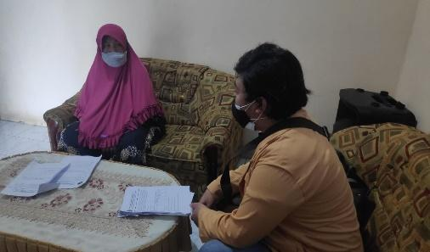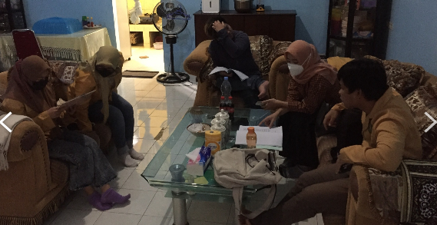
Buku Saku COVID-19 VACCINE: Mengenal Lebih Dalam Tentang Vaksin COVID-19
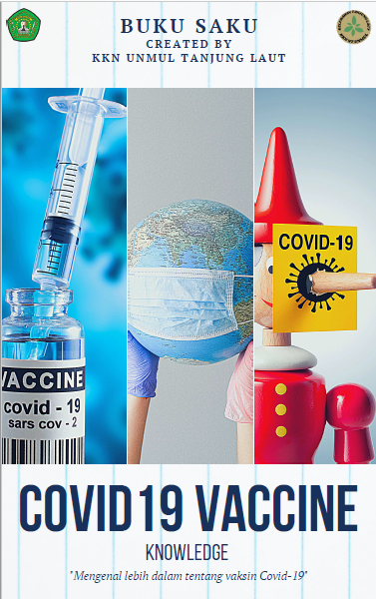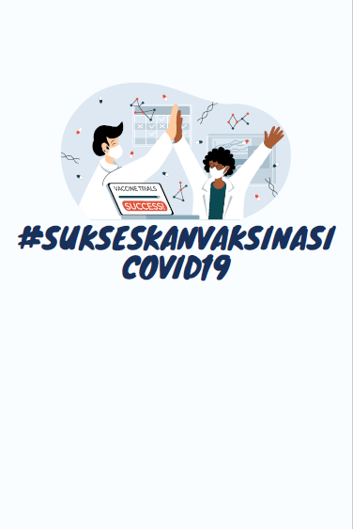
Foto Kegiatan KKN 47 UNMUL Kelurahan Tanjung Laut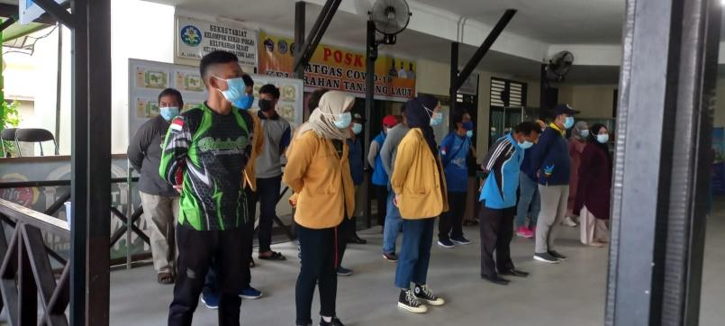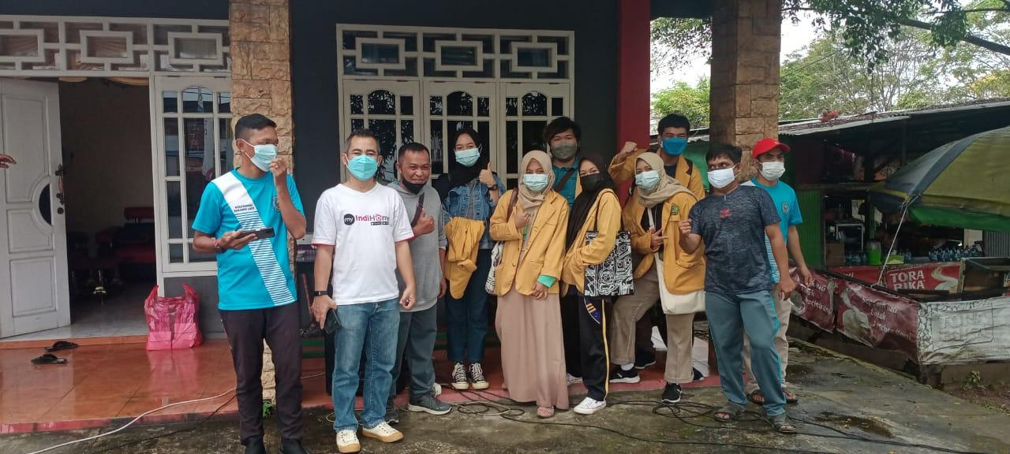

Peran Bank Sampah Sebagai Upaya Pengelolaan Sampah Plastik Di Kelurahan Satimpo
Rizalul Fickry Zebada Mansurina, Nurul Syarifah, Shinta Mardewi, Irma Mayang Sari, Maghfirotul Lailia,Puput Andriani, Nurul Risnawati, Nurul Farida
Kelurahan Satimpo, Bontang Selatan
Email : kkn47satimpo@gmail.com

PENDAHULUAN

Kelurahan Satimpo terletak di Kecamatan Bontang Selatan Kota Bontang. Perkiraan jumlah penduduk 7.124 dan akan terus bertambah, terdapat 2.189 Kepala Keluarga yang terdiri atas 25 RT. Pertambahan penduduk dan perubahan pola konsumsi masyarakat menimbulkan bertambah nya volume, jenis dan karakteristik sampah yang semakin beragam. Namun, pengelolaan sampah selama ini belum sesuai dengan metode dan teknik pengelolaan sampah yang berwawasan lingkungan sehingga menimbulkan dampak negatif terhadap lingkungan. Untuk itu sampah telah menjadi permasalahan nasional sehingga pengelolaannya perlu dilakukan secara komprehensif dan terpadu dari hulu ke hilir agar memberikan manfaat secara ekonomi, sehat bagi masyarakat, dan aman bagi lingkungan, serta dapat mengubah perilaku masyarakat. Sampah merupakan bagian dari masalah lingkungan karena pertambahan volume sampah berkorelasi dengan pertambahan jumlah penduduk dan upaya untuk mengurangi sampah masih terbatas (Soemarwoto, 2001).
Undang-Undang Nomor 18 tahun 2008 tentang Pengelolaan Sampah menekankan tentang perlunya perubahan pola pengelolaan sampah konvensional menjadi pengelolaan sampah yang bertumpu pada pengurangan dan penanganan sampah. Pengurangan sampah dapat dilakukan dengan kegiatan pembatasan timbulan sampah, mendaur ulang dan memanfaatkan kembali sampah atau dikenal dengan 3R (Reduce, Reuse, dan Recycle). Penerapan kegiatan 3R pada masyarakat masih terkendala terutama oleh kurangnya kesadaran masyarakat untuk memilah sampah. Bank sampah muncul sebagai inisiatif untuk masyarakat lokal dalam upaya partisipasi menangani permasalahan yang selama ini ada.
Dengan strategi pengolahan sampah 3R (Reduce, Reuse dan Recycle) berbasis masyarakat tersebut mampu mengubah imajinasi sebagian banyak orang terhadap sampah yang tidak memiliki nilai ekonomi. Di Bontang sendiri terdapat 6 bank sampah salah satunya yaitu bank sampah ceria yang terletak di Kelurahan satimpo, bank sampah ceria memulai kegiatan bank sampah pada tahun 2017. Kegiatan pengelolaan bank sampah pernah vakum selama setahun di tahun 2018 dan dimulai kembali pada tahun 2019. Kegiatan Bank Sampah ceria terus berlanjut sampai saat ini. Hal ini tampak pada pengorganisasian dan pelaksanaan bank sampah. Bank sampah ceria dikelola oleh ibu PKK yang mana sekaligus menjadi anggota bank sampah yang dilakukan setiap hari jumat jam 9 pagi. Data dari pengelola Bank Sampah ceria memperlihatkan bahwa jumlah warga
Kelurahan satimpo yang menabung di Bank Sampah ceria relatif masih tergolong rendah, yakni sebanyak 38 rumah. Jumlah ini tentunya perlu ditingkatkan agar lebih banyak masyarakat yang ikut berpartisipasi dalam penerapan kegiatan 3R (Reduce, Reuse, Recycle) melalui Bank Sampah ceria.
Bank sampah berdiri karena adanya keprihatinan masyarakat akan lingkungan hidup yang semakin lama semakin dipenuhi dengan sampah baik organik maupun anorganik. Sampah yang semakin banyak tentu akan menimbulkan banyak masalah, sehingga memerlukan pengolahan seperti membuat sampah menjadi bahan yang berguna. Pengelolaan sampah dengan sistem bank sampah ini diharapkan mampu membantu pemerintah dalam menangani sampah dan meningkatkan ekonomi masyarakat.

PEMBAHASAN
Kegiatan pengurangan sampah bertujuan agar seluruh lapisan masyarakat, baik pemerintah, dunia usaha, maupun masyarakat luas; melaksanakan kegiatan pembatasan timbulan sampah, pendauran ulang dan pemanfaatan kembali sampah atau yang lebih dikenal dengan sebutan Reduce, Reuse dan Recycle (3R) melalui upaya-upaya cerdas, efisien dan terprogram. Meskipun demikian, kegiatan 3R ini masih menghadapi kendala utama, yaitu rendahnya kesadaranmasyarakat untuk memilah sampah.
Bank Sampah merupakan suatu sistem pengelolaan sampah secara kolektif berbasis masyarakat yang mendorong masyarakat untuk berperan aktif dalam memilah sampah langsung dari sumbernya, dimana sistem ini akan menampung sampah yang telah terpilah dan menyalurkan sampah yang bernilai ekonomis kepada pasar untuk didaur ulang, sehingga menumbuhkan social engginering di sektor informal melalui penambahan keuntungan ekonomi bagi masyarakat.

Bank sampah mengajarkan masyarakat untuk memilah sampah, menumbuhkan kesadaran masyarakat mengolah sampah secara bijak agar dapat mengurangi sampah yang diangkut ke TPA. Selain itu warga yang menyerahkan sampah akan memperoleh tambahan penghasilan untuk kemandirian ekonomi warga dapat digunakan untuk usaha simpan pinjam seperti koperasi, dengan bunga rendah agar keuangan bank sampah dapat diputar dan dikembangkan, juga terwujudnya kesehatan lingkungan. Pembinaan warga perempuan telah menunjukkan kemampuan warga perempuan dalam menggerakkan komunitasnya untuk berperan aktif mengelola sampah di lingkungannya sekaligus melakukan kontrol sosial di komunitasnya
Pada dasarnya bank sampah merupakan konsep pengumpulan sampah kering dan dipilah serta memiliki manajemen layaknya perbankan, tetapi yang ditabung bukan uang melainkan sampah. Warga yang menabung (menyerahkan sampah) juga disebut nasabah dan memiliki buku tabungan. Sampah yang ditabung akan ditimbang dan dihargai dengan sejumlah uang, kemudian akan dijual di pabrik yang sudah bekerja sama dengan bank sampah. Sementara plastik kemasan dapat dibeli oleh pengurus PKK setempat untuk didaur ulang menjadi barang-barang kerajinan.
Di bontang sendiri terdapat 6 bank sampah salah satunya yaitu bank sampah ceria yang terletak di Kelurahan satimpo, bank sampah ceria memulai kegiatan bank sampah pada tahun 2017. Kegiatan pengelolaan bank sampah pernah vakum selama 2 tahun di tahun 2018 dan 2019. dimulai kembali pada akhir tahun 2019. Awal berdirinya beranggota 20 orang, terdapat 38 warga yang ikut berpartisipasi dalam menabung di bank sampah setelah dilakukannya sosialisasi terhadap pengelolaan dan pemilahan sampah kepada masyarakat kelurahan satimpo, setiap warga yang menabung sampah akan ditulis di buku tabungan sampah, setiap minggunya sekitar 20kg-40kg sampah yang dapat dikumpulkan bank sampah ceria yang paling banyak yaitu sampah botol mineral kemasan, semua dihargai /kg kecuali piring telur yang dihargai per biji. Kegiatan Bank Sampah ceria terus berlanjut sampai saat ini. Hal ini tampak pada pengorganisasian dan pelaksanaan bank sampah. Bank sampah ceria dikelola oleh ibu PKK yang mana sekaligus menjadi anggota bank sampah yang dilakukan setiap hari jumat jam 9 pagi.
Berdasarkan data yang diambil dari SIPSN Sampah yang dikelola oleh bank sampah di bontang sepanjang tahun 2020 terdapat 28,003.20/kg sampah dan bank sampah ceria mengumpulkan 2,625.60/kg sampah yang telah berhasil dikelola maupun dipilah perolehan bank sampah ceria termasuk paling sedikit diantara 6 bank sampah lainnya di kota bontang, bank sampah yang paling banyak mengumpulkan sampah yaitu bank sampah bougenville yang terdapat di kelurahan api-api sebanyak 6,681.60/kg sampah.
KKN-47 Kelurahan Satimpo ikut berpartisipasi dan mensukseskan kegiatan bank sampah yang dilakukan oleh ibu PKK setiap hari jumat pagi, KKN-47 Kelurahan satimpo ikut andil dalam memilah sampah kaleng, botol minuman plastik, piring telur, kardus, buku dan lain lain. Setiap botol dipisahkan dengan tutupnya dan plastik sebagai merk-nya karena memiliki jenis plastik yang berbeda seperti botol mineral aqua dan sprit yang mana memiliki ketebalan plastik yang berbeda dan harganya juga berbeda saat dijual kembali, setelah itu dimasukan ke dalam karung tidak ada yang tersampah yang tersisa smua bagian tidak ada yang dibuang.
Dengan adanya bank sampah ini sampah yang biasanya di buang ke tpa sekarang sudah bisa dikumpulkan ke bank sampah danbisa memberi pendapatan walau sedikit. Bank sampah ceria masih memiliki hambatan yaitu kurangnya kreativitas dan inovasi dalam mendaur ulang sampah plastik menjadi kerajinan dikarenakan kurangnya peran anak muda di dalam kegiatan Bank Sampah Ceria sekarang ini, sampahnya hanya dipilah lalu kemudian dijual kembali.

Metode Pengelolaan Sampah di Bank Sampah Ceria

Di catat dan dibukukan

Sampah di timbang

Sampah anorganik dipilah dirumah

Setorkan ke bank sampah

Nasabah menerima buku tabungan

Sampah dijual kembali atau didaur ulang menjadi kerajinan
Sampah dipilah kembali sesuai jenisnya

Sampah yang dipilah di Bank Sampah Ceria yaitu Sampah anorganik undegradable) Sampah Anorganik, yaitu sampah yang tidak mudah membusuk, seperti plastik wadah pembungkus makanan, kertas, plastik mainan, botol dan gelas minuman, kaleng, kayu, dan sebagainya. Sampah ini dapat dijadikan sampah komersil atau sampah yang laku dijual untuk dijadikan produk laiannya. Beberapa sampah anorganik yang dapat dijual adalah plastik wadah pembungkus makanan, botol dan gelas bekas minuman, kaleng, kaca, dan kertas, baik kertas koran, HVS, maupun karton, Piring Telur, kardus.
Bank Sampah Ceria merupakan suatu tempat yang digunakan untuk mengumpulkan sampah yang sudah dipilah-pilah. Hasil dari pengumpulan sampah yang sudah dipilah akan disetorkan ketempat pembuatan kerajinan dari sampah atau ke tempat Pengepul sampah. Bank Sampah dikelola menggunakan sistem seperti perbankkan yang dilakukan oleh anggota bank sampah.
Sampah yang banyak dihasilkan oleh masyarakat sebenarnya masih bisa digunakan agar tidak terlalu banyak menumpuk. Pemanfaatan kembali sampah pada dasarnya tidak memerlukan waktu lama. Yang terpenting adalah kreatifitas dan ketekunan. Untuk sampah organik bisa diolah kembali menjadi pupuk. Sedangkan sampah kertas bisa didaur ulang dan dijadikan kertas lagi. Untuk sampah plastik dan kaleng bisa dimanfaatkan untuk dijadikan berbagai wadah, tergantung ukuran. Kesemua pemanfaatan sampah tersebut tergolong ke dalam reuse atau pemanfaatan kembali.
Bank Sampah berdiri karena adanya keprihatinan masyarakat akan lingkungan hidup yangsemakin lama semakin dipenuhi dengan sampah baik organik maupun anorganik. Sampah yang semakin banyak tentu akan menimbulkan banyak masalah, sehingga memerlukan pengolahan seperti membuat sampah menjadi bahan yang berguna. Pengelolaan sampah dengan sistem bank sampah ini diharapkan mampu membantu pemerintah dalam menangani sampah dan meningkatkan ekonomi masyarakat.
Bank Sampah memiliki beberapa manfaat bagi manusia dan lingkungan hidup, seperti membuat lingkungan lebih bersih, menyadarkan masyarakat akan pentingnya kebersihan, dan membuat sampah menjadi barang ekonomis. Manfaat lain Bank Sampah untuk masyarakat adalah dapat menambah penghasilan masyarakat karena saat mereka menukarkan sampah mereka akan mendapatkan imbalan berupa uang yang dikumpulkan dalam rekening yang mereka miliki.

KESIMPULAN
Bank sampah berdiri karena adanya keprihatinan masyarakat akan lingkungan hidup yang semakin lama semakin dipenuhi dengan sampah baik organik maupun anorganik. Sampah yang semakin banyak tentu akan menimbulkan banyak masalah, sehingga memerlukan pengolahan seperti membuat sampah menjadi bahan yang berguna. Pengelolaan sampah dengan sistem Bank Sampah ini diharapkan mampu membantu pemerintah dalam menangani sampah khususnya warga Kelurahan Satimpo semoga dengan adanya bank sampah masyarakat bisa semakin antusias memilah sampah dan manabung sampah di bank sampah ceria.

DAFTAR PUSTAKA

Suryani, A. S. (2014). Peran Bank Sampah dalam Efektivitas Pengelolaan Sampah (Studi Kasus Bank Sampah Malang). Jurnal DPR, 5(1), 71–84.

Asteria, D., & Heruman, H. (2016). Bank Sampah Sebagai Alternatif Strategi Pengelolaan Sampah Berbasis Masyarakat di Tasikmalaya. Jurnal Manusia Dan Lingkungan, 23(1), 136.

Selomo, M., Birawida, A. B., & Mallongi, A. (2016). BANK SAMPAH SEBAGAI SALAH SATU SOLUSI PENANGANAN SAMPAH DI KOTA MAKASSAR The Waste Bank is
One of Good Solusion for Handling Waste in Makassar City. Jurnal MKMI, 12 no
4(Desember), 232–240.

Heckman, J. J., Pinto, R., & Savelyev, P. A. (1967). Angewandte Chemie International Edition, 6(11), 951–952.

Monografi Profil Kelurahan Satimpo

LAMPIRAN

Foto Kegiatan KKN-47 Kelurahan Satimpo
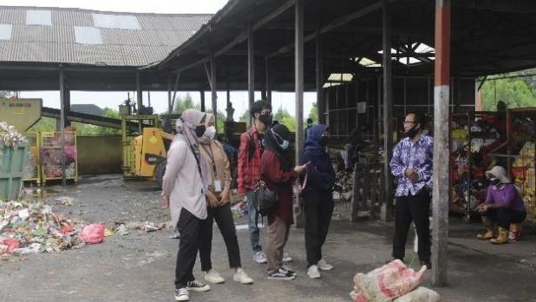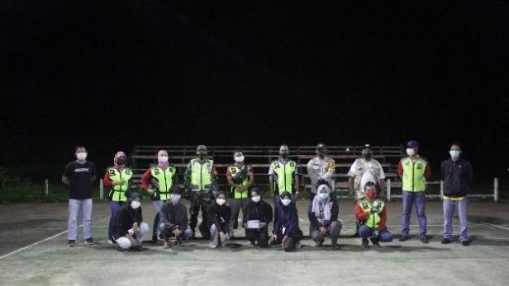

Bank sampah Ceria
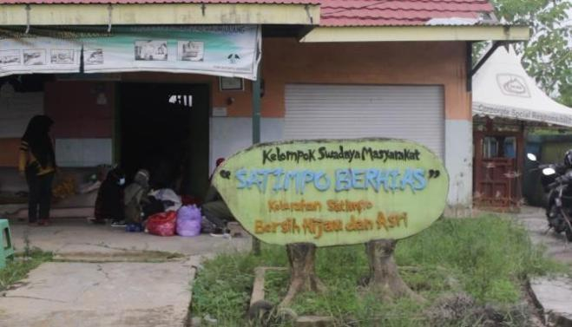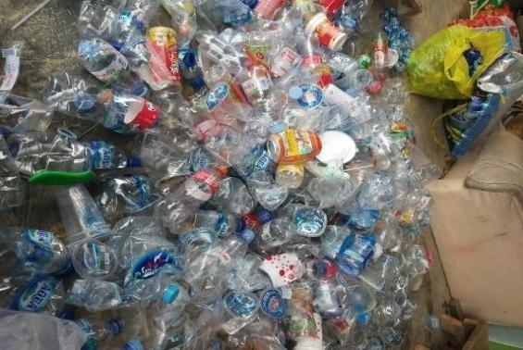

Literasi dan Edukasi COVID-19 Di Kelurahan Tanjung Laut Indah
Nur Evita Putri Sri Dewi Azisna , Nanda Agus Tina , Ahda Mujahidah Ibrahim, Jihan Azizah, Muhammad Jimly Ash Shiddiqie, Gerhana Andika Ajitiono , Nur Aji Mulia Jay , Muhammad Nailul Althur

Kelurahan Tanjung Laut Indah, Kota Bontang
Email : kkn47tanjunglautindah@gmail.com

PENDAHULUAN
Kelurahan Tanjung Laut Indah terletak di Kecamatan Bontang Selatan, Kota Bontang, Kalimantan Timur. Dengan luas 306 ha, dan jumlah penduduk kurang lebih 14.628 jiwa yang terdiri dari 4.563 KK dan 33 Rukun Tetangga.
Per tanggal 14 Juli, pemerintah Indonesia melaporkan total terkonfirmasi positif COVID-19 sebesar 2.670.046 (54.517 baru), total kasus kematian akibat COVID-19 sebesar 69.210 (991 baru) dan 2.157.363 kasus sembuh yang berasal dari 510 kabupaten di 34 Provinsi.
Secara nasional dalam sepekan dari tanggal 5 hingga 11 juli, terjadi peningkatan kasus sebesar 44% dan 69% peningkatan kematian dari minggu sebelumnya. Semua Provinsi di Indonesia mengalami peningkatan jumlah kasus. Dari 34 Provinsi, 15 Provinsi diantaranya mengalami lonjakan sebesar 50% atau lebih.
Kasus infeksi virus Corona mengalami lonjakan di berbagai wilayah di Indonesia khususnya, di Kelurahan Tanjung Laut Indah, Kota Bontang, Kalimantan Timur. Persebaran virus COVID-19 per tanggal 22 Juni sampai 11 Juli mengalami kenaikan kasus terkonfirmasi positif sebesar 559 kasus dengan kasus aktif 81, kasus sembuh 263 dan kasus meninggal mencapai 13 orang.
Permasalahan yang kami temui di lapangan diantaranya rendahnya rendahnya pengetahuan dan kesadaran mengenai tindakan preventif seperti memakai masker, menjaga jarak, menjaga kebersihan diri dan tindakan kuratif seperti ketika melakukan isolasi mandiri. Hal tersebut menjadi permasalahan utama kami dalam memberikan edukasi dan literasi kepada masyrakat Tanjung Laut Indah.
Mahasiswa sebagai agen perubahan juga turut serta dalam upaya memberikan edukasi kepada masyarakat tentang kesadaran menerapkan protokol kesehatan, bahaya virus, mensosialisasikan dan mangajak masyarakat melaksanakan vaksinasi dan kegiatan preventif lainnya.
Dengan hadirnya mahasiswa KKN sangat diharapkan dapat memberikan sumbangsihnya ditengah pandemi salah satunya dengan membantu kelurahan memberikan sosialisasi COVID-19 kepada masyarakat dengan beberapa kegiatan dan tahapan yang dilakukan.

PEMBAHASAN
Kegiatan Sosialisasi COVID-19 yang digagas sebagai proker utama juga berkolaborasi dengan kegiatan sosialisasi yang dilakukan oleh pihak Kelurahan Tanjung Laut Indah dan pihak Kecamatan Bontang Selatan. Kegiatan kolaborasi pertama yang dilakukan oleh mahasiswa KKN UNMUL 47 Bontang 09 ini yakni disinfeksi massal di Kecamatan Bontang Selatan dan di wilayah-wilayah zona merah yang ada di Kelurahan Tanjung Laut Indah. Sebelum itu mahasiswa telah menyiapkan pengemasan masker, mendesain dan mencetak brosur yang berisi informasi COVID-19 dan anjuran vaksinasi serta berkoordinasi dengan pihak Kelurahan Tanjung Laut Indah mengenai lokasi dan sasaran yang akan dituju.
Setelah proses disinfeksi berlangsung dilanjutkan dengan pembagian masker kepada warga setempat dan pembagian brosur serta anjuran untuk melakukan protokol kesehatan yang ada. Tak lupa pemberian bingkisan kepada warga yang sedang melakukan isolasi mandiri sebagai bentuk dukungan dari pemerintah agar masyarakat dapat melakukan isolasi mandiri dan tetap dapat memenuhi kebutuhan mereka selama menjalankan isolasi mandiri.
Kegiatan Sosialisasi COVID-19 selanjutnya dilakukan di kawasan Pasar Taman Rawa Indah Bontang bersama dengan pihak Dinas Kesehatan Kota Bontang. Mahasiswa KKN UNMUL 47 Bontang 09 membagikan masker beserta brosur yang berisikan mengenai informasi COVID-19 dan protokol kesehatan kepada para pedagang dan pembeli di kawasan Pasar Taman Rawa Indah. Namun, masih terdapat beberapa pedagang dan pembeli yang tidak memakai masker, sehingga hal ini menjadi perhatian bagi Dinas Kesehatan Kota Bontang untuk turun langsung dalam memberikan edukasi kepada para pedagang dan pembeli di Pasar Taman Rawa Indah.
Selain itu, kami bersama Dinas Kesehatan Kota Bontang juga melakukan sounding kepada masyarakat di sekitar kawasan Tanjung Laut Indah dan Pasar Taman Rawa Indah mengenai ajakan untuk menerapkan Perilaku Hidup Bersih dan Sehat (PHBS) sebagai upaya untuk mengedukasi masyarakat agar selalu menerapkan PHBS dalam kehidupan sehari-hari terutama di tengah kondisi pandemi seperti saat ini.
Sosialisasi dengan sounding ini dilakukan di beberapa titik tempat strategis, seperti parkiran pasar dan pinggir jalan daerah pasar. Tidak hanya itu, sosialisasi ini juga dilakukan secara berjalan. Dimaksudkan disini adalah dengan sounding melewati rumah-rumah warga sekitar. Dengan ini diharapkan seluruh warga sekitar dapat mendengar edukasi tersebut secara langsung.
Langkah selanjutnya yang kami lakukan dalam program kerja sosialisasi COVID-19 ini, kami memberikan spanduk yang berisikan himbauan dan segala hal yang berkaitan dengan COVID-19 yang harapannya bisa menjadi wadah literasi dan edukasi serta menyadarkan masyarakat akan bahayanya virus ini dan harapan kami bisa menjaga satu sama lain dengan mematuhi protokol kesehatan. Spanduk ini akan dibagikan kepada 8 Rukun Tetangga (RT) di Kelurahan Tanjung Laut Indah yang mengalami di zona merah.
Untuk memutus rantai penyebaran COVID-19 di Kota Bontang, terkhusus di Kelurahan Tanjung Laut Indah, kami juga melakukan sosialisasi melalui media sosial Instragram KKN kami dengan membagikan video edukasi mengenai COVID-19 agar jangkauan target sosialisasi kami menjadi lebih luas dan lebih mudah dipahami terkhusus anak muda yang seperti kita tahu tak lepas dengan yang namanya media sosial. Selain membagikan video edukasi mengenai COVID-19, Kami juga membuat majalah online mengenai COVID-19 yang tentunya menyesuaikan dengan masa sekarang yang serba digital dan bisa diakses oleh siapa pun yang kami upload pada Instagram KKN kami serta situs web kelurahan.
Pada minggu terakhir pelaksanaan KKN, kami berkesempatan mengunjungi kampung Malahing yang jarak tempuh dari pelabuhan memakan waktu kurang lebih 20 menit. Setelah sampai disana, kami mendapat sambutan hangat dari masyarakat setempat. Di Kampung Malahing, kami melakukan sosialisasi mengenai COVID-19 dengan membagikan poster mengenai ajakan untuk cuci tangan pakai sabun dan air mengalir serta poster mengenai gejala COVID-19 yang harapannya bisa menjadi wadah literasi dan edukasi bagi masyarakat kelurahan tanjung laut indah.
Kami juga berkesempatan membagikan jamu kepada masyarakat Kelurahan Tanjung Laut Indah. Adapun tujuan dari dilaksanakannya pembagian jamu ini yakni untuk meningkatkan kesadaran masyarakat mengenai pemanfaatan obat tradisional atau ramuan herbal jamu tradisional untuk pemeliharaan kesehatan, pencegahan penyakit terutama untuk menjaga imunitas tubuh di tengah-tengah kondisi pandemi seperti saat ini. Serta melalui video proses pengolahan tanaman herbal ini diharapkan masyarakat dapat mengetahui cara untuk mengolah tanaman herbal ini dengan baik dan benar.

Edukasi melalui Majalah Online
Majalah Online adalah salah satu luaran dari program sosialisasi COVID-19 yang telah kami lakukan. Majalah Online ini bertujuan untuk memberikan informasi yang valid dan relevan ditengah disinformasi mengenai COVID-19 yang terjadi. Majalah ini terdiri dari 8 sub bab diantaranya informasi mengenai gejala, penyebaran COVID-19 dan anjuran 5M, evektifitas masker, perbedaan gejala COVID-19 pada anak, dewasa, dan lansia, varian baru COVID-19, belajar penanganan pandemi dari negara tetangga, vaksinasi COVID-19, jamu meningkatkan imunitas tubuh dan lain sebagainya. Dengan adanya majalah online ini, kami berharap dapat meningkatkan pengetahuan dan kesadaran masyarakat Tanjung Laut Indah dalam menghadapi pandemi COVID-19.
Pendistribusian majalah online ini sendiri melalui grup whatsapp RT Kelurahan Tanjung Laut Indah, kami meminta bantuan langsung dari sekertaris lurah untuk dapat menyebarkan majalah online ke grup RT selanjutnya Ketua RT akan mendistribusikan ke grup whatsapp warganya masing-masing.

KESIMPULAN
Untuk benar-benar terbebas dari pandemi COVID-19 diperlukannya keseragaman dalam berpikir, bertindak dan dalam pembuatan kebijakan. Para pemangku kebijakan, Para petugas kesehatan dan masyarakat, perlu bersatu dalam menghadapi pandemi. Diperlukan informasi yang valid serta hoax yang perlu diberantas di tengah pandemi, Sosialisasi bisa dilakukan dengan berbagai cara termasuk dengan menggunakan media sosial hal tersebut diperlukan agar dapat memberikan informasi yang tepat dan seragam kepada masyarakat, sehingga dapat meningkatkan kesadaran dan kepatuhan dalam mejalankan Protokol Kesehatan.

DAFTAR PUSTAKA
- WHO Indonesia Situation Report _63
- Data Infograsif Kelurahan Tanjung Laut Indah.2021
- Data Demografis Kelurahan Tanjung Laut Indah.2021

LAMPIRAN
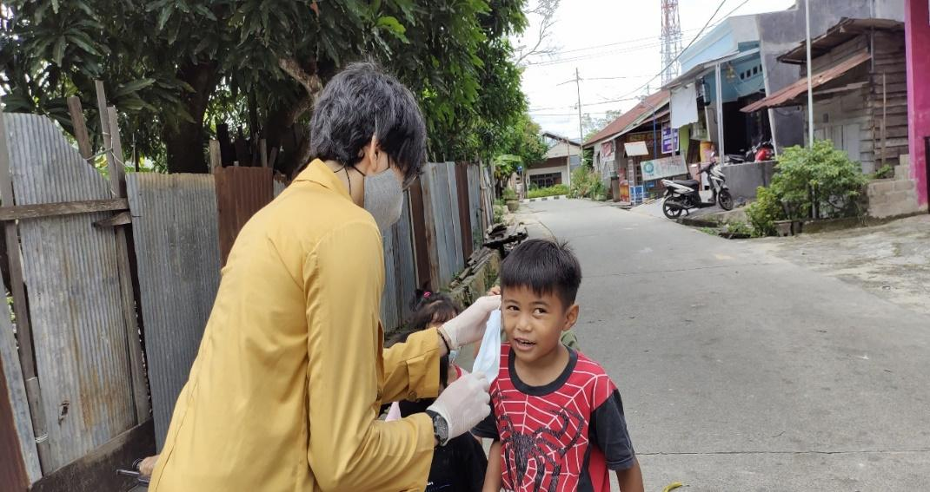
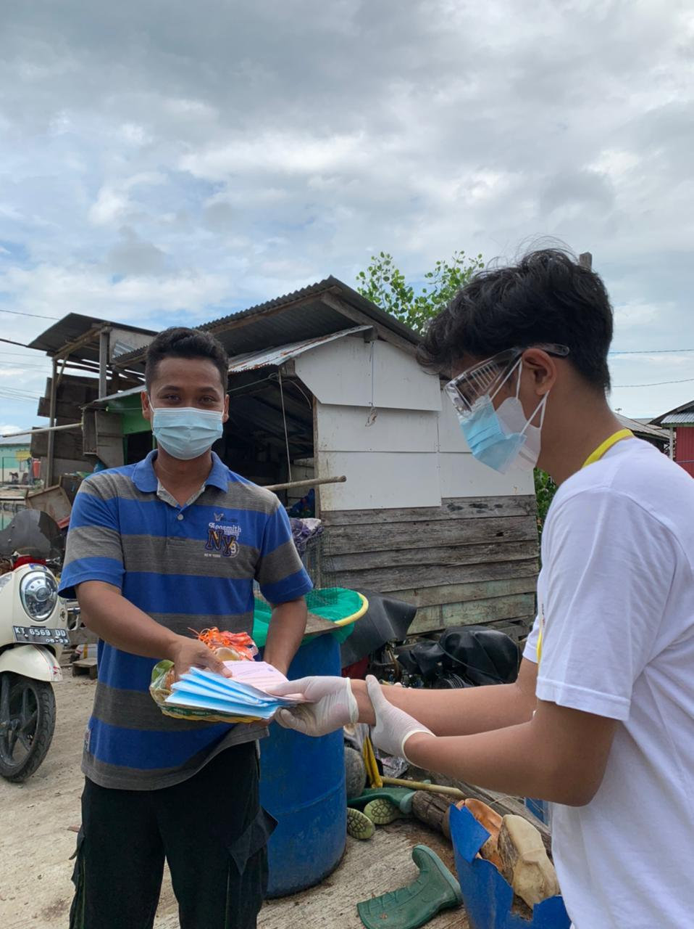(Pembagian masker dan brosur dalam kegiatan disinfeksi massal)
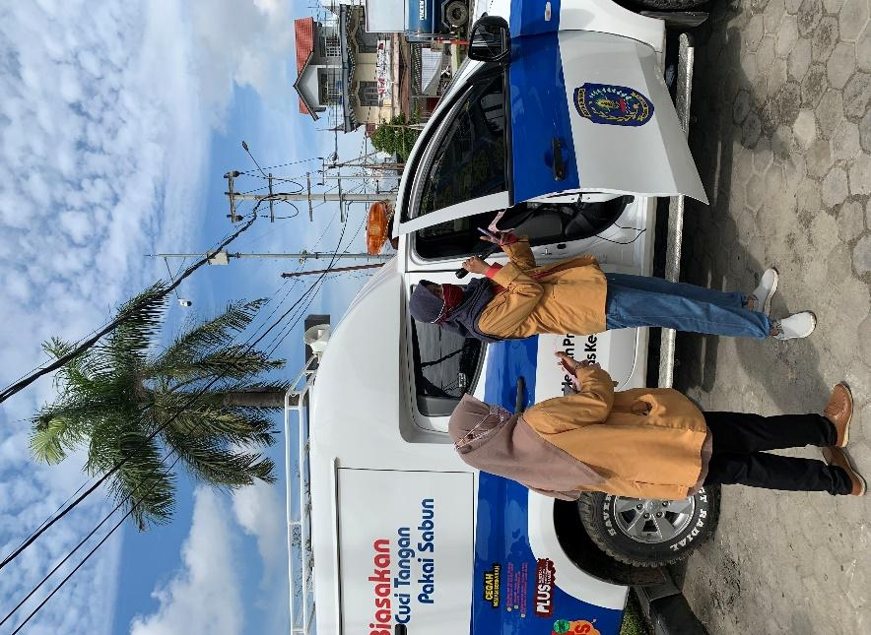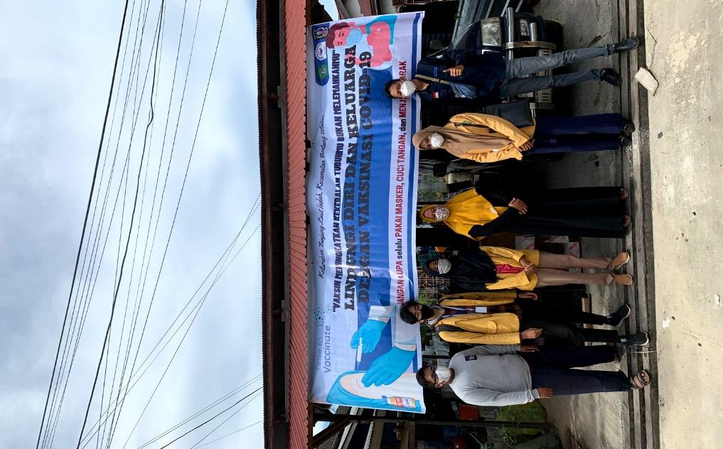
(Kegiatan Sounding di Pasar Rawa Indah mengenai ajakan untuk menerapkan Perilaku Hidup Bersih dan Sehat (PHBS) dan Pembagian Spanduk)
Majalah Online
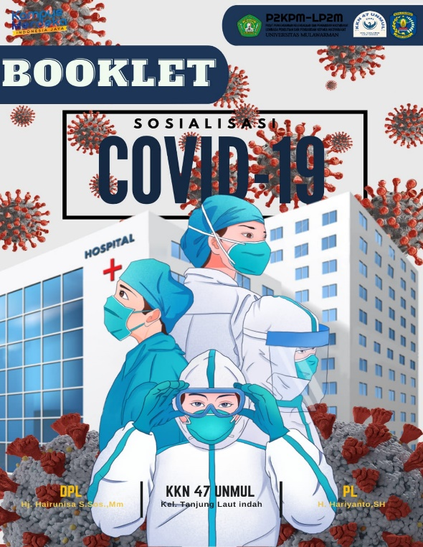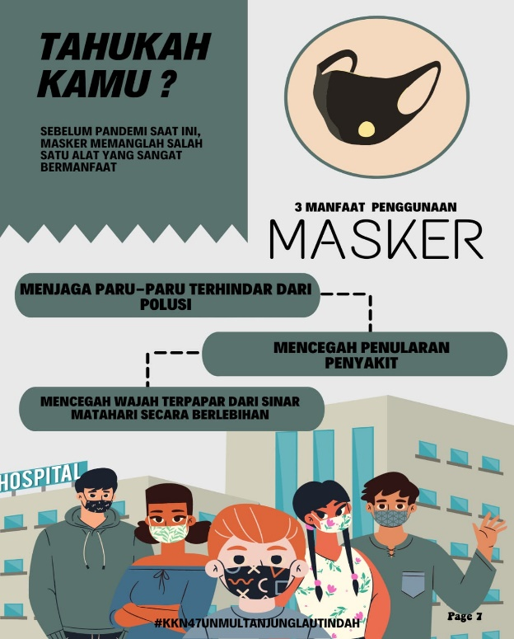
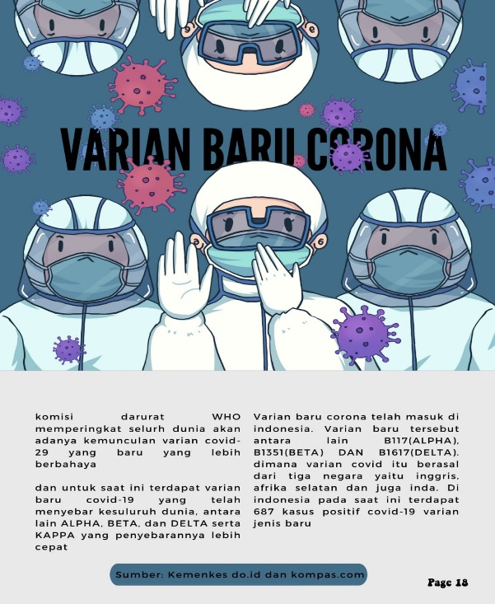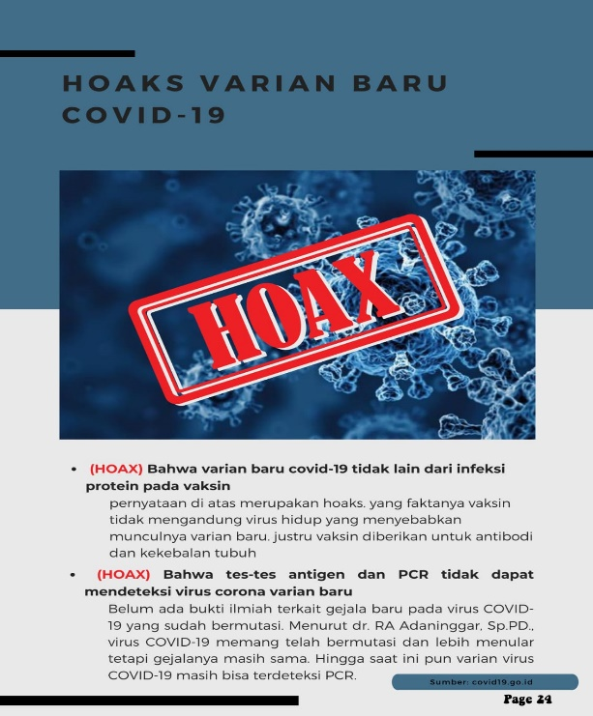

Spanduk
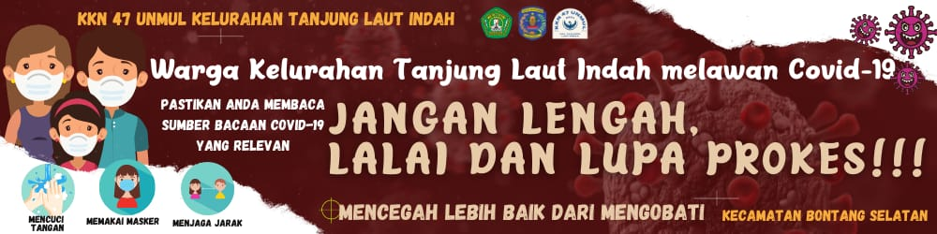
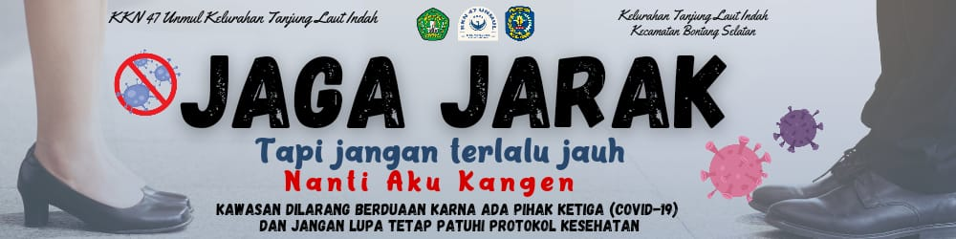
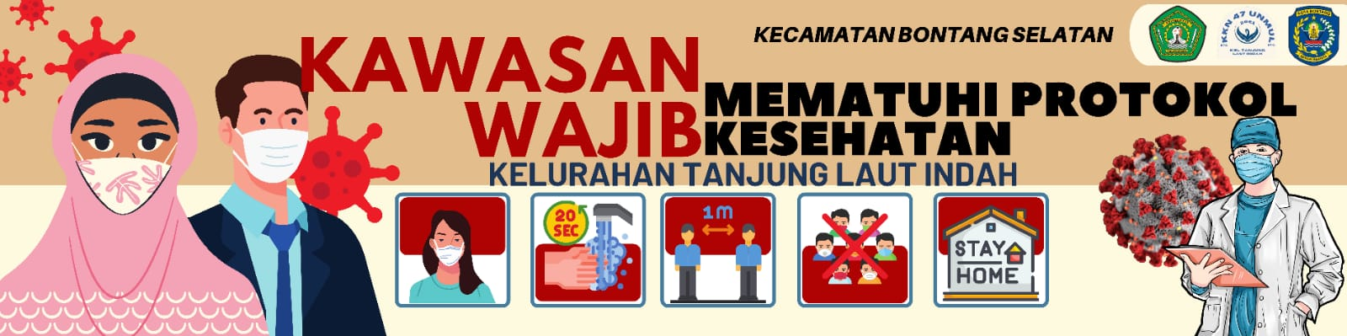

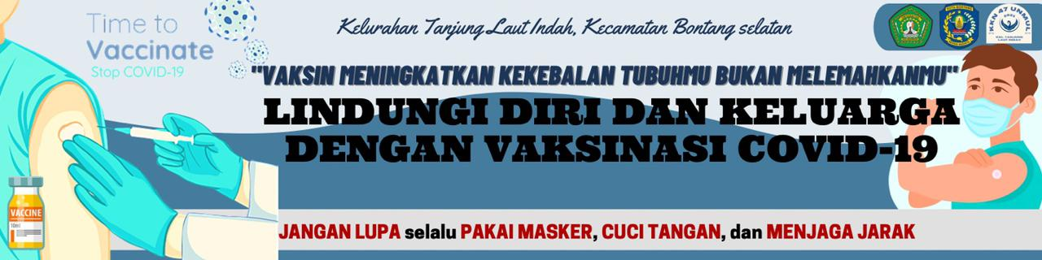

Upaya Pencerdasan Masyarakat Api-Api untuk Mengelola Limbah Café dan Usaha Kuliner
Alvina Febrianti, Rahil Ramadhani Islami, Ridwan Nur, Salsabila Nur Rahmadina, Wanda Rachmawati, Wildania Nurul Afifah, Zhapira Aprilawati Kartini
Kelurahan Api-Api, Bontang Utara
Email : kkn47apiapi@gmail.com

PENDAHULUAN
Kelurahan Api-Api memiliki pertumbuhan penduduk, perkembangan industry dan perkembangan dunia usaha yang pesat karena kelurahan api-api merupakan pusat perekonomian di kota bontang. Salah satu bidang usaha yang terus berkembang adalah café dan usaha kuliner. Hal ini memberikan banyak dampak positif bagi masyarakat, namun disisi lain juga menimbulkan dampak yang kurang menguntungkan dari sisi lingkungan. Salah satu limbah yang dihasilkan yang dapat mencemari lingkungan jika langsung dibuang ke tanah adalah ampas kopi dan minyak goreng bekas. Limbah ampas kopi yang dibuang dapat bersifat racun bagi lingkungan karena adanya kandungan kafein, tanin, dan polifenol di dalamnya. Selain itu, untuk mendegradasi limbah ampas kopi dibutuhkan oksigen dalam jumlah besar. Oleh sebab itu, limbah ampas kopi diolah dan dimanfaatkan lebih lanjut menjadi bio-oil, pupuk, dll. Minyak goreng dapat digunakan hingga 3-4 kali penggorengan. Akan tetapi, jika minyak goreng digunakan berulang kali, maka asam lemak yang terkandung akan semakin jenuh dan akan berubah warna. Apabila limbah minyak jelantah dari usaha UMKM maupun rumah tangga ini langsung dibuang ke lingkungan, maka akan menjadikan lingkungan kotor dan menjadi bahan pencemar bagi air maupun tanah. Karena kurangnya pengetahuan mengenai dampak terhadap lingkungan, masih banyak masyarakat umum maupun pelaku UMKM yang membuang limbah ampas kopi dan minyak goreng bekas begitu saja langsung ke tanah. Untuk mengatasi hal tersebut, kami membuat sebuah program inovasi dalam pengelolaan limbah ampas kopi dan minyak goreng bekas agar dapat dimanfaatkan menjadi produk yang bernilai ekonomis.

PEMBAHASAN
Kelurahan Api-Api di Kecamatan Bontang Utara, Kota Bontang, memiliki keunggulan di sektor perekonomian keratif. Hal itu yang membuat mahasiswa kuliah kerja nyata (KKN) 47 Kelompok Bontang 10 Kelurahan Api-Api dari Universitas Mulawarman, melaksanakan program kerja unggulan bertemakan “Desa Tangguh Ekonomi Penyangga IKN”. Diketahui, mahasiswa KKN 47 Bontang 10 tersebut terdiri dari beberapa orang, antara lain Ridwan Nur mahasiswa Akuntansi, Zhapira Aprilawati Kartini mahasiswi Pembangunan Sosial, Rahil Ramadhani Islami dan Wildania Nurul Afifah mahasiswi Manajemen, Salsabila Nur Rahmadina mahasiswi Statistika, dan Alvina Febrianti mahasiswi Administrasi Publik. Kelompok KKN tersebut merupakan mahasiswa bimbingan Dosen Hj. Hairunnisa, S.Sos.,MM.
Pada masa pandemi covid-19 yang belum usia ini, sangat berdampak pada bidang ekonomi khususnya mikro kecil menengah (UMKM) yang berada di sepanjang Jalan Pattimura, Kelurahan Api-Api, Bontang yang sepanjang jalan tersebut dipenuhi oleh ekonomi kreatif di bidang food and drink atau umum disebut cafe, yang berjumlah sekitar 10 unit di sepanjang jalan tersebut. Program kerja unggulan dari Kelompok KKN 47 Bontang 10 berfokus pada penanganan lingkungan dari limbah yang dihasilkan setiap rumah tangga dan UMKM yang berada di Kelurahan Api-Api seperti limbah minyak jelantah dan ampas kopi, dengan menjalankan program kerja unggulan lainnya yaitu pemanfaatan limbah minyak jelantah untuk diolah menjadi sabun cuci serta pemanfaatan limbah ampas kopi dari cafe-cafe untuk diolah menjadi kompos tanaman.
Mengapa hal ini menjadi program kerja unggulan selanjutnya, karena upaya pemanfaatan limbah hasil rumah tangga dan cafe-cafe di Kelurahan Api-Api belum maksimal, dengan limbah rumah tangga dan UMKM yang belum dikelola dengan baik, sering menjadi penyebab pencemaran lingkungan khususnya air tanah. Untuk itu kelompok mahasiswa KKN 47 Bontang 10 berupaya membantu pemanfaatan limbah-limbah tersebut secara maksimal.
Metode pelaksanaan program kerja KKN ini memfokuskan pada tema “Tangguh Ekonomi” dengan subtema “Manfaatkan Limbah UMKM di Kelurahan Api-Api” terbagi dalam beberapa tahapan kegiatan dengan menghasilkan dua luaran (outcome) yaitu video tutorial dan produk. Tahapan pertama kami lakukan wawancara dengan para pelaku usaha dan umkm yang ada di sekitar wilayah api – api dan kami menemukan berbagai macam permasalahan seperti limbah-limbah yang di hasilkan para UMKM. Seperti limbah minyak jelantah dan ampas kopi. Setelah survei secara langsung ternyata para pelaku usaha dan umkm di sekitar wilayah api api tersebut masih minim pengetahuan mengenai pemanfaatan limbah karena para pelaku usaha tersebut rata rata langsung membuang limbah tersebut yang mana dapat mencemari lingkungan hadirnya kami tim kkn untuk memaksimalkan pemanfaatan limbah dengan membuat program kerja video tutorial pemanfaatan limbah minyak jelantah menjadi sabun cuci dan pemanfaatan limbah ampas kopi menjadi kompos tanaman yang dapat berguna untuk masyarakat.

KESIMPULAN
Kesimpulan proker unggulan KKN 47 Universitas Mulawarman kelompok Bontang 10 Kelurahan Api-Api. Yaitu sabun cuci piring dari minyak jelantah dan pupuk kompos dari ampas kopi untuk maksimalkan pemanfaatan limbah masyarakat khususnya para pelaku usaha dan UMKM di Kelurahan Api-Api.

DAFTAR PUSTAKA
https://halokaltim.com/2021/08/01/upaya-mahasiswa-kkn-47-unmul-bontang- 10-dalam-menggerakkan-umkm-bangkit-di-kelurahan-api-api/

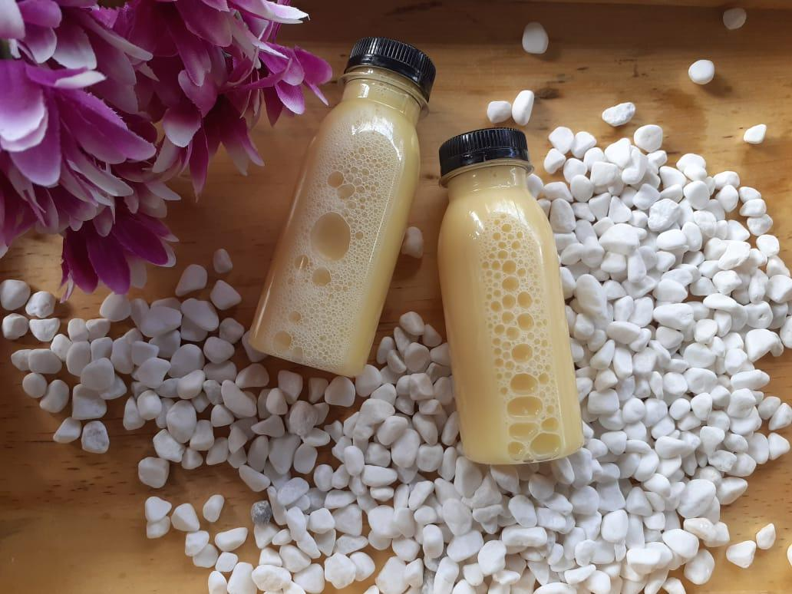
LAMPIRAN
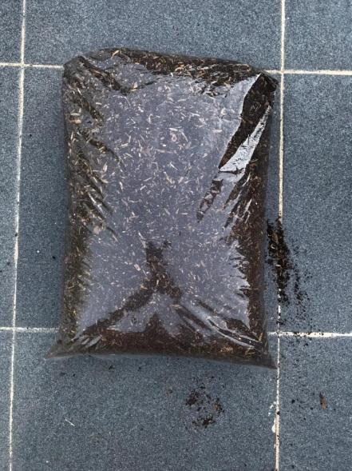

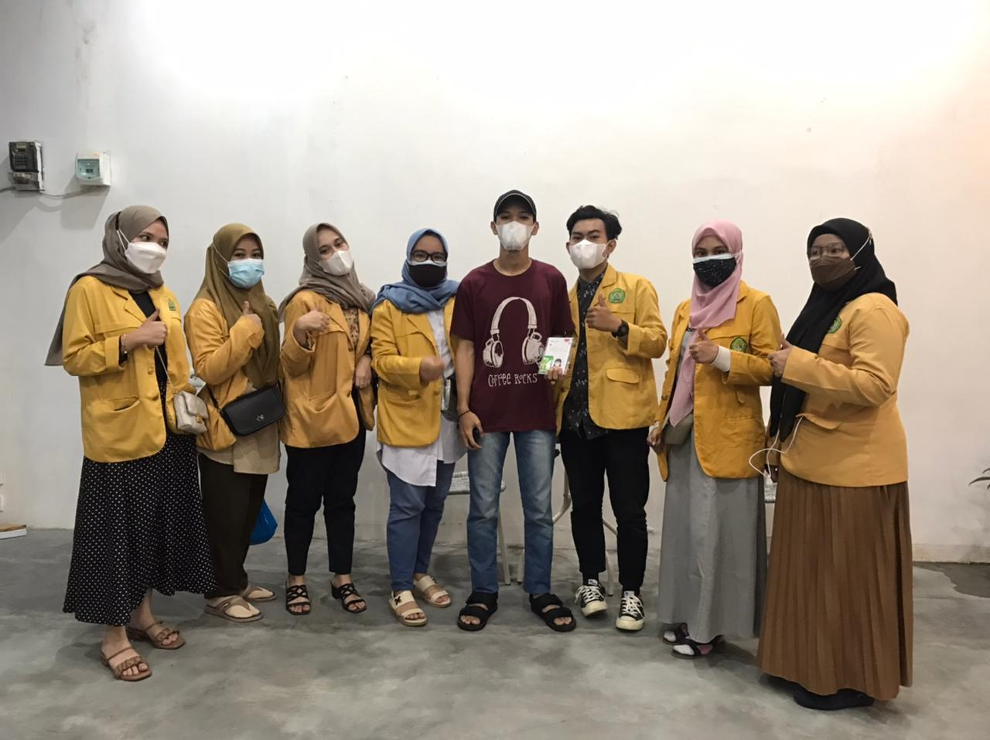
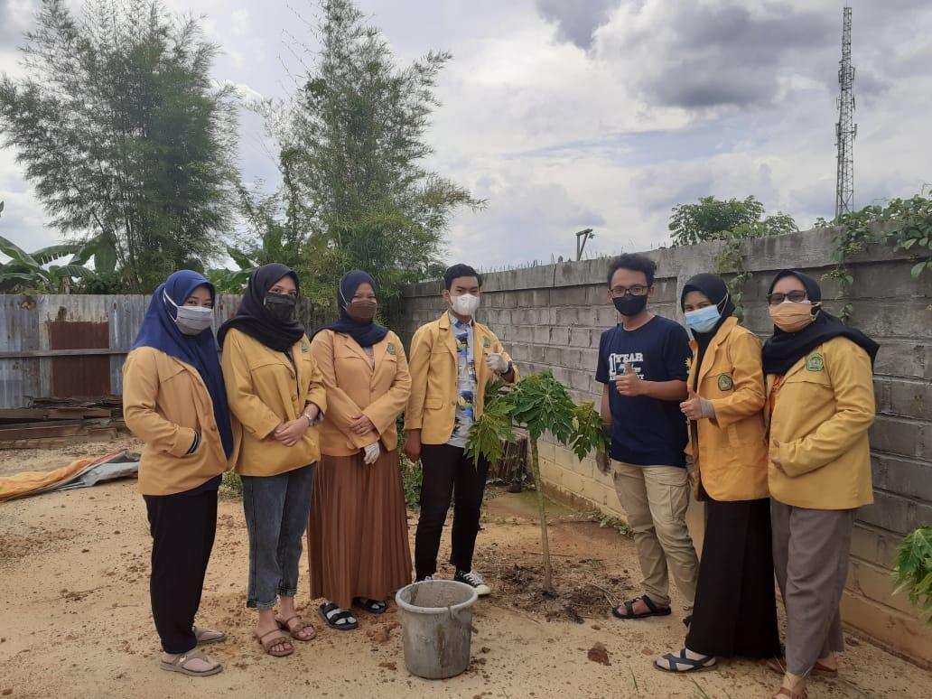

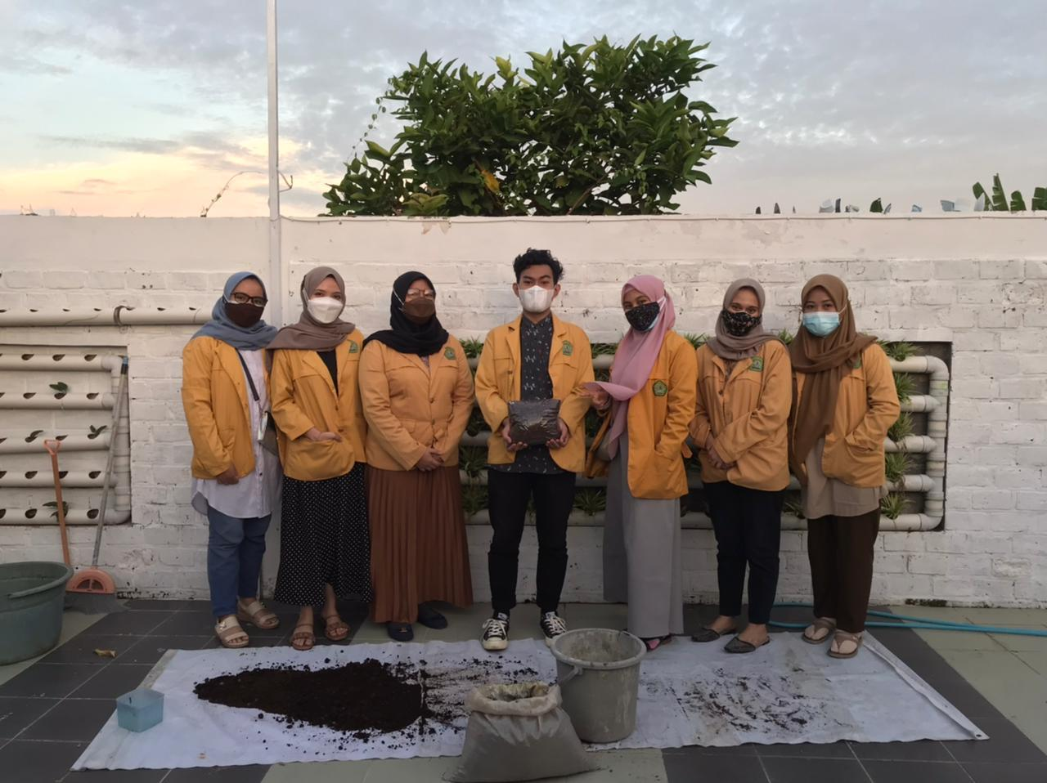
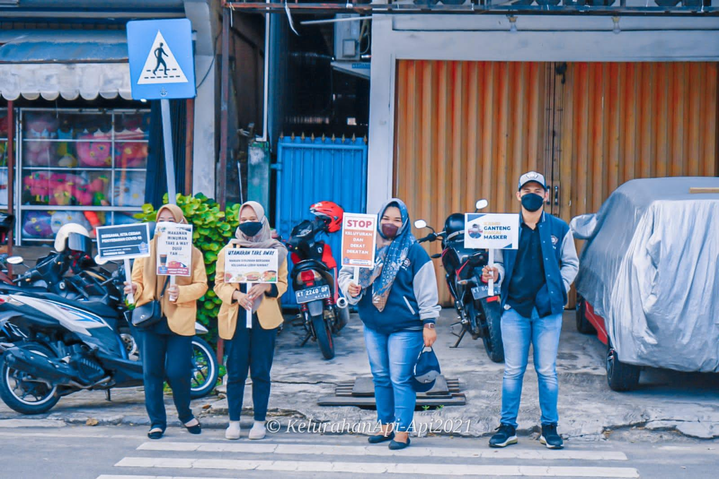

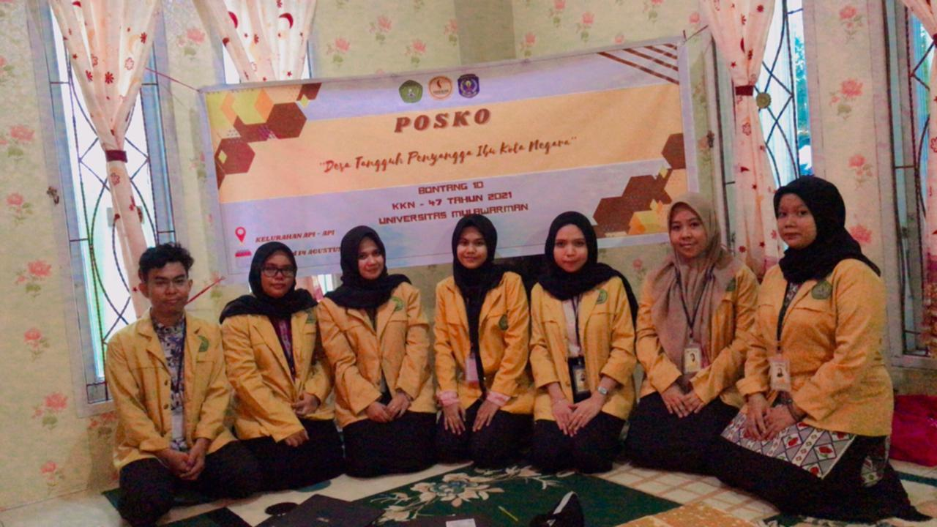
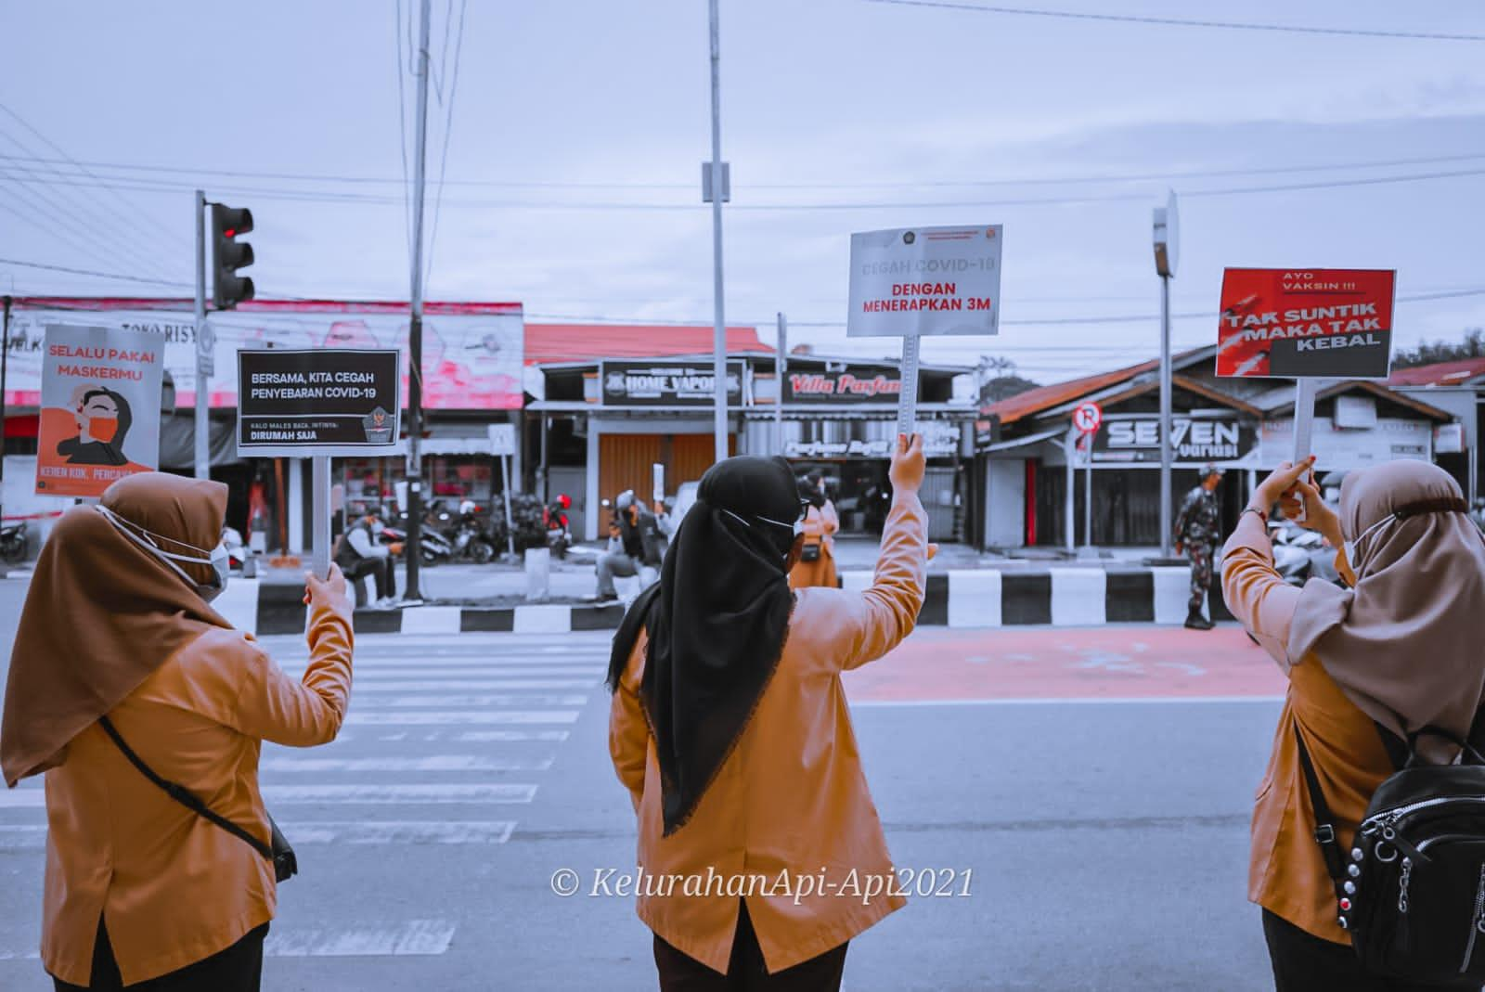

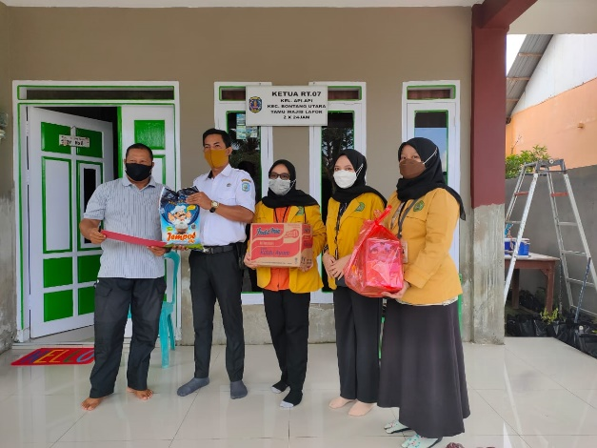
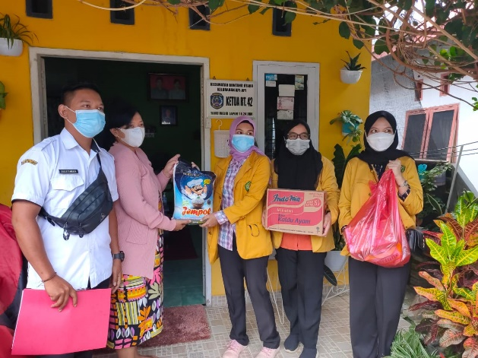

Mengenal Kebudayaan Guntung Kampoeng Adat
Mohammad Reza, Suci Azizah Febriyani, Muhammad Fachrun Fachrezi, Rosita, Ratna Ananda Dewi, Erlina Rachmadhiyani, Muhammad Rizky, Tirsa
Kelurahan Guntung, Bontang Utara Kota Bontang
Email: kkn47unmul.guntung@gmail.com

PENDAHULUAN
Guntung adalah salah satu kelurahan di kecamatan Bontang Utara, Bontang, Kalimantan Timur, Indonesia. Mempunyai luas wilayah 8,49 km² dengan jumlah penduduk 8331 Jiwa yang terdiri dari 4311 laki-laki dan 4020 perempuan. Nama Guntung berasal dari Bahasa Kutai yang artinya sebuah danau yang airnya tidak mengalir dan masyarakat etnis Kutai menyebutnya Guntung.
Kelurahan ditetapkan sebagai Kampoeng Adat, dimana Guntung adalah salah satu tempat warga kutai berdiam yang hingga saat ini masih melestarikan dan menjaga nilai-nilai budaya kutai.
Kebudayaan merupakan warisan yang tak ternilai harganya bagi bangsa ini. Kebudayaan harus dilestarikan, dijaga, dan dimanfaatkan. Hal ini penting karena kebudayaan bukan hanya sebuah ciri khas pembeda dan identitas suatu daerah, namun juga sebagai sebuah pengontrol kebudayaan lain. Kebudayaan harus dapat dijaga dan terus dilestarikan. Salah satu upaya untuk dapat melestarikan kebudayaan adalah dengan memperkenalkan dan mengajarkan budaya kepada generasi selanjutnya.
Menurut Peraturan Bersama Menteri (PBM) antara Menteri Dalam Negeri dengan Menteri Kebudayaan dan Pariwisata menerbitkan PBM Nomor 42 dan Nomor 40 Tahun 2009 tentang Pedoman Pelestarian Kebudayaan “Pelestarian adalah upaya perlindungan, pengembangan, dan pemanfaatan kebudayaan yang dinamis”
Guntung merupakan suatu kelurahan yang berada di Kota Bontang. Guntung sendiri dikenal sebagai Kampong Adat yang dimana masih banyak pelestarian adat Kutai yang masih bertahan di era sekarang dengan berbagai kelestarian budaya seperti Erau Pelas benua, Tarian Ngenjong, bermain sumpit,dll. Beberapa masyarakat di Guntung bersuku Kutai sehingga kelestarian budaya masih dipertahankan di Guntung. Adapun 2 daerah di Kota Bontang yang menjadi pusat pengembangan kebudayaan yaitu Guntung dan Bontang Kuala.
Dikarenakan mulai banyaknya pendatang yang bertempat tinggal di Guntung sehingga kurang informasi tentang kebudayaan apa saja yang masih dilestarikan Guntung. Untuk itu tujuan dari bunga rampai ini menjadikan salah satu informasi kebudayaan yang ada di Guntung sehingga lebih mengenal banyak kebudayaan yang masih dipertahankan oleh masyarakat Kampung Adat.

PEMBAHASAN
Sejarah Singkat Guntung
Pada Tahun 1844 s/d 1948 Wilayah Guntung merupakan suatu lokasi yang digunakan oleh penduduk kampung lempake. Bontang dan kampung kanibungan, serta kampung pakuaji yang termasuk dalam kawasan PT. Pupuk Kaltim yaitu daerah pemakaman pakuaji yang artinya orang kuat kerabat sultan.
Daerah Guntung pada waktu itu sangat cocok untuk tempat bercocok tanam seperti padi untuk di daerah utaranya dan dibagian selatan karena tanahnya lebih tinggi ditanami berbagai pohon buah-buahan seperti Nangka, cempedak, manga, serta elay. Pohon rumbia juga tumbuh di kelurahan Guntung dan masyarakat memanfaatkan menjadi tepung sagu. Adapun yang menajdi potensi dari Guntung yaitu pohon aren atau pohon benda yang dapat diolah menjadi olahan gula merah.
Sebagai antara tanah yang lebih rendah tempat persawahan penduduk dan tanah yang lebih tinggi untuk buah-buahan dan lain sebagainya terdapat genangan air berupa kolam/danau kecil masyarakat kutai menyebutnya Guntung merupakan genangan air yang tidak mempunyai hulu maupun hilir atau buntu sering kali penduduk mendapati sekumpulan rusa/payau (payau dalam bahasa kutai) minum di tempat genangan air tersebut maka masyarakat menyebutnya Guntung si payau (genangan air/kolam) yang merupakan cikal bakal adanya sungai Guntung.
Setelah ketiga penduduk dari kampung kanibungan, kampung pakuaji, dan kampung lempake pindah dan menetap di tempat yang baru tersebut untuk dijadikan perkampungan penduduk, maka sejak tahun 1948 kampung ini bernama Guntung. (Darmawi, 2011)
Permainan Tradisional
Masyarakat Kutai masih kuat memelihara kelestarian permainan tradisional mereka. Di tengah kepungan berbagai permainan modern, kompetisi permainan tradisional tetap menjadi ajang bergengsi bagi warga Kutai. Hal ini dapat terlihat dalam setiap pelaksanaan Festival Erau. Di Guntung sendiri permainan tradisional sering di lakukan sampai saat ini.
1. Sumpit
Sumpit merupakan olahraga tradisional yang ada di Kalimantan. Pada awalnya sumpit di gunakan untuk berburu hewan di hutan dengan cara meniupkan peluru ke arah target sasaran. Lambat laun sumpit berubah menjadi satu olahraga yang rutin di gelar di Guntung untuk mengigatkan masyarakat dengan budaya nenek moyang jaman dahulu.Hingga sekarang sumpit dijadikan ajang perlombaan berbagai daerah Kalimantan Timur.
2. Gasing
Gasing merupakan permainan tradisional yang terbuat dari kayu ulin dengan cara di ukir sedemikian rupa sehingga berbentuk gasing. Cara memainkannya adalah diadu dengan gasing lawan, dan di butuhkan dua orang atau lebih untuk memainkan permainan ini. Pemenang dari permainan ini dilihat dari gasing siapa yang mampu bertahan tetap berputar hingga akhir.
3. Belogo
Permainan ini adalah permainan khas Kalimantan yang terbuat dari batok kelapa berbentuk kepingan segi lima yang disebut Belogo. Belogo ini dimainkan dengan cara dicungkil menggunakan sebuah tongkat yang disebut Campak. Campak sendiri terbuat dari batang bambu. Belogo dimainkan secara beregu, dengan setiap regu terdiri dari tiga orang. Setiap regu harus menjatuhkan tiga buah target, yaitu kepingna Belogo yang di letakkan secara vertikal di tiga titik berderetan dari titik lawan. Jarak antara target adalah 8 meter dengan lebar lintasan kurang lebih 3 meter. Oleh karena itu permainan ini membutuhkan ruang minimal 30x3 meter. (Pokdarwis Guntung, 2021)

Sejarah Erau Pelas Benua
Erau Pelas Benua berasal dari bahasa Kutai yaitu, eroh, yang berarti ramai, riuh, ribut, suasana yang penuh suka cita. Upacara ini terdapat hampir di seluruh Provinsi Kalimantan Timur, dimana upacara ini merupakan sebuah ritual untuk mengucap rasa syukur kepada sang pencipta (Irawati, 2013: 24). Sedangkan pelas benua sendiri adalah persembahan kurban sebagai rasa syukur kepada Tuhan Yang Maha Esa atas rejeki yang diberikan. Ritual pelas benua ini ialah ritual turun menurun yang telah ada sejak masyarakat Kutai pindah ke daerah Guntung. pelas benua dilaksanakan satu hari sebelum kegiatan erau, upacara ini bertujuan untuk menghilangkan hal-hal negatif dan roh jahat di sekitar kota Bontang. Masyarakat Guntung mempercayai apabila tidak melakukan ritual pelas benua ini akan terjadi malapetaka atau musibah.
Erau berasal dari kata Eroh yang berarti ramai,riuh, suasana yang penuh suka cita, suasana ramai banyak kegiatan sekelompok orang mempunyai hajad yang mengandung makna baik bersifat sacral ritual maupun hiburan.
Pelas yaitu memberi makan bumi atau pembersihan suatu wilayah dari unsur jahat dengan melakukan suatu ritual mengorbankan binatang dan darahnya dipercikan ke permukaan bumi yang merupakan ungkapan rasa syukur kepada Tuhan yang Maha Esa yang telah memberi kehidupan dan rizki lewat bumi, dan Benua yaitu suatu wilayah atau kampung.
Erau Pelas Benua yaitu pesta pembersihan kampung yang mempunyai makna bahwa kampung itu tidak saja bersih dari unsur jahat tetapi juga kebersihan bagi setiap jiwa yang menghuni baik yang tampak ataupun tidak tampak.
Ritual pelas benua ini dilakukan dengan berkeliling menggunakan mobil terbuka, mengelilingi kota Bontang dan ke empat penjuru mata angin yang kemudian direalisasikan dengan penyembelihan binatang yaitu kambing atau ayam. Darah dari binatang ini dipercik ke permukaan bumi,sebagai tanda syukur atas rejeki yang diberikan oleh Maha Pencipta atau Dewa Semega. Mereka beranggapan dengan percikan darah tersebut dapat membuang energi negatif dan bumi kembali netral sehingga masyarakat dapat terhindar dari perbuatan yang negatif atau juga hal-hal yang mengganggu.
Erau pelas biasanya dilaksanakan dengan sangat sederhana oleh penduduk Kutai Guntung merupakan upacara adat yang telah turun temurun dilaksanakan dan juga dirangkaikan pula dengan pagelaran seni tari dan music serta olahraga tradisional dalam upaya memelihara kelesetarian budaya yang ada di Kutai Guntung. Erau pertama kali dilaksanakan pada tahun 2002 hingga sekarang masyarakat Kelurahan Guntung terus mempertahankan kelestarian budaya yang ada di Kelurahan Guntung seprti permainan tradisional hingga tari tradisional yang selalu dipentaskan. Guntung sendiri memilki tempat untuk melaksanakan upacara adat kutai Guntung yaitu Rumah Adat dan Panggung yang bertempat di

RT 06 Kelurahan Guntung.
Adapun Beberapa Kegiatan yang dilaksanakan pada Erau Pelas Benua Guntung yaitu :
1. Menjamu Benua
Menjamu Benua merupakan ritual adat sebelum acara erau pelas benua diadakan. Ritual ini diadakan dengan maksud memberitahu atau meminta izin kepada roh roh penunggu benua kalau akan diadakan tradisi pelas benua sehingga dapat berjalan lancar.
2. Bepelas Benua
Bepelas benua merupakan kelanjutan dari ritual menjamu benua yaitu keliling menuju 4 titik kota bontang; bagian utara, selatan, barat, dan timur. Kemudian dilakukan ritual memercikan darah binatang (biasanya ayam kampung/ kambing) ke 4 titik lokasi tersebut. Ritual ini melambangkan ersembahan kurban sebagai rasa syukur kepada Tuhan Yang Maha Esa atas rejeki yang diberikan.
3. Tradisi Tempung Tawar
Tradisi tempung tawar merupakan suatu ritual yang dimana setiap orang yang mengunjungi/datang ke Guntung wajib diberikan. Ritual ini sebagai wujud membersihkan dan mendoakan para tamu yang datang ke tempat acara, sehingga kehadiran para tamu dapat diterima oleh masyarakat Guntung. Proses ritual tempung tawar adalah salah satu bagian sakral dalam upacara adat kutai Guntung, ritual ini dilakukan untuk menyambut para tamu seperti acara pelantikan, pernikahan, acara, kebudayaan seperti erau pelas benua Guntung. Guntung dikenal sebagai kampoeng adat.
4. Belian Malam
Belian merupakan upacara adat yang intinya menjauhkan dari musibah atau mebebaskan dari segala penyakit. Dalam upacara ini dukun akan menari-nari sebagai lambang komunikasi dengan roh. Belian dalam tradisi ini dibedakan menjadi 3 yaitu Belian Semega (berkomunikasi dengan roh orang sakti), Belian Dewa (berkomunikas dengan dewa-dewa penunggu), dan Belian Samper (berkomunikasi dengan roh orang bijaksana). Berbeda belian maka tarian dan musik pengiring juga berbeda. Untuk upacara belian malam diadakan pada malam hari. Perlengkapan yang digunakan berupa balai tiang 4, 6, dan 16. Balai digunaka untuk empat duduk tamu kehormatan. Kemudian seperangkat alat musik gamelan dan pakaian serba kuning yang digunakan dukun. Warna kuning merupakan warna bendera kerajaan kutai yang melambangkan warna dewa.
5. Menyalakan Obor Brong
Upacara ini melambangkan menghidupkan semangat yang berapi-api.
6. Mendirikan Rondong Ayu
Rondong ayu berupa daun janur yang dibentuk sedemikian rupa dan diikat dengan bahanbahan makanan yang dimakan sehari-hari. Upacara ini bertujuan untuk menegakan jiwa atau membangkitkan kita untuk semangat.
7. Belian
Upacara ini sama seperti Belian malam hanya diadakan pada siang hari.
8. Tarian Ngenjong
Ngenjong adalah tarian dalam ritual Bekenjong adat khas Suku Kutai yang mendiami pulau Kalimantan. Ngenjong, tarian yang biasa dilakukan oleh belian atau dukun untuk berkomunikasi dengan beberapa roh atau leluhur di air, tanah, dan langit. Bekenjong adalah sebuah tradisi yang tak mungkin ditinggalkan, menurut kepercayaan suku Kutai Bekenjong adalah sebagai tolak bala dan memberikan saji-sajian kepada para leluhur atas syukur nikmat yang dirasakan warga juga sebagai sarana pengobatan tradisional suku Kutai.
Dalam ritual Bekenjong sebenarnya tak hanya sekadar prosesi pengobatan semata. Tapi, di dalamnya terkandung sebuah ikatan sosial, yang menjadi perekat nilai kebersamaan di antara masyarakat suku Kutai. Meski secara keagamaan mereka telah menganut agama Islam namun kepercayaan adat terhadap leluhur masih tetap dipegang teguh oleh masyarakat Kutai Guntung. (“Ngenjong” Ritual Adat Kutai Santan Ulu Yang Mulai Terlupakan, 2021).

9. Seluang Mudik
Seluang mudik merupakan tarian penutup acara. Tarian ini ditarikan oleh seluruh Tarian ini terinspirasi oleh ikan seluang yang mempunyai kebiasaan unik, yaitu selalu berkumpul dan berpindah tempat secara bergerombol dan bersamaan. Tari seluang mudik mengandung amanat yang dalam tentang arti penting persaudaraan dan kebersamaan.
10. Belimbur
Belimbur merupakan suatu tradisi saling menyiramkan air kepada sesama anggota masyarakat. Tradisi ini sebagai wujud syukur masyarakat atas kelancaran seluruh rangkaian Erau Pelas Benua Guntung. Selain itu belimbur juga sebagai ritual pembersihan diri dari sifat buruk dan unsur kejahatan, karena air merupakan sumber kehidupan yang dipercaya dapat melunturkan sifat buruk manusia. Belimbur juga merupakan sebagai tanda berakhirnya Erau Pelas Benua Guntung. Masyarakat yang melewati kampung Guntung pasti disiram oleh warga yang sudah menyiapkan airnya dan batas dari waktu belimbur yaitu jam 13.00 untuk menghindari kejadian yang tidak diinginkan.

Fasilitas Kampung Adat Guntung
1. Rumah Adat Kutai Guntung
Panjang lamin bisa mencapai 300 meter. Lebarnya bisa mencapai 15 meter dan tingginya lebih kurang 3 meter dari permukaan tanah. Terbuat dari bahan utama kayu ulin. Orang juga menyebutnya dengan kayu besi.Panjanglamin rata rata antara 30 sampai 150 meter lebarnya antara. Rumah betang selalu dibangun dengan bentuk panggung memanjang ke belakang yang dipilih karena beberapa alasan seperti untuk menghindari banjir melindungi pemilik dari musuh dan juga. Bentuk rumah adat lamin dari tiap suku umumnya tidak jauh berbeda. Budaya tersebut yaitu adalah rumah adat kalimantan timur. Rumah adat lamin adalah rumah adat yang cukup melekat dengan identitas suku dayak khususnya dari etnis benuaq karena mewakili tradisi dan budaya yang sudah diwariskan turun temurun. Juga ada sungai kanibungan yang masih mengalir hingga kini. Warna khuning hitam merah biru dan putih adalah warna warna utama dalam arsitektur rumah adat ini. Suku kutai dayak kutai atau urang kutai adalah salah satu dari rumpun suku dayak yaitu dayak ot danum yang mendiami wilayah kalimantan timur yang mayoritas saat ini beragama islam dan hidup di tepi sungai.
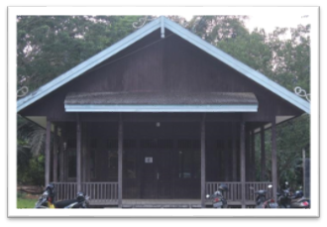

Gambar 1. Rumah adat Kutai Guntung

Pada awalnya kutai merupakan nama suatu teritori tempat bermukimnya masyarakat asli kalimantan. Rumah adat kalimantan timur ini juga mempunyai ciri khas berupa warna warna kontras yang menghiasi dasar dindingnya. Rumah adat kalimantan timur adalah salah satu wilayah yang ada di indonesia dan wilayah yang memiliki karakteristik khas dalam hal budaya namun selain itu ada beberapa jenis budaya lain yang tetap terus melekat hingga saat ini. Di lokasi yang dulunya berdiri kampung kanibungan dibangun rumah adat kutai Guntung.
Rumah Adat ini biasanya dipakai Lembaga Adat Kutai sebagai tempat pertemuan dan musyawarah masyarakat Guntung dan juga dijadikan sebagai tempat mealkukan ritual budaya yaitu Erau Pelas Benua Guntung adapun tarian yang ditampilkan pada saat erau pelas benua yaitu ngenjong yang merupakan adat istiadat Kutai. (Rumah Adat Kutai, 2021)

2. Panggung Adat Kutai
Panggung Adat Kutai merupakan tempat untuk melakukan pesta kebudayaan Erau Pelas Benua yaitu pertunjukkan Seni Tari Jepen beberapa seni pertunjukkan lainnya. Panggung Adat biasanya digunakan masyarakat pusat latihan tarian-tarian. Panggung adat juga biasanya dipakai masyarakat Guntung sebagai tempat pertemuan. Pada Saat Erau Pelas Benua panggung adat ini digunakan sebagai tempat pertunjukkan tarian berbagai daerah yang mengisi acara di Erau Pelas Benua Guntung. Maka dari itu tempat ini sangat berguna bagi masyarakat khususnya Kelurahan Guntung.

KESIMPULAN
Kutai Guntung juga memiliki adat istiadat dan kearifan lokal yang sedikit berbeda dalam aturan menjalankan aturan adat. Kebudayaan yang ada di Kelurahan Guntung terus dipertahankan di era modern sekarang berbagai peninggalan adat istiadat Kampung Adat. Untuk itu KKN 47 membuat bunga rampai sebagai wadah pemberian informasi tentang kebudayaan apa saja yang masih dipertahankan masyarakat Guntung.

DAFTAR PUSTAKA
Rizky, Yusuf. "Musik Dewa-Dewa Dalam Upacara Erau Pelas Benua di Guntung Kota Bontang Kalimantan Timur." SELONDING 14.14 (2018).
Darmawi. (2011). Asal Usul Guntung dan Erau Pelas Benua (Kedua). Lembaga Adat Kutai Kota Bontang Kalimantan Timur.
Irawati, E. (2013). Eksistensi Tingkilan Kutai: Suatu Tinjauan Etnomusikologis. Kaukaba Dipantara.
“Ngenjong” Ritual Adat Kutai Santan Ulu Yang Mulai Terlupakan. (2021). JEJAKKHATULISTIWA.CO.ID. https://jejakkhatulistiwa.co.id/ngenjong ritual-adat-kutai-santan-ulu-yang-mulai-terlupakan/
Pokdarwis Guntung. (2021). Buku Panduan Wisata Kelurahan Guntung.
Rumah Adat Kutai. (2021). https://infogtk.org/rumah-adat-kutai/

LAMPIRAN
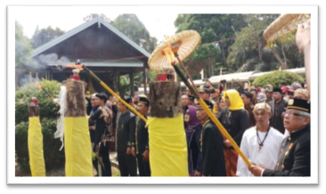
Gambar 1. Pelaksanaan Erau Pelas Benua di Kelurahan Guntung Tahun 2019 (korankaltim.com)
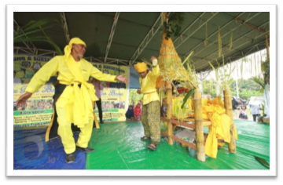
Gambar 2. Pelaksanaan Erau Pelas Benua di Kelurahan Guntung Tahun 2018(bontangpost.id)

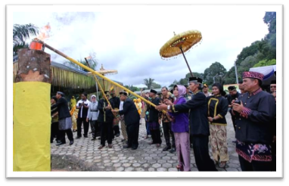
Gambar 3. Pelaksanaan Erau Pelas Benua di Kelurahan Guntung Tahun 2017 (pktvkaltim.com)

Gambar 4. KKN 47 Kelurahan Guntung 2021
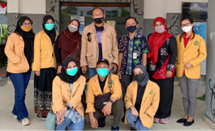
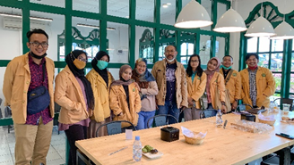

Sahabat UMKM (Sarana Pendampingan Umkm Dengan Berbasis Teknologi); Sebagai Upaya Generasi Milenial Dalam Transformasi Usaha Rakyat Berbasis Digital, yang Mengarah Pada Pemulihan Ekonomi Lokal
Nur Evita Putri Sri Dewi Azisna

Indonesia merupakan negara yang sebagian besar penyokong perekonomiannya berasal dari konsumsi masyarakat. Dengan besarnya kontribusi konsumsi masyarakat terhadap PDB (Produk Domestik Bruto) menggambarkan bahwa masyarakat Indonesia memiliki daya beli yang cukup tinggi, Dengan jumlah penduduk yang mencapai kurang lebih 268 juta jiwa pada tahun 2020, merupakan pertanda bahwa Indonesia adalah pangsa pasar yang paling besar di kawasan Asia Tenggara. Hal ini harus menjadi ladang yang subur dan potensial untuk masyarakat agar dapat secara mandiri dalam memenuhi permintaan lokal dan meningkatkan katahanan ekonomi melalui UMKM.
Dengan adanya UMKM atau Usaha Mikro Kecil dan Menengah yang merupakan bisnis atau usaha yang dijalankan oleh perseorangan, rumah tangga, maupun badan usaha kecil, akan memberikan kemandirian dan penguatan terhadap aktivitas ekonomi masyarakat yang berujung pada ketahanan ekonomi bangsa.
Seiring dengan berkembangnya teknologi dan tren, wirausaha membuat peran pelaku UMKM menjadi semakin penting dalam kontribusi PDB, dan menyerap paling banyak lapangan kerja, serta relatif tahan terhadap krisis keuangan. Sebagai contoh, Indonesia pernah diterpa krisis moneter hebat pada tahun 1998 dan menyusul krisis keuangan pada tahun 2008 yang membuat perusahaan-perusahaan besar tumbang. Namun UMKM lah yang tetap bertahan. Aktivitas ekonomi dari UMKM di Indonesia justru menjadi penyelamat negara saat berada di dalam kondisi terpuruk. Dengan demikian menjadikan UMKM sebagai salah satu penggerak ekonomi bangsa. Selain itu menurut Bappenas, UMKM merupakan pengaman terutama bagi masyarakat berpendapatan rendah untuk memenuhi kebutuhan dan terdorong melakukan ekonomi produktif.
Menurut data yang bersumber dari Kementerian Koperasi dan Usaha Kecil dan Menengah yang diambil dari tahun 2010 hingga 2020 mengenai Kontribusi Usaha Mikro, Kecil, dan Menengah (UMKM) terhadap Produk Domestik Bruto (PDB), menunjukkan data pada tahun 2010, kontribusi tersebut sebesar 58,1%, tahun 2011 sebesar 57,8%, tahun 2012 sebesar 57,6%, tahun 2013 sebesar 57,5%, tahun 2014 sebesar 57,6%, tahun 2015 sebesar 57,8%, tahun 2016 sebesar 57,2%, tahun 2017 sebesar 57,1%, tahun 2018 sebesar 57,8%, tahun 2019 sebesar 60,3%, dan tahun 2020 sebesar 37,3%.
Dari data tersebut kontribusi UMKM terhadap PDB mengalami stagnasi dari tahun 2011 sampai dengan tahun 2018. Penurunan secara signifikan terjadi pada tahun 2019 sampai dengan tahun 2020 yang mencatat rekor terendah sejak tahun 2010 yakni 37,3 persen. Kontribusi tersebut mengalami penurunan hingga 38,14 persen dibandingkan tahun sebelumnya. Penurunan ini terjadi karena adanya virus covid-19 yang berdampak secara domino terhadap perekonomian di seluruh dunia, termasuk Indonesia. Pandemi covid-19 yang terjadi sekarang ini sangat berdampak terhadap para pelaku usaha, salah satunya para pelaku UMKM. Hal ini ditunjukkan dengan adanya penurunan omset atau pendapatan serta kendala lainnya seperti proses produksi, pemasaran, dan distribusi. Serta adanya perubahan mekanisme pasar yang semula dilakukan dengan bertatap muka atau secara langsung berubah menjadi serba online yang membuat sebagian pelaku UMKM semakin terpuruk karena kurangnya pengetahuan tentang teknologi.
Berbagai kebijakan yang dilakukan oleh pemerintah seperti social distancing, physical distancing, pembatasan sosial berskala besar (PSBB), dan larangan untuk berpergian (mudik) yang dilakukan untuk mengurangi penyebaran covid-19 justru mempunyai dampak signifikan bagi aktivitas dunia usaha di Indonesia. Kebijakan-kebijakan ini membuat kegiatan usaha yang dilakukan oleh sebagian pelaku UMKM tidak berjalan seperti biasanya, bahkan hingga harus menghentikan kegiatan usaha untuk sementara waktu atau bahkan menutup permanen usaha mereka dikarenakan menurunnya daya beli masyarakat, pangsa pasar yang sepi, dan kendala-kendala lain dalam proses produksi, distribusi, dan pemasaran.
Berdasarkan survei kajian cepat dampak pandemi COVID-19 terhadap kinerja UMKM Indonesia, yang dilakukan oleh Pusat Penelitian Ekonomi (LIPI) pada tanggal 1–20 Mei 2020 dan melibatkan 679 valid responden, menunjukkan bahwa selama pandemi, 94,69% usaha mengalami penurunan penjualan. Berdasarkan skala usaha, penurunan penjualan lebih dari 75% dialami oleh 49,01% usaha ultra-mikro, 43,3% usaha mikro, 40% usaha kecil, dan 45,83% usaha menengah. Berdasarkan lama usaha, penurunan penjualan lebih dari 75% dialami oleh 23,27% usaha berusia 0-5 tahun, 10,9% usaha berusia 6-10 tahun dan 8,84% usaha yang telah berjalan lebih dari 10 tahun. Berdasarkan metode penjualan, penurunan penjualan lebih dari 75% dialami oleh 47,44% usaha penjualan offline/fisik, 40,17% usaha penjualan online, dan 39,41% usaha dengan metode penjualan offline sekaligus online.
Survei juga menunjukkan bahwa sebanyak 47.13% usaha hanya mampu bertahan hingga Agustus 2020, 72,02% usaha akan tutup setelah November 2020, dan 85,42% usaha dapat bertahan paling lama dalam rentang waktu satu tahun sejak pandemi. Itu artinya para pelaku usaha UMKM sangat rentan menutup usahanya apabila pandemi covid-19 tidak segera berakhir.
Generasi milenial dapat berperan penting di dalam pemulihan ekonomi khususnya pada sektor UMKM. Generasi milenial adalah orang-orang yang lahir pada tahun 1981 hingga 1996 atau istilah yang diberikan pada kelompok masyarakat pasca generasi x dan sebelum generasi z. Generasi milenial identik dengan kepiawannya dalam menggunakan teknologi digital serta sangat dekat dan aktif dengan kehidupan media sosial. Generasi milenial dianggap sebagai agen modernisasi yang dapat memberi pengaruh yang sangat penting dalam penggunaan teknologi, di dalam dunia usaha pada era yang serba digital. Kemampuan milenial dalam beradaptasi dengan perubahan yang terjadi di lingkungan sekitar, dan memiliki pandangan akan keterbukaan ekonomi, sosial, dan teknologi akan sangat membantu pemerintah dalam upaya percepatan pemulihan ekonomi. Karena keterbatasan pelaku usaha UMKM dalam menghadapi percepatan teknologi di dalam menjalankan usahanya dan minimnya kemampuan berkompetisi dengan platform online akan menghambat pemulihan dan perkembangan UMKM.
Berdasarkan data Delloite Access Economics menunjukkan bahwa sebesar 36% UMKM di Indonesia masih offline, 37% hanya memiliki kemampuan online yang sangat mendasar, 18% memiliki kemampuan menengah, dan hanya 9% yang merupakan bisnis online lanjutan dengan kemampuan e-commerce. Serta, berdasarkan data McKinsey Global Institute menunjukkan bahwa hanya 5% UMKM yang mampu bertransaksi secara online.
Masalah terbesarnya adalah masih banyaknya pelaku usaha yang tidak mau belajar tentang teknologi internet untuk mengembangkan usahanya. Padahal, pemanfaatan teknologi, data dan internet semakin mudah diakses oleh masyarakat. Sebagian besar pelaku UMKM masih sangat minim pengetahuan mengenai teknologi. Akan tetapi, ada juga beberapa pelaku UMKM sudah mengenal teknologi namun masih bingung untuk menerapkannya dalam dunia usaha. Berdasarkan dari berbagai penelitian menunjukkan bahwa beberapa pelaku UMKM paham mengenai internet dan komputer namun belum mengaplikasikan terhadap usahanya. Selain itu, persepsi pelaku UMKM menganggap manfaat yang diperoleh dari penggunaan teknologi tidak sebanding dengan biaya yang dikeluarkan serta keterbatasan pengetahuan dan modal yang dimiliki menghambat penggunaan teknologi bagi pelaku UMKM.
Teknologi, dinilai memberi pengaruh yang sangat penting dalam peningkatan UMKM. Karena hampir seluruh kegiatan transaksi dewasa ini, selalu berkaitan dengan teknologi internet. Beberapa manfaat teknologi seperti menghemat biaya pemasaran, mempercepat proses bisnis, bisa mendapatkan informasi dengan cepat, serta terhubung secara global akan sangat memudahkan pelaku UMKM dalam mengembangkan bisnisnya. Oleh karena itu, sangat penting bagi pelaku UMKM untuk bisa terus mengikuti perkembangan teknologi dan beradaptasi dengan segala tantangan dan goncangan dalam menghadapi siklus perekonomian.
SAHABAT UMKM adalah sarana pendampingan usaha rakyat yang belum mengaplikasikan teknologi di dalam usaha dan masalah-masalah lainnya yang menghambat perkembangan UMKM. Salah satu alasan terus menurunnya pendapatan para pelaku UMKM adalah karena pelaku UMKM tidak melakukan evaluasi pada usahanya. Dimana preferensi masyarakat dalam berbelanja telah bergeser kepada perdagangan elektronik sehingga para pelaku UMKM yang tidak melakukan upaya untuk meningkatan mutu dengan melakukan digitalisasi, dengan demikian para pelaku UMKM akan sangat kesulitan dalam menjawab tantangan pasar.
Kurangnya pengetahuan untuk membuat model bisnis kanvas, melakukan desain produk dan memasarkan produk dengan digital marketing atau cara memasarkan melalui media sosial, cara mengemas produk secara menarik, serta mencatat keuangan dari berbagai aktivitas transaksi penjualan dengan cara online. Dan masalah modal yang menjadi salah satu masalah UMKM dalam melakukan ekspansi atau bertahan karena minimnya pendanaan terhadap usaha, kurangnya pengetahuan akan cara mendapatkan pendanaan usaha dengan mengajukan proposal secara online dengan proposal yang sesuai kriteria. Hal-hal tersebut yang menyebabkan pelaku UMKM tidak dapat beradaptasi dengan lingkungan yang serba online dan menyebabkan kenapa UMKM kita tidak naik ke level yang lebih tinggi.
Untuk menjawab tantangan tersebut, SAHABAT UMKM yang terdiri dari milenial dari berbagai daerah dan dengan skill tertentu bergabung untuk dapat melakukan pendampingan transformasi digital kepada para pelaku UMKM secara langsung melalui pertemuan intens. Pendampingan oleh SAHABAT UMKM akan dilakukan secara bertahap baik secara offline maupun online, mengingat para pelaku UMKM masih minim yang melek teknologi. Selain itu, di SAHABAT UMKM, akan mengumpulkan generasi milenial dan anak muda lainnya dari berbagai daerah yang juga memiliki kemampuan ekonomi, teknologi, desain, dan strategi marketing, digital marketing serta keinginan untuk bersama-sama meningkatkan mutu UMKM yang ada di berbagai daerah.
Melalui platform ini, masing-masing daerah akan berfokus pada spesialisasi ekonomi dan pengembangan potensi UMKM secara digital, yang dilakukan para pelaku UMKM bersama dengan generasi milenial dan pemerintah daerah setempat. Pendampingan ini dimulai secara bertahap dengan mengklasifikasikan masalah yang dirasakan oleh para pelaku usaha di masing-masing daerah. Dengan pengkasifikasian permasalahan tersebut akan dilakukan pendampingan berdasarkan permasalahan yang ada. Pendampingan akan dilakukan selama 3-7 hari di setiap bulannya dan akan dilakukan evaluasi terhadap pendampingan pada periode tertentu.
Pelatihan tersebut dimulai dengan memberikan workshop antara lain;
- Pelatihan ke-1, akan berfokus pada perizinan usaha.
- Pelatihan ke-2, akan berfokus pada bisnis model canvas digital marketing.
- Pelatihan ke-3, akan berfokus pada pengenalan digital marketing
- Pelatihan ke-4, akan berfokus pada desain produk.
- Pelatihan ke-5, akan berfokus pada pembukuan dan pencatatan keuangan.
SAHABAT UMKM akan bekerja sama dengan pemerintah daerah guna menyukseskan program ini, dan mendapatkan informasi mengenai permasalahan UMKM di masing-masing daerah. Sehingga dapat dilakukan pendampingan untuk mempercepat pemulihan ekonomi lokal. Setelah proses pendampingan telah selesai, SAHABAT UMKM akan melanjutkan pendampingan secara online. Proses pendampingan akan tetap berjalan dengan adanya website SahabatUMKM.com yang akan menghimpun usaha-usaha yang telah melalui proses pendampingan bersama SAHABAT UMKM di seluruh daerah, serta akan mengumpulkan usaha dengan spesialisasi ekonomi berdasarkan basis ekonomi di tiap-tiap daerah. Dengan begitu bukan saja pada proses pendampingan secara digitasilisasi dengan adanya platform ini maka akan menghubungkan semua pelaku usaha baik usaha kecil, menengah dan mikro sehingga akan memudahkan dalam proses produksi dengan mencari bahan baku ke daerah yang terdaftar di dalam SAHABAT UMKM yang sesuai dengan spesialisasi ekonomi yang dibutuhkan. Dengan begitu setiap daerah akan bekerja sama satu daerah dengan daerah lain dalam menggerakkan dan memulihkan aktivitas ekonomi lokal.
Milenial yang merupakan pionir program ini, akan tetap mendampingi dan mengawasi website yang ada, dan mengajak anak-anak muda maupun generasi milenial lainnya untuk dapat bergabung dalam memulai usaha atau menjadi relawan dalam pengembangan skill para pelaku usaha. Dengan ini program SAHABAT UMKM diharapkan dapat menggerakkan lagi UMKM menjadi UMKM naik kelas dan mampu membawa Indonesia pada percepatan pemulihan ekonomi akibat pandemi Covid-19.
DAFTAR PUSTAKA
Nugroho, Agus. (2020) “Survei Kinerja UMKM di masa Pandemi Covid 19.” Lembaga Ilmu Pengetahuan Indonesia (LIPI), 30 Juni 2020. Diakses pada 23 Maret 2020. http://lipi.go.id/berita/survei-kinerja-umkm-di-masa pandemi-covid19/22071

Idris, Muhammad. (2021) "Apa Itu UMKM: Pengertian, Kriteria, dan Contohnya." Kompas.com, 26 Maret 2021. Diakses pda 27 Maret 2021. https://money.kompas.com/read/2021/03/26/153202726/apa-itu-umkm pengertian-kriteria-dan-contohnya?page=all

Kementerian Koperasi dan Usaha Kecil dan Menengah (2020) “Kontribusi UMKM terhadap PDB, 2010-2020.” Lokadata.id, 22 Januari 2021. Diakses pada 25 Maret 2021. https://lokadata.id/data/kontribusi-umkm terhadap-pdb 2010-2020-1611277587

ARTHA, M. Doddy. (2015) “Peran Pemuda Dalam Pengembangaan Usaha Kecil Menengah (Ukm) Di Kecamatan Sei Rampah Kabupaten Serdang.” Tesis Program Studi Perencanaan Pembangunan Wilayah dan Perdesaan pada Sekolah Pascasarjana Universitas Sumatera Utara. Diakses pada 28 Maret 2021. http://repositori.usu.ac.id/handle/123456789/21793

Bali, Ekbis. (2019) “Pemuda miliki peran penting dalam pengembangan UMKM.” Bali Ekbis,15 Oktober 2019. Diakses pada 29 Maret 2021. http://www.baliekbis.com/pemuda-miliki-peran-penting-dalam pengembangan-umkm/

Hardium, Siprianus Edi. (2018). “Mayoritas UMKM belum dapat manfaat
dari teknologi digital.” Berita Satu, 9 Juli 2018. Diakses pada 31 Maret 2021.https://www.beritasatu.com/ekonomi/500255/mayoritas-umkm-belum-dapatkan-manfaat-dari-teknologi-digital
Saleh, Baso. dan Yayat D. Hadiyat (2016). “Penggunaan Teknologi Informasi di Kalangan Pelaku Usaha Mikro Kecil Menengah di Daerah Perbatasan.”
Studi di Kabupaten Belu Provinsi Nusa Tenggara Timur, Jurnal Pekommas, Vol. 1 No. 2. Diakses pada 1 April 2021.
https://webcache.googleusercontent.com/search?q=cache:FfbO0yLHjM0J:https://media.neliti.com/media/publications/222344-none-bcda91dc.pdf+&cd=1&hl=id&ct=clnk&gl=id

Strategi Pemasaran Melalui Label Pada Kemasan Produk Makanan dan Minuman di Kedai Burgermbira
Muhammad Yazid Afhany, Hervinne Fitia Ranipramesthi, Annisa Isnuhani Syafitri, Puput Dharma Ully

UMKM 114
PENDAHULUAN
Usaha Mikro Kecil Menengah (UMKM) yang sekarang mulai berkembang di Indonesia dan tumbuh pesat jumlahnya semenjak krisis ekonomi tahun 1997-an. Dimana banyak terjadi PHK oleh industri-industri menengah dan besar akibat krisis yang berkepanjangan. Banyak orang yang di PHK akhirnya mengembangkan usaha secara mandiri baik membuka usaha penjualan, pengolahan maupun jasa (Wahyuningsih, 2009).
UMKM merupakan kepanjangan dari Usaha Mikro, Usaha Kecil dan Usaha Menengah, yang masing masing memiliki definisi yang diatur dalam Undang-Undang No. 20 Pasal 1 Tahun 2008 Tentang Usaha Mikro, Kecil dan Menengah maka pengertian UMKM adalah sebagai berikut: (Rahmat et al., 2008)
- Usaha Mikro adalah usaha produktif milik orang perorangan dan/atau badan usaha perorangan yang memenuhi kriteria Usaha Mikro sebagaimana diatur dalam Undang-Undang ini.
- Usaha Kecil adalah usaha ekonomi produktif yang berdiri sendiri, yang dilakukan oleh orang perorangan atau badan usaha yang bukan merupakan anak perusahaan atau bukan cabang perusahaan yang dimiliki, dikuasai, atau menjadi bagian baik langsung maupun tidak langsung dari Usaha Menengah atau Usaha Besar yang memenuhi kriteria Usaha Kecil sebagaimana dimaksud dalam Undang-Undang ini.
- Usaha Menengah adalah usaha ekonomi produktif yang berdiri sendiri, yang dilakukan oleh orang perorangan atau badan usaha yang bukan merupakan anak perusahaan atau cabang perusahaan yang dimiliki, dikuasai, atau menjadi bagian baik langsung maupun tidak langsung dengan Usaha Kecil atau Usaha Besar dengan jumlah kekayaan bersih atau hasil penjualan tahunan sebagaimana diatur dalam Undang-Undang ini.
Kehadiran UMKM pun sangat penting untuk masyarakat selain membuka lapangan pekerjaan baru juga meningkatkan perekonomian. Dengan adanya lapangan pekerjaan baru itu juga akan mengurangi tingkat pengangguran di masyarakat. Dalam pengembangan UMKM ini banyak cara, salah satunya seperti Strategi Pemasaran melalui label pada kemasan produk.
Di Samarinda, banyaknya UMKM yang berkembang dengan berbagai jenis olahan atau produksi, sehingga Samarinda menjadi tempat berkembangnya UMKM, salah satunya seperti “Kedai Burgermbira” yang letaknya di Kelurahan Loa Bakung, Kecamatan Sungai Kunjang, Kota Samarinda.
Namun ada beberapa kendala yang dihadapi oleh UMKM tersebut dalam pemasaran Kedai maupun Produk Kedai. Kendala tersebut dapat ditangani dengan mencoba Strategi Pemasaran Melalui Label pada Kemasan Produk. Hal inilah yang menjadi Peneliti untuk melakukan Penelitian pada kedai Burgembira tersebut.

PEMBAHASAN
Kedai Burgermbira berdiri pada Desember tahun 2017 yang dikelola langsung oleh Ibu Arbayah. Berdirinya Kedai tersebut diawali oleh faktor ekonomi dimana suami dari pemilik tidak bekerja sehingga mereka beralih usaha membuka Kedai Burgermbira. Kedai yang berlokasi di Jl. KH Mas Mansyur depan Masjid Nurul Huda Loa Bakung ini buka setiap hari mulai pukul 10:00 – 00:00 Wita. Kedai ini memiliki banyak pilihan menu dengan menu andalan yaitu burger sebagai menu favorit.
Strategi pemasaran melalui label pada kemasan produk (design packaging) merupakan upaya untuk menaikkan daya tarik beli masyarakat, jika daya tarik masyarakat meningkat maka omset penjualan dapat meningkatkan perekonomian. Strategi tersebut juga merupakan upaya untuk mengenalkan kepada masyarakat lebih luas bahwasannya makanan itu dipesan atau dibeli dari kedai tersebut dan secara tidak langsung mendapatkan nilai lebih dari konsumen, karna lebih terlihat rapi dan dikenal oleh konsumen.
Para pelaku bisnis saat ini harus benar-benar cermat mencari cara supaya produknya terus dicari konsumen. Selain kualitas produk, kemasan atau packaging juga mempunyai andil besar untuk dapat menarik minat konsumen. Jika kita amati perilaku konsumen saat berbelanja di minimarket, tidak semua konsumen memiliki waktu untuk berlama-lama mengamati produk satu-persatu. Ada konsumen yang mendapatkan produk yang dicari dengan hanya melihat logo atau packaging produk tersebut.
Kemasan atau packaging merupakan salah satu media komunikasi antara produk dengan konsumennya. Bila packaging produknya terlihat menarik dan memilik karakter yang kuat, maka besar kemungkinan konsumen akan selalu ingat dengan produk tersebut.
Fungsi terpenting kemasan/ packaging produk adalah untuk melindungi produk agar tidak mudah rusak. Kemasan produk memberikan perlindungan agar isi produk tidak mudah tergores, basah, dan cacat. Apalagi saat pengiriman produk, terkadang produk berisiko rusak di dalam perjalanan karena terjatuh atau tertimpa barang lain. Namun, dengan adanya kemasan/packaging yang baik, produk menjadi lebih terjamin keamanannya.
Kemasan produk secara tidak langsung dapat meningkatkan kepuasan konsumen. Bagi bisnis online, konsumen akan puas jika produk telah sampai ke tangannya dengan kondisi yang baik. Nah, disinilah fungsi packaging produk untuk melindungi seluruh bagian produk agar tidak mudah rusak. Jika konsumen puas, maka kepercayaan konsumen terhadap produk secara otomatis akan terbangun.
Pada kemasan produk, dapat mencantumkan sejumlah informasi tentang produk. Seperti nama brand, logo, tagline, harga, alamat website, akun media sosial, manfaat, cara pembuatan produk, dan lain-lain. Informasi tersebut adalah bagian dari cara promosi untuk memperkenalkan keunggulan produk. Namun, pastikan informasi produk tidak sampai memenuhi desain kemasan, karena akan membuatnya jadi tidak menarik.
Jika memasarkan produk yang sama dengan pebisnis lain, kemasan produk dapat jadi strategi untuk membuat perbedaan. Kemasan akan jadi identitas bisnis. Jika kemasan produknya menarik, konsumen dapat lebih mudah mengingat bisnis tersebut dan tahu apa yang membedakan bisnis yang satu dengan bisnis yang lainnya yang menjual produk yang sama. Pebisnis bisa membuat produk terlihat spesial dengan adanya kemasan produk yang unik.
Kedai Burgermbura menggencarkan penjualan melalui media online dengan bermitra pada Gojek dan Grab, sehingga dalam pemasarannya kemasan produk harus terlihat semenarik mungkin agar konsumen banyak yang tertarik. Tidak hanya berfokus pada kemasan produk, dari segi kualitas makanannya pun harus sesuai dengan kemasan yang ada contohnya seperti porsi dan rasa. Pada kondisi pandemi seperti ini, UMKM harus bersaing satu sama lain, sehingga pemiliknya harus memutar otak agar produknya memiliki kualitas yang baik dan dipercaya oleh para konsumen.
KESIMPULAN
Bagi para pelaku bisnis khususnya bisnis yang berkutat di dunia Food and Beverages, packaging yang menarik sangatlah penting agar konsumen langsung senang dengan first impressions ketika membeli sebuah makanan atau minuman. Biasanya orang-orang ketika berbelanja melihat-lihat dari segi logo maupun kemasan produk. Orang-orang akan mencari produk yang menarik dan enak dipandang.
Kemasan atau packaging bisa menjadi alat komunikasi dengan konsumen. Dengan packaging terlihat menarik dan unik akan membuat para konsumen ingat dan senang dengan produk tersebut.

DAFTAR PUSTAKA

Rahmat, D., Yang, T., & Esa, M. (2008). No Title. 1.
Wahyuningsih, S. (2009). Sri Wahyuningsih Peranan UKM Dalam ......... 5(1), 1–14.

LAMPIRAN
Dokumentasi Pelaksanaan Program Kerja
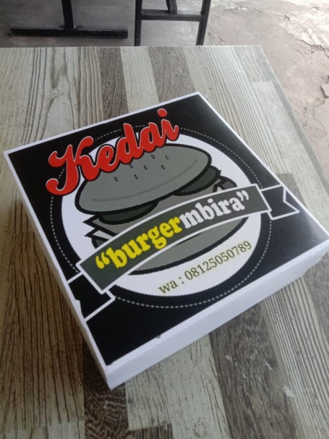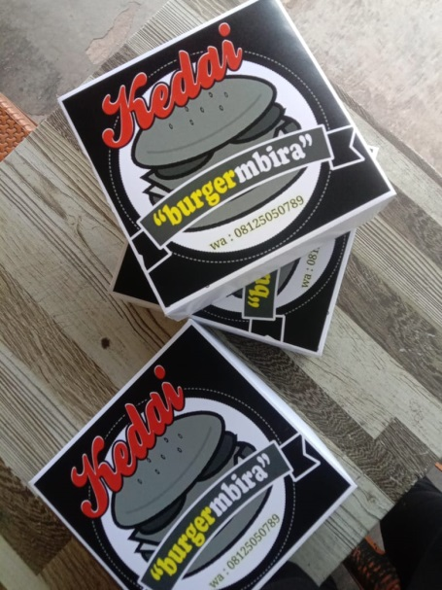
Repackaging kemasan kotak makanan Kedai Burgermbira
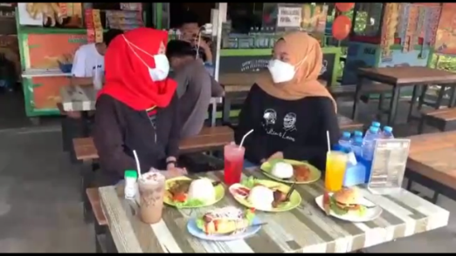
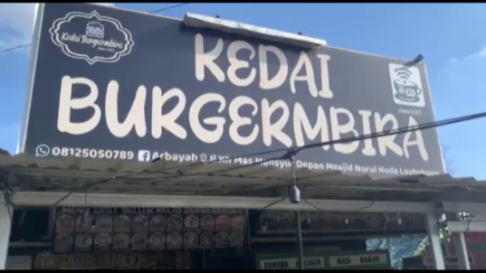
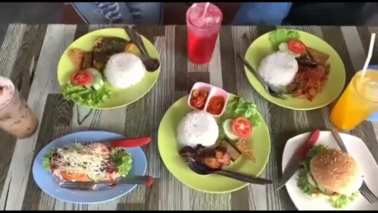
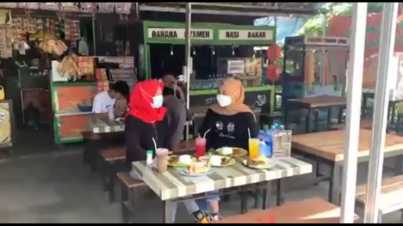

Upaya Branding dan Promosi Produk Kue Kering Bakung Cookies
Leha Duwi Sinta, Muhammad Faqih, Muhammad Rahul Friduan, Wulan Febriyanti
Email: Sinta.leha@gmail.com, muhammadfaqih2626@gmail.com, mfriduan@gmail.com, wlnfebri11@gmail.com
PENDAHULUAN
Usaha Mikro Kecil dan Menengah (UMKM) yang memiliki peran dalam mempertahankan roda perekonomian nasional. Upaya pemerintah pun sangat besar untuk mmebuat UMKM naik kelas dengan berbagai program yang diberika kepada pelaku UMKM, baik modal usaha, pelatihan serta pendampingan usaha ( irvan, 2015).
Dalam pelatihan yang diberikan Pemerintah, salah satunya UMKM mendapat pelatihan mengenai branding, karena branding menjadi salah satu aspek penting yang perlu diperhatikan dalam dunia bisnis ( Arianto, 2019 ) . Semua aktivitas bisnis mulai dari bisnis besar maupun kecil, semua perlu memperhatikan aspek branding.
Usaha mikro kecil dan menengah (UMKM) bakung cookies merupakan usaha yang berdiri sejak januari 2020 setelah diadakannya pelatihan dari bank indonesia (BI) yang kemudian terbentuklah kelompok pelaku kue kering bakung cookies ini sebanyak 3 orang sehingga meningkatkan minat dan semangat berusaha. Dengan keberanian dan tekat kuat mereka akhirnya memberanikan diri buat membuat produk kue kering. Tujuan dari pelaku usaha dalam membentuk kelompok UMKM kue kering bakung cookies ini adalah adanya keinginan besar untuk mandiri dan sebagai ibu rumah tangga yang dapat menyalurkan hobinya untuk mendapatkan penghasilan lebih dan tanpa batas. Visi misi dari usaha ini adalah untuk membuka lapangan pekerjaan yang luas, dapat membuka cabang bahkan sampai keluar pulau dan bisa lebih produktif.
Dalam branding kue kering bakung cookies di mulai dari skala kecil seperti menawarkan kepada masyarakat terdekat kemudian mulai dengan pemasaran yang jangkauannya lebih luas melalui sosial media seperti facebook dan instagram. Yang mana dalam era persaingan bisnis yang makin tajam upaya branding ini makin menjadi suatu hal yang kompleks dan fulktuatif sifatnya. Manfaat yang di dapatkan dari sebuah branding adalah nama usaha dapat dengan mudah di ingat masyarakat luas untuk mendapatakan simpati dan minat sehingga kedepannya tidak harus melakukan pemasaran lagi. Dari hal tersebut membuat banyaknya konsumen yang loyal.
Hal yang di perhatikan dalam sebuah branding usaha meliputi warna-warna yang digunakan dalam mendesain logo, brosur, kartu nama dan label usaha, melakukan branding secara konsisten. Karena branding merupakan hal penting yang harus di lakukan.
Berdasarkan pemahaman dan kurangnya branding usaha produk Bakung Cookies maka ini menjadi salah satu program kerja mahasiswa kuliah kerja nyata tematik (KKNT) UNMUL 2021 untuk membantu usaha kue kering bakung cookies ini dalam hal branding dan pemasaran produk kue kering bakunng cookies. Harapannya program kerja ini dapat benar – benar di terima dengan baik oleh para pelaku usaha untuk terus memperluas pemasaran kue kering bakung cookies hingga di kenal banyak konsumen.
Metode pelaksanaan branding dan pemasaran produk kue kering ini meliputi beberapa tahapan. Pertama adalah pengenalan logo dan juga filosofi dari logo sebagai ciri khas dan juga pengenal kepada masyarakat filosofi dari logo dan nama bakung cookies adalah logo yang berwarna coklat, pink, dan ada sedikit warna putih serta ada gambar cookies dan ada bunga bakung. Gambar bunga bakung merah muda yang berada pada logo melambangkan simbol ambisi dan juga dukungan yang memiliki arti bahwa para pelaku usaha memiliki ambisi yang besar untuk memanjukan usaha kue kering di bakung cookies. Untuk arti dari nama bakung cookies ini sendiri berasal dari wilayah rumah produksi ini berada yaitu di wilayah loa bakung sehingga para pelaku sepakat akan nama bakung cookies untuk nama usaha mereka. Owner dari UMKM Bakung Cookies ingin Loa Bakung dikenal karena cookiesnya yang enak dan berkualitas. Maka dari itu diharapkan masyarakat bisa mengenal dan mengingat ciri khas dari Logo UMKM Bakung Cookies ini. Tahapan kedua adalah pengenalan produk olahan kepada masyarakat berupa bahan- bahan unggulan seperti tepung yang di gunakan adalah tepung yang bermerek, menggunakan butter wisjman, dan bahan premium lainnya. Sehingga kuenya berkualitas, rasanya enak dan harganya terjangkau. Dan tahapan ketiga adalah branding melalui media sosial UMKM yang mana pada tahapan ini mahasiswa kuliah kerja nyata tematik (KKNT) berperan dalam pengenalan dan pembuatan postingan menggunakan media facebook dan instagram guna memperluas pemasaran produk kue kering bakung cookies.

PEMBAHASAN
Logo UMKM Bakung Cookies:
Nama “Bakung” diambil dari lokasi rumah produksi yang terletak di Jalan Jakarta Perumahan Korpri Blok BR No.16 Loa Bakung Kota Samarinda, sedangkan nama “Cookies” digunakan sebagai pemberitahu bahwa olahan produk yang dibuat adalah kue kering. Warna ciri khas dari logo UMKM Bakung Cookies ini adalah coklat, pink, dan ada sedikit warna putih serta ada gambar cookies dan ada bunga bakung. Owner dari UMKM Bakung Cookies ingin Loa Bakung dikenal karena cookiesnya yang enak dan berkualitas. Maka dari itu diharapkan masyarakat bisa mengenal dan mengingat ciri khas dari Logo UMKM Bakung Cookies ini.
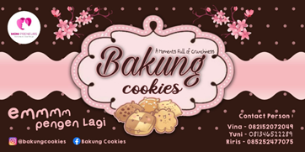
Gambar 2. Logo UMKM Bakung Cookies

Produk Olahan UMKM Bakung Cookies
Didalam pengolahan produknya, UMKM Bakung Cookies menggunakan bahan-bahan yang premium sehingga produk yang dihasilkan menjadi lebih enak dan berkualitas sehingga membuat konsumen tertarik untuk membelinya secara banyak dan berulang karena target marketnya sendiri adalah ibu-ibu yang berusia 30 sampai 50 tahun maka dari itu bahan dan rasa menjadi kunci kesuksesan UMKM Bakung Cookies. Selain itu produk UMKM Bakung Cookies ini tidak hanya menjadi cemilan saat menjelang Hari Raya atau Natal saja tetapi juga cocok untuk menjadi cemilan sehari-hari. Harga pertoples nya sendiri dimulai dari harga Rp.50.000 – Rp.95.000 (tergantung jenis kue dan jenis toples yang dipesan).
Adapun produk yang dibuat ialah sebagai berikut :
1. Coklat Mente 6. Putri Salju 11. Kue keping jagung
2. Coklat Almond 7. Kastengel
3. Nastar Keju 8. Kue kacang
4. Nastar Original 9. Kue Rambutan
5. Palm Sugar 10. Kue Sagu

Media Sosial UMKM Bakung Cookies
Media Sosial digunakan sebagai tempat pemasaran atau promosi produk UMKM Bakung Cookies karena media sosial sendiri sudah banyak digunakan oleh masyarakat dalam kehidupannya sehari-hari dan tidak memerlukan biaya yang sangat besar didalam pemakaiannya, sehingga media sosial juga merupakan salah satu tempat yang cocok dalam melakukan sebuah promosi produk karena bisa menjangkau dan dijangkau secara luas oleh masyarakat yang menggunakan media sosial.

Adapun media sosial dari UMKM Bakung Cookies ialah sebagai berikut:
Facebook : Bakung Cookies
Instagram : @bakungcookies
Email : bakungcookies@gmail.com
Whatssapp : Vina : 082152072049
Yuni : 081346522289
Riris : 085252477075
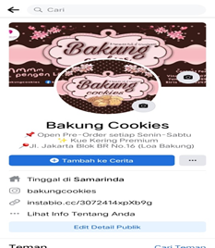
Gambar 3. Facebook Bakung Cookies
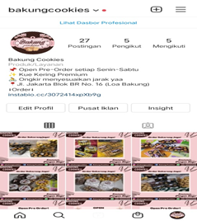
Gambar 4. Instagram Bakung Cookies

KESIMPULAN
Branding produk ini adalah upaya untuk memperluas pemasaran produk kue kering kepada konsumen secara luas melalui media. Pada saat ini banyak masyarakat yang menggunakan sosial media sebagai sarana untuk mencari segala kebutuhan sehari – hari termasuk dalam hal makanan, sedangkan pelaku umkm tidak semuanya mengerti terkait teknologi, dengan ini maka mahasiswa kuliah kerja nyata tematik (KKNT) harus berperan untuk mengedukasi pelaku UMKM dalam melakukan branding menggunakan sosial media.

LAMPIRAN
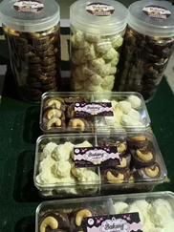
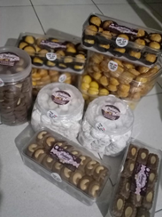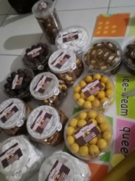
Gambar1. Proses pengemasan produk Bakung Cookies
FOTO KEGIATAN
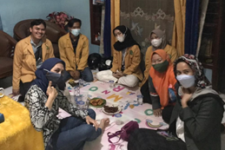
Gambar2. Proses pembuatan produk Bakung Cookies

DAFTAR PUSTAKA
Arianto, B. (2019). Buzzer Media Sosial dan Branding Produk UMKM Daerah Istimewa Yogyakarta. 2(1).
Irawan, D., & Affan, M. W. (2020). PENDAMPINGAN BRANDING DAN PACKAGING UMKM IKATAN PENGUSAHA AISYIYAH DI KOTA MALANG. Jurnal Pengabdian Dan Peningkatan Mutu Masyarakat, 1(1), 32–36. https://doi.org/10.22219/JANAYU.V1I1.11188
Irvan, M. (2015). FASE PENGEMBANGAN KONSEP PRODUK DALAM KEGIATAN PERANCANGAN DAN PENGEMBANGAN PRODUK. Faktor Exacta, 4(3), 261–274. https://journal.lppmunindra.ac.id/index.php/Faktor_Exacta/article/view/55
Setiawati, S. D. (2019). Strategi membangun branding bagi pelaku Usaha Mikro Kecil Menengah. Jurnal Abdimas BSI: Jurnal Pengabdian Kepada Masyarakat, 2(1), 125–136. https://doi.org/10.31294/JABDIMAS.V2I1.486

Pemanfaatan Tanaman Rempah Sebagai Penambah Imunitas Tubuh di Kala Pandemi
Wulan Febriyanti
UMKM Bakung Cookies
Email: wlnfebri11@gmail.com
PENDAHULUAN
Indonesia merupakan penghasil rempah – rempah utama di sunia, tanaman rempah – rempah tersebut tersebar di seluruh wilayah indonesia. Tanaman rempah – rempah yang ada di indonesia kurang lebih sebanyak 40 jenis dari 100 jenis tanaman rempah yang ada di dunia. Tanaman inipun sudah di kenal sejak abad IV sebelum masehi. Rempah – rempah indonesia di kenal dunia dengan mutu yang sangat tinggi dan tidak dapat di gantikan dengan cita rasa negara lain. Pemanfaatan tanaman rempah di indonesia dapat digunakan sebagai bahan baku minuman tradisional yang tidak hanya berfungsi sebagai minuman penyegar, tetapi juga sebagai minuman yang memiliki segi fungsional bagi kesehatan, yaitu sebagai minuman yang memiliki sifat antioksidan(Rusdi, 2013).
Dengan berkembangnya teknologi maka masyarakat saat ini lebih menyukai segala sesuatu yang cepat dan mudah sehingga beralih pada produk yang sifatnya instan di bandingkan dengan minuman rempah. Padahal mnuman rempah ini sendiri bahan bakunya mudah di dapat yang harganya lebih terjangkau dan yang pasti manfaatnya lebih banyak di bandingkan dengan minuman instan. Dengan adanya pandemi Covid-19 ini maka peran minuman rempah – rempah ini sangatlah besar salah satunya pemanfaatan tanaman rempah seperti jahe, kunyit, sereh, dan jeruk nipis sebagai penambah imunitas tubuh di masa pandemi Covid-19. Maka pengenalan manfatan tanaman rempah kepada masyarakat dapat di lakukan melalui kegiatan kuliah kerja nyata (KKNT) Universitas Mulawarman.

METODE
Metode pelaksanaan pemanfaatan tanaman rempah sebagai penambah imunitas tubuh pada masa pandemi ada beberapa tahapan. Pertama adalah memberikan tahapan dalam mengolah tanaman rempah agar menjadi minuman dalam bentuk vidio. Tahapan kedua adalah memperkenalkan produk kepada beberapa masyarakat. Dalam tahapan tersebut menggunakan bahan kunyit, jahe, sereh, jeruk nipis dan juga madu sebagai bahan minuman penambah imunitas tubuh pada masa pandemi.

DISKUSI
Pengelolaan tanaman rempah
Bahan utama dari pembuatan minuman penambah imunitas tubuh ini adalah tanamam rempah yaitu jahe, kunyit, sereh, jeruk nipis dengan tambahan madu. Manfaat dari jahe adalah sebagai anti kanker, anti oksidan, pembuang lendir, penghangat pencernaan, dan penguat sistem imun. Manfaat kunyit adalah sebagai anti kanker, penguat imun, pembersih darah, anti kolestrol, dan anti asam urat. Manfaat dari sereh adalah meningkatkan imunitas tubuh, melegakan saluran nafas, membuang lendir, meredakan flu, kaya oksidan. Manfaat jeruk nipisadalah sumber antioksidan, meningkatkan daya tahan tubuh dan lainnya.
Tahapan pertama dalam pembuatan minuman ini adalah dengan mengupas kulitnya kemudian di iris tipis tipis. Tahapan kedua masukkan irisan rempah- rempah tersebut ke dalam botol kemudian diisi dengan air hangat, terakhir bisa di tambahkan madu maka minuman rempah penambah imunitas tubuh siap di konsumsi. Selanjutnya tahapan- tahapan tersebut akan di buat dalam bentuk vidio untuk bisa mengedukasi masyarakat.
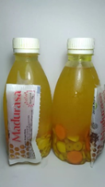
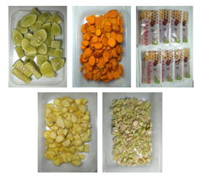
Gambar 5. Hasil produk
Gambar 6. Bahan-bahan rempah

Pengenalan produk kepada masyarakat
Sampel minuman rempah ini diperkenalkan kepada masyarakat yang pernah terdampak Covid-19 di daerah air hitam, kecamatan Samarinda Ulu, Kota Samarinda. Dengan ini diharapkan agar masyarakat bisa mengetahui apa manfaat dari minuman rempah dan bisa memproduksi sendiri di rumahnya masing- masing. Bahkan bukan hanya dapat menambah imunitas tubuh tetapi juga bisa menyembuhkan penyakit tanpa adanya efek samping dari tanaman rempah itu sendiri.
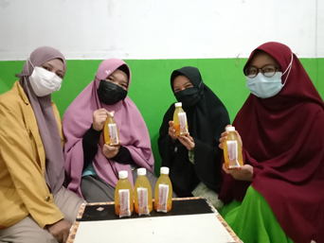
Gambar 7. Pengenalan Produk

KESIMPULAN
Tanaman rempah adalah tanaman yang bisa dimanfaatkan sebagai bahan dalam pembuatan minuman penambah imunitas selain harganya yang terjangkau keberadaannya pun juga terjangkau. Dari tiap – tiap jenis tanaman rempah yang ada masing – masing memiliki banyak manfaat. Di tengah pandemi Covid-19 seperti saat ini maka penyediaan minuman dari tanaman rempah pun sangat di butuhkan dengan ini maka mahasiswa kuliah kerja nyata tematik (KKNT) harus berperan untuk mengedukasi masyarakat untuk pentingnya menjaga imunitas tubuh dengan minuman rempah.
DAFTAR PUSTAKA
Evirizal, Rusdi(2013) .Tanaman Rempah dan Fitofarmaka, Lembaga Penelitian Universitas Lampung, Bandar Lampung. ISBN 978-979-8510-68-7

Pemasaran Digital Melalui Video Promosi UMKM Burger Denayu
Annisa Isnuhani Syafitri
Loabakung, Samarinda
Email: annisaisnu@gmail.com

PENDAHULUAN
Berdasarkan berbagai permasalahan yang dihadapi mitra UMKM, dapat disimpulkan bahwa mereka membutuhkan dukungan dan pelatihan pemasaran digital/online dan bagaimana merek produk mitra ke pasar yang lebih luas. Untuk meningkatkan penjualan dan keuntungan bagi mitra UMKM, diperlukan branding produk dan strategi pemasaran yang baik. Oleh karena itu, upaya telah dilakukan untuk memulihkan dan meningkatkan penjualan dan keuntungan bagi mitra UMKM dengan memberikan dukungan dan pelatihan tentang branding produk dan strategi pemasaran online/digital (online platform marketing).
Digital marketing menjadi salah satu media yang sering digunakan oleh pelaku usaha karena kemampuan baru konsumen dalam mengikuti arus digitalisasi, dengan digital marketing komunikasi dan transaksi dapat dilakukan setiap waktu/real time dan bisa di akses ke seluruh dunia, seseorang juga dapat melihat berbagai barang melalui internet, sebagian besar informasi mengenai berbagai produk sudah tersedia di internet, kemudahan dalam pemesanan dan kemampuan konsumen dalam membandingkan satu produk dengan produk lainnya (Kotler & Keller, 2008) dikutip dalam tulisan (Febriyantoro et al., n.d.)
Sebagian besar kegiatan UMKM menggunakan teknologi informasi untuk menjalankan usahanya. Bertambahnya pesaing menjadi pertimbangan bagi pelaku usaha untuk berinovasi memenangkan persaingan. Menggunakan strategi komunikasi pemasaran yang tepat untuk mencapai pangsa pasar sasaran dan meningkatkan penjualan. Dengan semakin canggihnya alat komunikasi yang digunakan sehingga pemasaran digital ini dapat dilakukan dengan mudah, cepat, efektif dan tepat sasaran.
Dalam pemasaran digital dengan menggunakan social media dapat menjangkau masyarakat lebih luas, terlebih pemasaran digital menggunakan Online Video Marketing. Jadi, Online Video Marketing disini ialah suatu metode pemasaran dalam online marketing yang menggunakan sarana media video dalam menarik minat konsumen.

PEMBAHASAN
Pemasaran video adalah strategi terbaik untuk pemasaran bisnis dan merek di era digital ini. Jika pemasaran video dikonsep dan hasilnya menyenangkan, maka video ini dapat mengubah orang menjadi pelanggan sekaligus menampilkan gambar dan suara yang mudah diserap masyarakat. Ini dapat menawarkan banyak manfaat bagi pembeli dan penjual. Dari sudut pandang penjual, semua produk dapat dipromosikan dari segi barang dan jasa melalui pemasaran video online. Pembeli memiliki pandangan yang jelas dan langsung terhadap produk yang hanya dijual melalui perantara (media sosial). Pemasaran video online ini memudahkan penjual untuk mempromosikan produknya secara luas dan bagi pembeli untuk menentukan apa yang diinginkan secara efektif dan efisien.
Beberapa UMKM menggunakan media sosial untuk menginformasikan dan berkomunikasi dengan konsumen. Media sosial yang sering digunakan antara lain Facebook dan Instagram. Beberapa platform tersebut sangat efektif dalam meluncurkan semua produk dan berinteraksi langsung dengan konsumen. Hal yang sama berlaku untuk UMKM Burger Denayu yang menggunakan Facebook serta Instagram. Hal ini juga berpengaruh memberikan kepercayaan kepada konsumen dan menanamkan citra yang baik bagi konsumen.
Dalam gambar dibawah (Gambar 1 dan 2) merupakan salah satu produk yang dapat dimasukkan dalam online video, dimana produk ini divideokan agar masyarakat mengetahui bahwa produk tersebut ada dan dijual. Karena tertariknya masyarakat dengan video tersebut masyarakat berubah menjadi konsumen hingga pelanggan tetap yang melakukan pembelian secara berkala

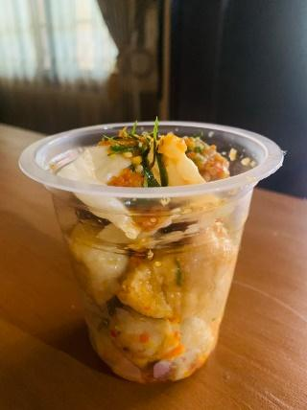
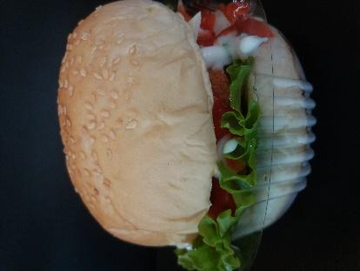

Gambar 8. Pentol Pedas
Gambar 9. Burger

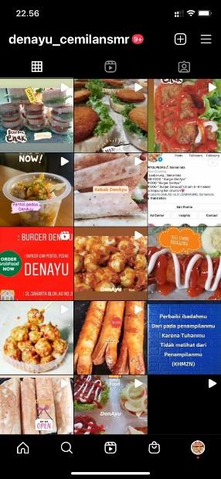
Kedua foto tersebut diatas merupakan produk yang dihasilkan oleh UMKM Burger Denayu, dimana produk tersebut merupakan produk terpopuler dikalangan customer.

Gambar 10. Instagram Burger Denayu

Dan foto disamping (Gambar 3) ini merupakan social media yang dapat digunakan sebagai tempat mengupload online video marketing. Dimana video promosi sehari-hari dibagikan di sosial media tersebut.

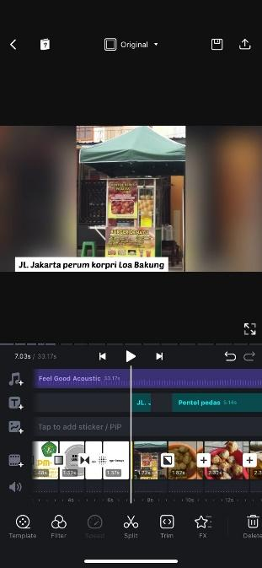
Dengan memasukan foto dan pengambilan video tentang rombong jualan seperti disamping (Gambar 4) maka customer akan lebih tahu bagaimana bentuk dari tempat jualan tersebut. Sehingga para customer yang ingin berbelanja secara langsung.

Gambar 11. Proses Editing Video

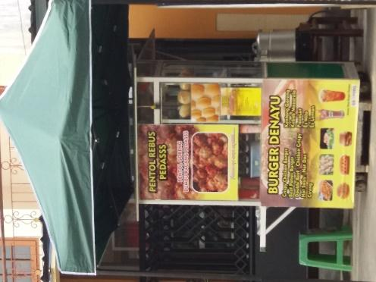

Gambar 12. Rombong Jualan

Dengan terurai nya gambar-gambar diatas, hal tersebut merupakan Strategi pemasaran dan penjualan yang memiliki tujuan untuk membujuk, merangsang konsumen agar mau membeli produk UMKM Burger Denayu sehingga tujuan untuk meningkatkan penjualan diharapkan dapat tercapai. Sehingga dampak yang dihasilkan dapat meningkatkan penjualan produk yang dihasilkan oleh mitra UMKM.

KESIMPULAN
Digital Marketing ini merupakan strategi yang efektif dalam melakukan pemasaran pada pelaku bisnis. Dimana strategi yang dilakukan disini adalah online video marketing. Online video marketing ini dinyatakan efektif karena proses pemasaran langsung tepat sasaran dan juga lebih menarik di mata konsumen atau calon pembeli. Dalam strategi ini pelaku bisnis merasa bahwa lebih mudah dalam komunikasi untuk menyampaikan produknya kepada konsumen atau calon pembeli. Terlebih video pemasaran ini dibuat secara menarik, maka konsumen dan calon pembeli akan merasa lebih tertarik dengan produk yang dijual tersebut.
Pelaku bisnis juga menggunakan social media seperti Facebook dan Instagram dalam melakukan digital marketing, karena tingginya minat masyarakat dalam menggunakan social media sehingga lebih cepat tersampaikannya maksud dan tujuan pembisnis tersebut terhadap masyarakat atau calon pembeli.

DAFTAR PUSTAKA
Febriyantoro, M. T., Arisandi, D., Febriyantoro, M. T., Arisandi, D., Universal, U., & Pemasaran, M. (n.d.). Pemanfaatan Digital Marketing Bagi Usaha Mikro, Kecil Dan Menengah Pada Era Masyarakat Ekonomi Asean. 1(2), 61–76.

Hasil Air Dari Pembuatan Pupuk Higienis Dedak Jagung dengan Ragi Roti Sebagai Parameter Kualiatas Air Ikan Cupang dan Ikan Komet
Wanda Rachmawati
Kelurahan Api-Api, Bontang Utara
Email : wandarachmawati15@gmail.com

PENDAHULUAN

A. Latar Belakang
Kelurahan Api-Api merupakan salah satu daerah pemekaran dari Kecamatan Bontang Utara. Di sebelah utara ini berbatasan dengan Kelurahan Bontang Baru, bagian selatan, bagian selatan berbatasan dengan Kelurahan Tanjung laut, bagian timur berbatasan dengan Kelurahan Gunung Elai, bagian barat berbatasan dengan Kelurahan Bontang Kuala. Kelurahan Api-Api terdiri dari 42 RT. Di Kelurahan Api-Api terdapat suatu pengusaha budidaya perikanan, sehingga saya tertarik dalam penelitian mengenai dedak jagung dengan ragi roti bertujuan ketika ikan tersebut mengalami suatu penyakit bisa diobati dengan mengunakan bahan alami. Maka dengan adanya penelitian mengenai dedak jagung dengan ragi roti bisa membantu para pengusaha budidaya perikanan yang ada di Kelurahan Api-Api untuk mengobati ikan terserang penyakit dan membantu dalam menumbuhkan pakan alami disuatu kolam budidaya perikanan.
Percobaan ini bertujuan untuk mengetahui parameter kualitas air dari dedak jagung dengan ragi roti di media pemeliharaan ikan cupang dan ikan komet. Kegiatan ini dilaksanakan pada tanggal 12 Juli sampai 19 Juli 2021. Hasil dari percobaan selama satu minggu menghasilkan data kualitas air dengan kisaran yang dapat mendukung kehidupan ikan cupang dan ikan komet. Suhu air selama penelitian yaitu sekitar 27 ºC - 29 ºC, pH berkisar antara 7,5 - 9,0. Kondisi ini masih berada pada toleransi bagi pertumbuhan ikan cupang dan ikan komet. Air dari pupuk higienis yang berada dibotol aqua plastik berisi ikan cupang menghasilkan cacing dengan menunggu selama 6 hari.
Manfaat dari air pupuk higienis tersebut bisa menjaga kualitas air, mengobati induk atau benih ikan yang terserang penyakit, dan menumbuhkan pakan alami sebagai pengganti dari pakan buatan.
Dedak berasal dari jagung yang merupakan tanaman menjadi sumber makanan bagi masyarakat. Biji jagung yang diproses menghasilkan serbuk dengan butiran dedak halus dan kasar, sebagai pakan ternak untuk seperti hewan ayam,burung, bebek dan hewan lainnya. Dedak jagung mengandung protein kasar 10%, lemak kasar 7.78%, dan serat kasar 4.52%. Selain sebagai bahan pakan ikan, ternyata dedak juga dapat penyuburkan kolam dan pupuk. Caranya ragi roti dicampurka sama dedak. Hasil pencampuran tersebut dedak sama ragi roti tidak kalah dengan pupuk yang lain. Dedak jagung yang difermentasi itu bisa mempengaruhi lingkungan sesuai dengan kebutuhan ikan, termasuk ikan cupang.
Ragi umumnya mengandung mikroorganisme yang melakukan fermentasi dan media biakan bagi mikroorganisme tersebut. Mikroorganisme yang ada di dalam ragi umumnya terdiri dari atas bakteri atau fungi seperti Saccharomyces, Lactobacillus dan Acetobacter (Arie,2012). Ragi roti (Saccharomyces cereviciae) dapat meningkatkan imunostimulan dan pertumbuhan ikan. Imunostimulan merupakan suatu bahan yang dapat meningkatkan atau merangsang sistem imun ikan dengan cara berinteraksi secara langsung dengan sel-sel yang mengaktifkan sistem imun (Gannam and Schrok, 2021 dalam Rawung dan Manopo,2014).
Fermentasi merupakan suatu proses yang melibatkan reaksi oksidasi reduksi sehingga terjadi perombakan kimia terhadap suatu senyawa kompleks menjadi senyawa.yang lebih sederhana. Senyawa kompleks yang berupa karbohidrat, protein, dan lemak akan diubah menjadi glukosa, asam amino, dan gliserol (Afrianto dan Liviawaty,2005). Tujuan dari penelitian ini untuk mengetahui pengaruh dari pemberian fermentasi dedak jagung dengan ragi roti ke media air pemeliharaan terhadap parameter fisika dan kimia air serta pertumbuhan dan kelangsungan hidup ikan cupang ( Ctenops vittatus) dan ikan komet .

METODOLOGI

- Lokasi Penelitian
Lokasi penelitian berada di Kelurahan Api-Api yang terletak Kecamatan Bontang Utara. Di sebelah utara ini berbatasan dengan Kelurahan Bontang Baru, bagian selatan, bagian selatan berbatasan dengan Kelurahan Tanjung laut, bagian timur berbatasan dengan Kelurahan Gunung Elai, bagian barat berbatasan dengan Kelurahan Bontang Kuala.
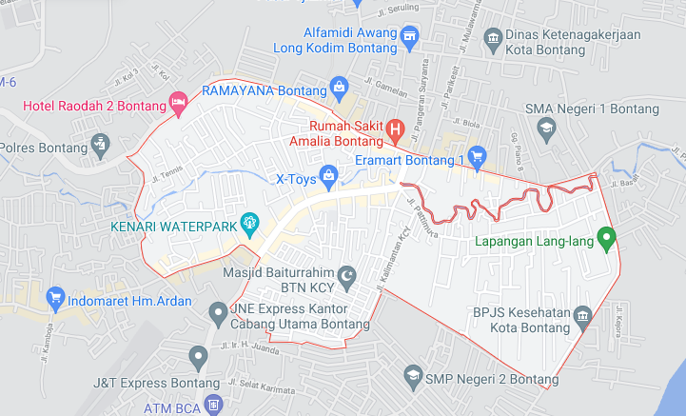
Gambar 13 Lokasi Penelitian ( Kelurahan Api-Api)
- Alat
Adapun alat yang digunakan dalam proses pembuatan pupuk higienis dari dedak jagung sebagai berikut :
- Baskom 4. Sendok 7. pH Meter
- Saringan 5. Gelas Ukur
- Botol Aqua 6. Thermometer
- Bahan
Adapun bahan yang digunakan dalam proses pembuatan pupuk higienis dari dedak jagung sebagai berikut :
- Dedak Jagung Kasar
- Ragi
- Ikan Cupang
- Ikan Komet
- Cara Pembuatan Pupuk Higienis
Adapun cara pembuatan dalam proses pembuatan pupuk higienis dari dedak jagung sebagai berikut :
- Menyiapkan alat dan bahan yang akan digunakan untuk pembuatan pupuk higienis.
- Menyiapkan Dedak Jagung yang kasar ¼ kg dan Ragi ½ kg.
- Kemudian timbang Dedak Jagung yang kasar sebanyak ¼ kg dan Ragi ½ kg.
- Setelah Dedak Jagung dan Ragi timbang lalu tuang dua bahan tersebut kedalam baskom yang telah disediakan.
- Kemudian tuangkan air sedikit demi sedikit sebanyak ½ liter, setelah semua tercampur lalu aduk bahan tersebut secara merata.
- Pastikan adonan tadi tidak terlalu encer dan tidak terlalu padat, sehingga adonan tadi bisa menghasilkan yang bagus.
- Setelah adonan tercampur semua diamkan selama 10-12 jam, agar adonan terjadi proses fermentasi. Apabila adonan dicium akan terasa bau seperti tape.
- Adonan yang telah diamkan selama 10-12 jam tambahkan air sebanyak 1 liter kedalam adonan dan aduk secara merata.
- Ketika menggunakan Dedak Jagung yang kasar itu harus disaring terlebih dahulu dan jika menggunakan Dedak Jagung yang halus itu tidak perlu disaring.
- Dedak Jagung yang saya gunakan adalah dedak jagung kasar jadi sebelum adonan dimasukkan kedalam botol itu saya saring terlebih dahulu agar dedak yang kasar tidak terikut didalam larutan.
- Setelah disaring dedak yang kasar. Airnya dimasukkan kedalam botol dan siap diaplikasikan kedalam kolam yang telah berisi ikan.

HASIL DAN PEMBAHASAN

- Hasil
Adapun hasil dari pembuatan pupuk higienis dari dedak jagung dengan uji coba sistem parameter kualitas air sebagai berikut
- Senin 12 Juli 2021
No. | Perlakuan | Pengamatan
 |  | Suhu | pH
1. | Perlakuan 1 | 28ºC | 8.0
2. | Perlakuan 2 | 28ºC | 6.0
3. | Perlakuan 3 | 27ºC | 6.0
4. | Perlakuan 4 | 28ºC | 6.0

- Selasa 13 Juli 2021
No. | Perlakuan | Pengamatan
 |  | Suhu | pH
1. | Perlakuan 1 | 28ºC | 8.0
2. | Perlakuan 2 | 28ºC | 7.0
3. | Perlakuan 3 | 28ºC | 9.0
4. | Perlakuan 4 | 28ºC | 6.0

- Rabu 14 Juli 2021
No. | Perlakuan | Pengamatan
 |  | Suhu | pH
1. | Perlakuan 1 | 28ºC | 7.0
2. | Perlakuan 2 | 28.5ºC | 6.4
3. | Perlakuan 3 | 28ºC | 5.2
4. | Perlakuan 4 | 28.5ºC | 6.3

- Kamis 15 Juli 2021
No. | Perlakuan | Pengamatan
 |  | Suhu | pH
1. | Perlakuan 1 | 28ºC | 6.0
2. | Perlakuan 2 | 28ºC | 6.0
3. | Perlakuan 3 | 27ºC | 6.1

- Sabtu 17 Juli 2021
No. | Perlakuan | Pengamatan
 |  | Suhu | pH
1. | Perlakuan 1 | 28ºC | 6.0
2. | Perlakuan 2 | 28ºC | 6.0
3. | Perlakuan 3 | 27ºC | 6.1

- Minggu 18 Juli 2021
No. | Perlakuan | Pengamatan
 |  | Suhu | pH
1. | Perlakuan 1 | 28ºC | 7.5
2. | Perlakuan 2 | 28ºC | 6.4
3. | Perlakuan 3 | 27ºC | 6.9

- Senin 19 Juli 2021
No. | Perlakuan | Pengamatan
 |  | Suhu | pH
1. | Perlakuan 1 | 29ºC | 7.5
2. | Perlakuan 2 | 28.5ºC | 6.4
3. | Perlakuan 3 | 28.5ºC | 6.9

PEMBAHASAN
Jadi dari percobaan pembuatan pupuk higienis ini saya menggunakan dua ikan. Bahan yang digunakan itu adalah dedak jagung kasar sama ragi roti, tetapi dalam hal ini di ambil hanya air dari pupuk higienis untuk ikan cupang dan ikan komet untuk mengetahui parameter kualitas air dari pupuk higienis. Media yang digunakan adalah botol aqua plastik. Kemudian media botol itu di isi dengan Air PDAM dan Air dari pupuk higienis. Ikan cupang yang ada di dalam botol aqua plastik itu di beri air pupuk higienis dan ikan komet diberi air PDAM.
Kemudian ikan cupang yang telah di beri air pupuk higienis itu di tunggu selama seminggu untuk mengetahui parameter kualitas air tersebut. Air dari pupuk higienis yang di tuang ke dalam ikan cupang ternyata menghasilkan cacing sebagai pakan alami untuk ikan cupang. Ikan cupang bertahan dengan menggunakan air pupuk higienis selama satu minggu. Ikan komet bertahan dengan Air PDAM selama 6 hari, setelah itu ikan komet mati ketika masuk satu minggu.
Hasil dari percobaan selama satu minggu menghasilkan data kualitas air dengan kisaran yang dapat mendukung kehidupan ikan cupang dan ikan komet. Suhu air selama penelitian yaitu sekitar 27 ºC - 29 ºC, pH berkisar antara 7,5 - 9,0. Kondisi ini masih berada pada toleransi bagi pertumbuhan ikan cupang dan ikan komet.

KESIMPULAN

- Kesimpulan
- Pemberian fermentasi dedak dengan ragi roti (Saccharomyces cereviciae), ke media air masih memberikan toleransi terhadap parameter fisika dan kimia air untuk perkembangan ikan cupang.
- Pemberian dosis dari air pupuk higienis tersebut bisa menghasilkan pakan alami berupa cacing.
- Ketahanan tubuh ikan cupang ketika di berikan air pupuk higienis bisa bertahan sampai sekarang

DAFTAR PUSTAKA
Afrianto, E., dan E. Liviawaty. 2005. Pakan ikan. Kanisius. Yogyakarta
Arie, U. 2012. Solusi Lele Sehat dan Tumbuh Cepat. Penebar Swadaya. Depok
Rawung, M. E., dan Manoppo, H. 2014. Penggunaan Ragi Roti (Saccharomyces cerevisiae) secara in situ untuk Meningkatkan Respon Kebal Non- Spesifik Ikan Nila (Oreochromis niloticus). Jurnal Budidaya Perairan2(2): 7-14.
LAMPIRAN
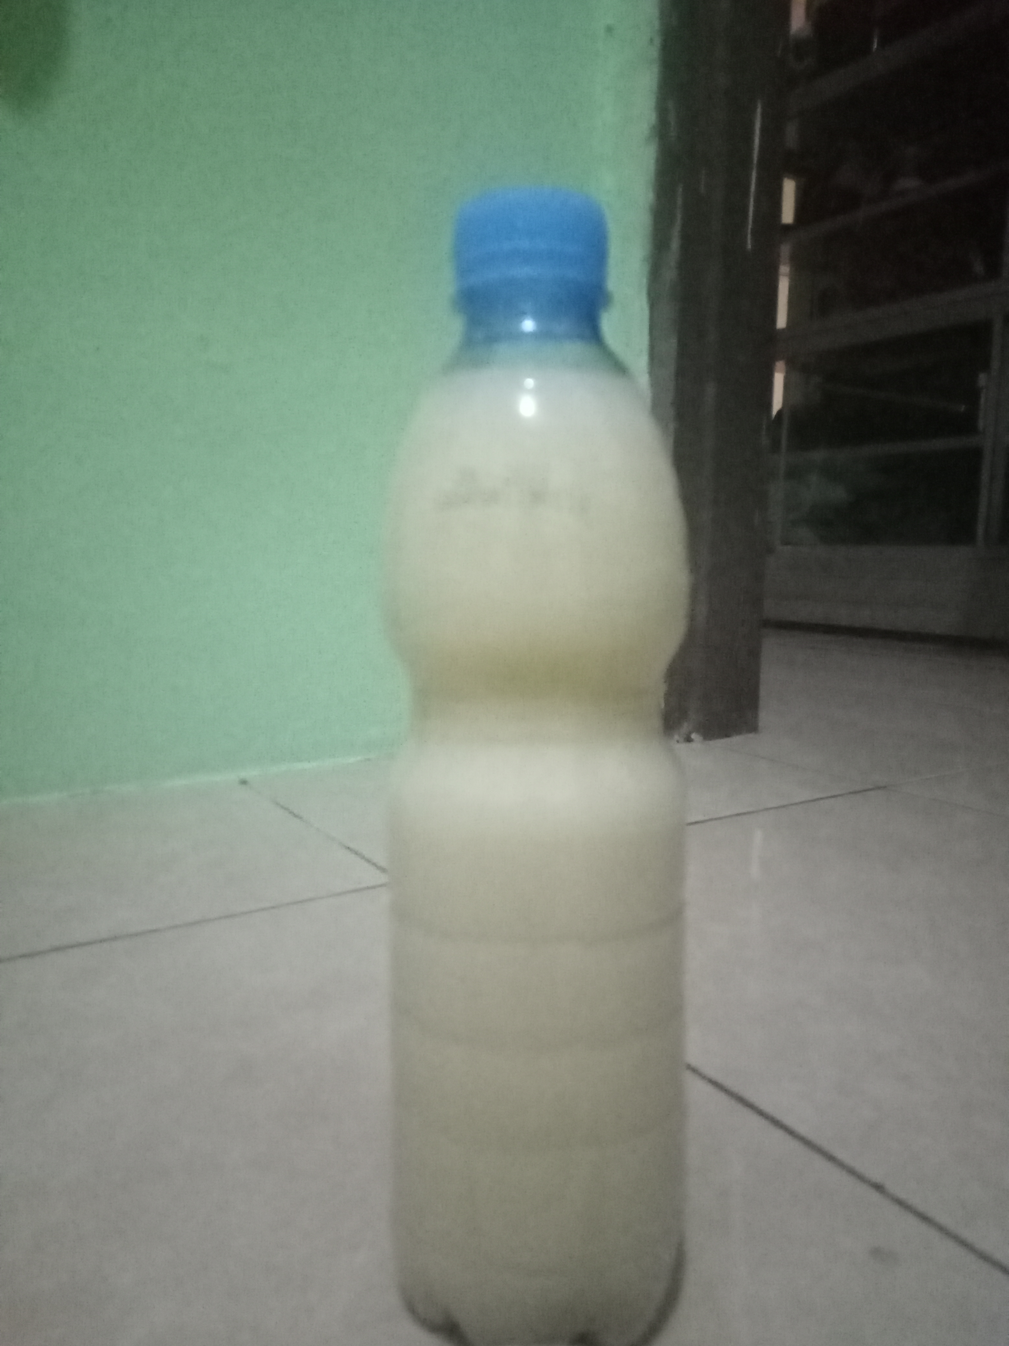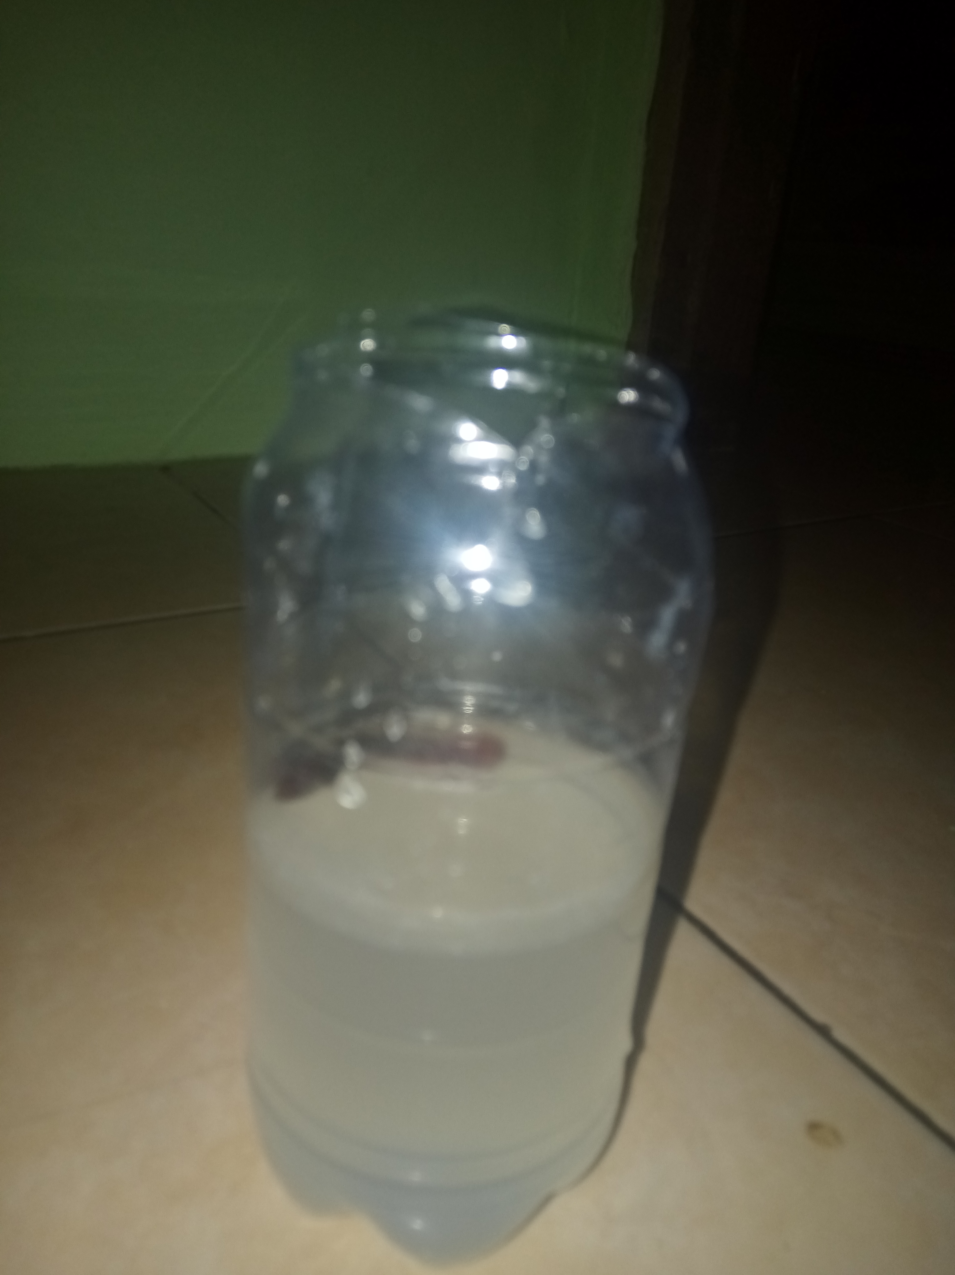
Gambar 1. Hasil saringan Gambar 2. Ikan Cupang
Dedak jagung dengan Ragi Diberikan Air dari Pupuk
Roti Higienis
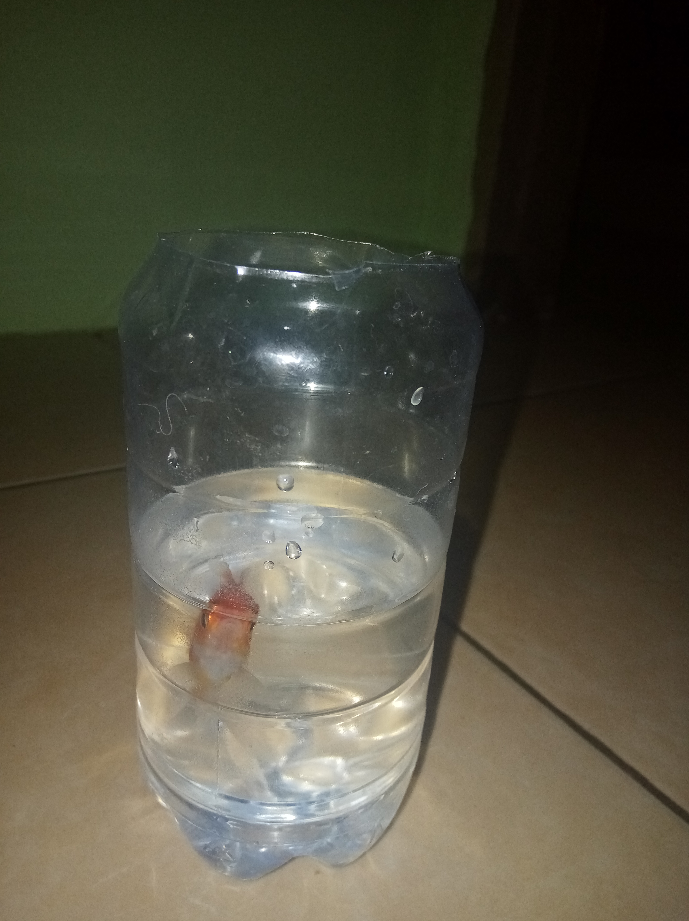 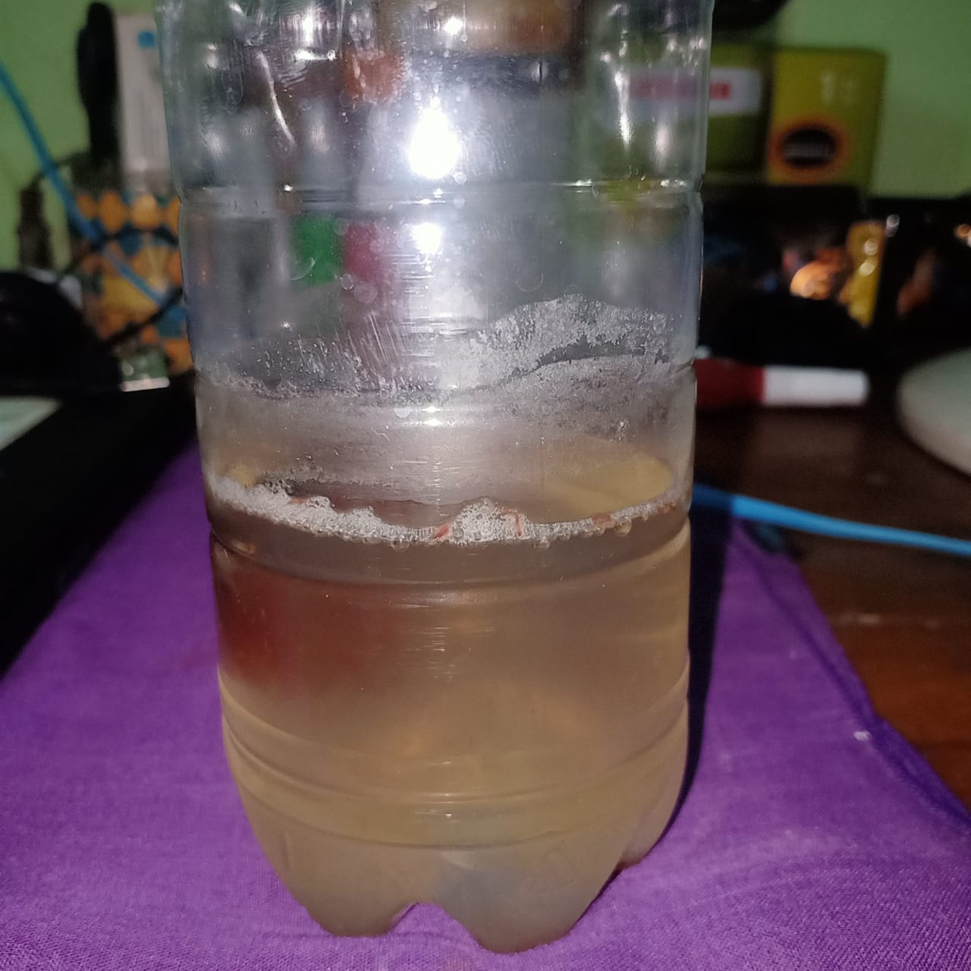 Gambar 3. Ikan Komet tidak Gambar 4. Menumbuhkan Pakan diberi Air Pupuk Higienis Alami dari air pupuk higienis
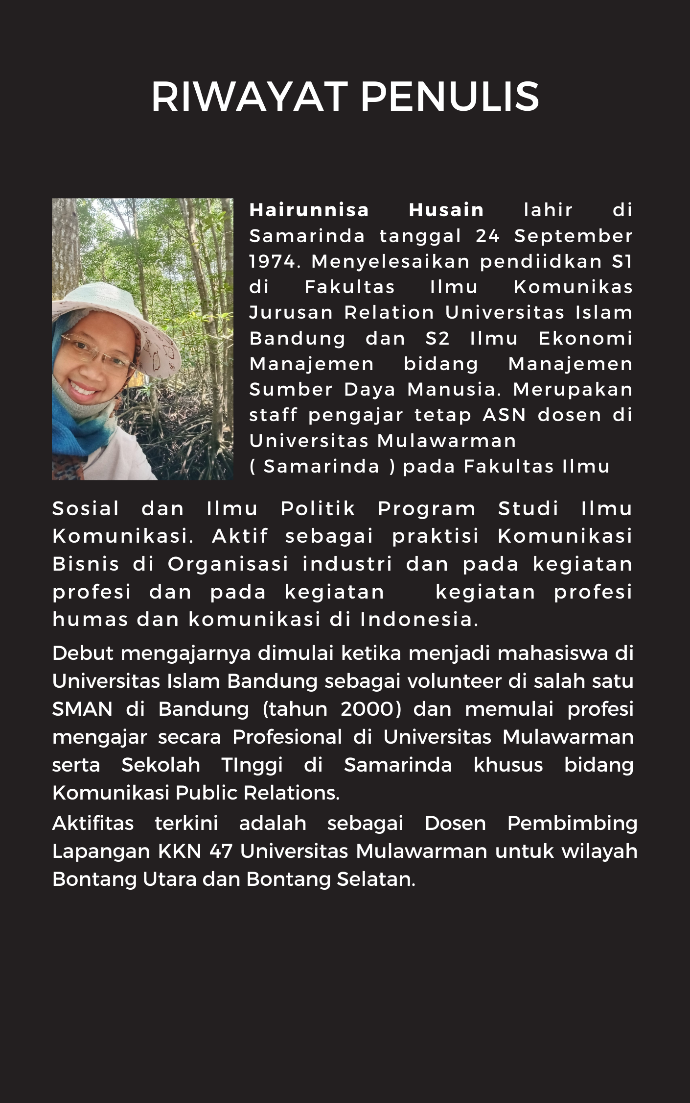

Sejumlah program kerja (kelompok dan individu) KKN yang dibimbing penulis terkait dengan situasi pandemi covid-19 dan hal ini merupakan partisipasi mahasiswa merespons pemasalahan sosial kontemporer.
Program penanganan sampah melalui manajemen bank sampah merupakan salah satu isu dan masalah lingkungan yang mendapat perhatian tim KKN seperti di Kelurahan Satimpo, Kelurahan Tanjung Laut, Kelurahan Tanjung Laut Indah, dan Kelurahan Guntung
https://towardscascadia.com/2015/11/15/bioregionalism-place-shapes-identity/
Data-data ekosistem Bontang dalam tulisan ini dikutip dari buku Rencana Terpadu dan Program Investasi Infrastruktur Jangka Menengah (RPI2-JM) Kota Bontang 2016-2020 oleh Badan Perencanaan Pembangunan Daerah – Pemerintah Kota Bontang (2015), khususnya Bab IV “Profil Kota Bontang”.
Ada sebuah program kerja KKN yang membuat video tutorial membuat jamu kunyit asam.
http://www.profauna.net/id
https://kemenparekraf.go.id/ragam-pariwisata/Bontang-Kuala%2C-Pelopor-Desa-Wisata-di-Kalimantan-Timur
Lihat https://brg.go.id/presiden-minta-percepatan-rehabilitasi-6-600-hektare-kawasan-mangrove-di-kaltim/
https://www.kehati.or.id/
https://www.djkn.kemenkeu.go.id/artikel/baca/13262/Kota-Bontang-dan-Upayanya-Menuju-Gas-City-di-Indonesia.html

